SOFTWARE DE NEGOCIOS
MONICA 9

Índice
Introducción 5
Licencia de usuario final 7
Como comprar el producto 9
Videos disponibles
Lecciones de entrenamiento 10
Adiciones a esta versión
Adiciones y mejoras 12
Por país
Instalación
Requerimientos mínimos para su computador 19
Instalación en un solo computador 20
Instalación en red 22
Actualización de versiones previas 24
Monica
Facturación
Introducción 25
Crear / Modificar una Factura 26
Anular una factura 27
Devoluciones 28
Facturas en lotes 29
Enlace a la contabilidad 30
Inventario
Introducción 31
Productos
Crear un producto 32
Modificar / eliminar un producto 33
Cambiar precios de compra 34
Movimiento entre bodegas 35
Etiquetas
Crear etiquetas 36
Compras al proveedor
Crear una compra 39
Recibir una compra 41
Pago de una compra 43
Cotizaciones al proveedor
Crear Cotizaciones 46
Modificar Cotizaciones 48
Kardex
Introducción 49
Cuentas por Cobrar
Introducción 50
Registrar pago del cliente 51
Crear un débito ó un crédito 54
Como modificar, como revertir o anular un documento 56
Estados de cuenta 58
Reportes varios 59
Cuentas por pagar
Introducción 68
Registrar pago a un proveedor 69
Modificar una entrada 72
Consultas 73
Reportes 74
Cuentas corrientes
Introducción 82
Abrir una nueva Cta.Cte. 83
Crear cheques 84
Depósitos y retiros 85
Consultas 86
Cheques cobrados 87
Impresión de un cheque 88
Reconciliación de la Cta. Cte. 89
Categorías 90
Enlace con Ctas. x cobrar y pagar. 91
Clientes y Proveedores
Crear clientes y/ó proveedores 94
Modificar registros 95
Reportes varios 96
Punto de venta
Definiciones 97
Contabilidad
Introducción 99
Iniciar la contabilidad 101
Tabla de cuentas (Plan contable) 102
Crear asientos contables 105
Modificar/eliminar asientos 107
Libros Contables
Diario 108
Mayor 109
Otros libros 110
Cuentas de enlace 111
Parámetros del sistema
Introducción 112
Cierre del período contable 119
Generales
Introducción 121
Básicos
Contadores 122
Moneda 126
Nombre de la empresa 127
Formato de documentos
Esquema de documentos 128
Documentos preconfigurados 129
Modificando un formato 130
Impresoras pre-configuradas 133
Logo de la empresa 134
Accesorios
Equivalencia en moneda extranjera 135
Configurando la base de datos 136
Formatos para mi país 137
Actualización de licencia 138
Claves de acceso 139
Archivos históricos 141
Definir Punto de venta 142
Modificación de reportes 146
Tablas 147
Actividades 150
Parámetros auxiliares 152
Versión previa 154
Adicionar empresas 155
Soporte tecnico
Preguntas frecuentes 157
Soporte técnico gratuito 15
Soporte adicional 15

Índice:  Introducción | .



Gracias por haber preferido a MONICA, para Windows , como su asistente en los negocios. Le permitirá resolver muchos de las tareas asociadas con un negocio pequeño ó mediano. MONICA ha sido diseñada para servirle de una manera fácil y rápida, pero a la vez dándole la información lo más detalladamente posible.

MONICA es un conjunto de programas que le permitirán realizar:
Facturación.- Crea facturas, lleva el control de éstas, obtiene totales de ventas por clientes, por fechas, por ítem, por vendedor. Permite versatilidad en la impresión de facturas (forma pre-impresa, hoja simple/media pág.). Permite realizar estimados, así como la facilidad de imprimir las facturas y estimados en inglés y/o castellano. Puede realizar devoluciones. Cuando hace una factura el inventario automáticamente queda actualizado.
Inventario.- Ud. puede llevar el control de los ítems de su inventario: asignando códigos, conociendo en cualquier momento el precio, el costo, y la cantidad disponible de un determinado ítem. Así mismo tiene la capacidad de determinar el movimiento de ítems para un período determinado (Cuánto se vendió, montos, etc.). Determina el costo de su inventario. Lleva el kardex de los productos.
Clientes.- Ud. puede determinar mediante el auxilio de MONICA cuales han sido sus ventas por clientes, cuales son sus mejores clientes, cuanto les ha vendido y cuando
Cuentas por cobrar (Cartera).- Permite manejar las ventas al crédito que realiza con sus clientes: Vencimiento de facturas, Cargos financieros, puede obtener los estados de cuenta por cada cliente. Cierre de periodos que le permite determinar cuanto le debe cada uno de sus clientes.
Cuentas por pagar .- Maneja las compras a sus suplidores, MONICA le permite realizar cotizaciones (Averiguación del precio de un producto) y luego realizar la orden de compra (Formalizar la compra del producto). Ud. puede saber cuánto le debe a un abastecedor, si la compra fue al crédito, cuando se vence la factura, etc.
Cheques.- Lleva un control preciso de los montos girados, los cheques que han sido cobrados, aquellos que faltan ser cobrados, montos totales para un período.
Asimismo Ud. puede imprimir directamente los cheques con total seguridad (montos en números y en letras), utilizando formato pre impreso y numeración dada por computador. También puede obtener un reporte de reconciliación bancaria. Permite saber cuál es su saldo. Ud. puede tener desde una ó más Ctas. Ctes. La impresión de cheques puede ser en Castellano/Inglés.
Libro Diario. Registra las actividades de la empresa mediante asientos contables (Método de la partida doble). Lo cual involucra un plan contable (Cuentas) que es prácticamente ilimitado, con códigos de hasta 14 caracteres y multinivel. MONICA le proporciona una tabla de cuentas para la mayoría de países del habla hispana. Ud. puede así mismo modificar estas cuentas de acuerdo a la modalidad del negocio.
Análisis de Cuentas. Le permite al contador analizar en cualquier momento las diferentes cuentas que conforman el plan contable de la empresa y de esta manera determinar la situación de la empresa. La transferencia de asientos del 'Libro diario' al libro 'Mayor' se hace automáticamente.
Reportes Contables. El Contador tiene a su alcance y en cualquier momento el Libro Diario, Reporte de Análisis de cuentas, y el Balance de Comprobación, El Balance General de la empresa, el Estado de Ganancias y Pérdidas. MONICA permite obtener estos reportes en forma interactiva, es decir, tan pronto Ud. ingresa un asiento en el libro diario, se vera reflejado inmediatamente en los reportes, no es necesario el cierre de un período para poder tener los reportes, así mismo, Ud. tiene acceso a reportes históricos ya que no existe límite en el número de períodos que puede tener en su computador (la limitación viene dada por la rapidez y capacidad de procesamiento de su computador!).
Así mismo MONICA le ofrece una gran versatilidad en el manejo de la información ya que tiene pantallas intuitivas que no necesitan mayor explicación en los cuales no necesita grandes conocimientos en computación de los que probablemente ya tiene. MONICA le permite tener hasta 99 empresas en su computador y puede trabajar como punto de venta.
Si Ud. ha realizado una factura en forma manuscrita, entonces Ud. puede realizarlo en su computador utilizando a MONICA sin mayores problemas. La mayor parte de las opciones son auto explicativas.
No se preocupe si Ud. comete un error al utilizar a MONICA, ya que puede ser corregido sin mayores contratiempos, sea que realiza una nueva factura, un asiento contable, etc.

Índice:  licencia de uso | .

Licencia de uso

Lea atentamente los términos de este Acuerdo de Licencia. Su uso del software depende de su aceptación del mismo. MÓNICA es un programa de ordenador protegido por Convenios Internacionales y por la legislación local de los estados. Technotel, Inc. (en adelante "la licenciante") le concede el derecho de usar el software MONICA en un solo ordenador, o en una red (de haber sido adquirido en esa modalidad), bajo los términos que se establecen en las subsiguientes cláusulas. El solo hecho de instalar el paquete de software significa que usted ha entendido y aceptado todas las condiciones establecidas en este contrato.

Este contrato no le transfiere más derechos sobre el programa de ordenador que los expresamente establecidos por Technotel Inc. Específicamente, usted, como licenciatario se compromete a:

a) No instalar el software en más estaciones de trabajo que las permitidos de acuerdo al número de licencias adquiridas.
b) No realizar ingeniería reversa, de-compilación, modificaciones o adaptaciones no expresamente autorizadas por escrito por la licenciante, o permitir que terceros lo hagan.
c) No arrendar, vender o redistribuir el software o derivaciones del mismo sin el consentimiento expreso y por escrito de la licenciante
d) No efectuar difusión pública del software, con o sin fines de lucro, sin la existencia previa de un convenio con la licenciante.

En caso de que usted decidiera no continuar con el uso del programa de ordenador durante los primeros treinta días posteriores a la adquisición del mismo, puede solicitar la devolución del valor cancelado, comprometiéndose a borrar de su ordenador cualquier copia existente del software, y destruir o devolver a la licenciante cualquier soporte óptico o magnético que ésta le hubiera proporcionado. Usted deberá destruir también las copias privadas que hubiera efectuado. Esto se aplica igualmente en el caso de que usted transfiera su licencia a terceros, previa autorización de la licenciante.

LIMITACIÓN DE GARANTÍA.- La licenciante no se responsabiliza por cualquier perjuicio que el uso o imposibilidad de uso del software le hubiera causado. Technotel, inc., garantiza la integridad del mismo y de los soportes lógicos en que se encuentra grabado. En caso de encontrarse algún defecto en los discos, la licenciante se compromete a reponer sin costo los mismos, siempre y cuando el reclamo se efectúe durante los primeros treinta días posteriores a su adquisición. El software se distribuye como está, sin que exista ningún otro tipo de garantía más que el señalado en esta licencia. USE EL SOFTWARE BAJO SU PROPIO RIESGO. De igual manera, Technotel Inc., no se hace responsable por el uso ilícito que el licenciatario pudiera dar a este software.

VERSIONES DE EVALUACIÓN Y/O DEMOSTRACIÓN.- Si el software que recibió es una versión de evaluación o demostración ("DEMO" ó “DEMOSTRACION”) o la descargó de nuestros servidores bajo esa modalidad, se le concede el derecho de uso personal, no comercial del software, por un tiempo máximo y no renovable de 30 días. Cualquier uso más allá de ese tiempo requerirá por su parte de la adquisición de una licencia.

USO EN UNA RED DE ORDENADORES.- Si el software fue adquirido para uso en una red de computadores (Es decir, un servidor al que acceden varios usuarios), usted podrá instalar únicamente el número de usuarios adquiridos a la licenciante. Está expresamente prohibido:

a) El ejecutar remotamente el software desde una estación de trabajo no autorizada, por medio de Terminal Services, NetMeeting, o cualquier otro software similar.
b) El instalar el software dentro de una máquina virtual (VMWare o similares), a menos que se haya adquirido una licencia de usuario para dicha máquina virtual.

Usted puede almacenar los programas de instalación en un servidor ubicado en su red, con el único fin de instalar el software en las estaciones de trabajo, sin que ello implique que deba adquirir una licencia adicional para dicho equipo.
PROPIEDAD INTELECTUAL.- El software, sus logos, marcas, manuales, documentación impresa y en línea son propiedad exclusiva de Technotel, Inc. Está terminantemente prohibida su reproducción total o parcial. Technotel se reserva el derecho de perseguir por todos los medios legales cualquier violación.
LEY APLICABLE.- Si usted ha adquirido el software en los Estados Unidos de América, esta licencia se rige por la legislación del Estado de la Florida. Si usted adquirió el software en otro país, se aplica la ley local.
USO POR PARTE DEL GOBIERNO DE LOS EE.UU.- Todo software provisto al Gobierno de los Estados Unidos con posterioridad al 1 de Diciembre de 1995 se sujeta a las cláusulas establecidas en este contrato. Si el software fue adquirido con anterioridad a dicha fecha, se provee con "Derechos Restringidos", conforme las FAR, 48 CFR 52.227 -14 (JUNIO 1987) o DFAR, 48 CFR 252.227-7013 (OCTUBRE 1988), según sea aplicable.
ESTA LICENCIA CONSTITUYE EL ÚNICO ACUERDO ENTRE USTED Y LA LICENCIANTE. EN CASO DE INCUMPLIMIENTO PARCIAL O TOTAL DE LOS TÉRMINOS AQUÍ ESTABLECIDOS, SU DERECHO A USAR EL PROGRAMA DE ORDENADOR QUEDA AUTOMÁTICAMENTE REVOCADO SIN NECESIDAD DE NOTIFICACIÓN ALGUNA POR PARTE DE TECHNOTEL Inc.
El Licenciatario asegura conocer que este software está sometido a un control de exportación por parte del Gobierno de los Estados Unidos de América, conforme a las regulaciones establecidas para el efecto en la Legislación Federal. Específicamente, usted garantiza que no reside en una nación sujeta a sanciones o embargos comerciales por parte del Gobierno de los Estados Unidos de América (actualmente Cuba, Irán, Irak, Libia, Corea del Norte, Sudán y Siria).

SI ESTA DE ACUERDO CON LOS TERMINOS DE ESTA LICENCIA PUEDE CONTINUAR INSTALANDO EL PROGRAMA. SI TIENE ALGUNA INQUIETUD RESPECTO A ESTA LICENCIA, PUEDE COMUNICARSE CON NOSOTROS A:

Technotel, Inc.
4995 NW 72nd Ave. Office 202
Miami Fl. 33166
USA
www.technotel.com
info@technotel.com
Fax (305)599-1531

Índice:
Como comprar el producto

Ud. puede adquirir el producto directamente de nuestra página internet www.technotel.com ó a través de nuestra red de distribuidores autorizados en todo Latinoamérica. Tenemos centros de venta autorizados en las principales ciudades de Latinoamérica. Si no encuentra un distribuidor en su ciudad (igualmente los puede ubicar en nuestra página internet www.technotel.com ), puede adquirirlo directamente de nuestra empresa, vía descarga de internet.

Recomendamos que primero pruebe el producto en su computador, para que pueda ver los alcances de Monica en su empresa. Tenemos una versión gratuita que le permitirá usar Monica en su empresa por un tiempo indeterminado (solamente está limitado por el número de registros que puede ingresar). Una vez que determina que Monica es la herramienta que estaba buscando, puede adquirir la versión profesional, en la cual no tiene limitación de registros como en la versión gratuita.

Si desea mayor información en cuanto a ventas (precios, modo de pago, envío internacional, etc.) escribanos a nuestro correo electrónico de ventas en ventas@technotel.com que con mucho gusto lo atenderemos.

Índice: Videos disponibles >
Videos disponibles en la web

Un software es más efectivo de usar, si lo entiende mejor. Hoy en día, la manera más eficiente y rápida de aprender un software como Monica es mediante un video. Si tiene internet disponible en su computador, simplemente haga utilizar los enlaces que a continuación se muestran y en las lecciones que se muestran a continuación y podrá aprender rápidamente el uso de Monica.

 Introducción del software de negocios Monica
www.technotel.com/monica9/videos/INTRODUCCION_DEL_SOFTWARE_DE_NEGOCIOS_MONICA.html

Instalación en un computador
www.technotel.com/monica9/videos/INSTALACION_EN_UN_COMPUTADOR.html
Instalación en red
www.technotel.com/monica9/videos/CONFIGURACION_RED.html
Configuración de su empresa en Monica
www.technotel.com/monica9/videos/
Como crear una factura
www.technotel.com/monica9/videos/COMO_CREAR_UNA_FACTURA.html
Como crear un estimado
www.technotel.com/monica9/videos/
Personalizar la factura para su negocio
www.technotel.com/monica9/videos/
Reportes de ventas
www.technotel.com/monica9/videos/
Inventario: Como crear un producto
www.technotel.com/monica9/videos/
Cuentas corrientes
www.technotel.com/monica9/videos/
Cuentas por cobrar (Pagos, débitos, créditos)
www.technotel.com/monica9/videos/
Cuentas por pagar (Cartera de proveedores)
www.technotel.com/monica9/videos/
Archivo de clientes proveedores
www.technotel.com/monica9/videos/
Ordenes de compra (proveedores)
www.technotel.com/monica9/videos/
Introducción a la contabilidad
www.technotel.com/monica9/videos/
Enlaces contables
www.technotel.com/monica9/videos/ENLACES_CONTABLES.html
Punto de venta
www.technotel.com/monica9/videos/
Parametros del programa
www.technotel.com/monica9/videos/
Remover licencia
www.technotel.com/monica9/videos/COMO_REMOVER_UNA_LICENCIA_DE_MI_EQUIPO.html

Índice: Adiciones a esta versión >  Adiciones y mejoras generales | .

- Multialmacén.- Ahora puede tener más de una bodega ó almacén definido en su negocio. Puede hacer transferencia entre almacenes.

- Acepta uso de una 2da moneda.- Puede usar la moneda de su país para facturar, pero también lo puede hacer en dólares por ejemplo.

- Devoluciones al suplidor. Si necesita retornar un producto al suplidor, ahora puede hacerlo sin inconvenientes usando el módulo de retornos al suplidor.

- Los formatos principales de su empresa pueden ser personalizados al gusto de su negocio. Por ejemplo si su empresa usa un formato especial para la factura, Monica acepta ajustes especiales. Igualmente en cheques, estimados, etc.

- Captura de imágenes vía scanner. Por ejemplo si algún cliente le paga en cheques ó en moneda extranjera, ahora puede escanear ó digitalizar el documento muy fácilmente si tiene un scanner y adjuntarlo directamente a la factura ó al documento relacionado. Por ejemplo si está haciendo un asiento contable y quiera adjuntar el documento de origen (recibo, cheque, factura, guía, voucher, etc.), lo puede hacer sin inconvenientes.

- Mayor integración con el internet. Si su computador tiene acceso a la web, puede ver el mapa de direcciones de su ciudad, actualización automática en el valor del dólar.

- Todos los reportes son ahora son modificables según los requerimientos de su empresa.

-Se ha mejorado significativamente la interface del usuario, haciéndola mucho mas amigable y fácil de usar.

- Se utiliza ahora en esta versión base de datos SQL 2008 R2. Esta es una tecnología de almacenamiento de información que es muy confiable y segura (Bancos y grandes empresas lo usan por su confiabilidad y seguridad). La versión que se instala es SQL 2008 R2 Express (almacena hasta 10 Gigabytes de información). Sin embargo, si su empresa necesita mayor capacidad puede emigrar a SQL 2008 Regular (por un costo adicional).

- Adición de más de 30 reportes nuevos, en todos los módulos.

Índice: Adiciones a esta versión > Por país >
Mejoras Argentina

Constantemente estamos mejorando el software de negocios Monica y realizando adiciones importantes para su país y para su negocio. Si tiene alguna sugerencia, puede hacérnosla llegar a nuestro correo electrónico ó al fórum de usuarios, si esta mejora es de beneficio para todos los usuarios, haremos lo posible por incluirla en una próxima actualización.

Para su país, tenemos la confección de facturas en tipos A, B, C. Adicionalmente puede revisar el archivo mejoras_paises.txt , ubicado en el directorio en el cual instaló el software, ya que probablemente hemos seguido realizado adiciones y mejoras después de haber publicado este manual.

Índice: Adiciones a esta versión > Por país >
Adiciones y mejoras para otros países

revisar el archivo mejoras_paises.txt , ubicado en el directorio en el cual instaló el software, ya que probablemente hemos seguido realizado adiciones y mejoras después de haber publicado este manual.

Índice: Adiciones a esta versión > Por país >  Mejoras Colombia | .

Constantemente estamos mejorando el software de negocios Monica y realizando adiciones importantes para su país y para su negocio. Si tiene alguna sugerencia, puede hacérnosla llegar a nuestro correo electrónico ó al fórum de usuarios, si esta mejora es de beneficio para todos los usuarios, haremos lo posible por incluirla en una próxima actualización.

Para Colombia, se tienen las retenciones (Retención en la fuente, en IVA y en ICA), adicionalmente se han desarrollado los medios magnéticos (formulario 1002 y 1003), la cuales pueden ser copiados directamente al pre validador de la DIAN, a fin de poder generar archivos XML.

Adicionalmente puede revisar el archivo mejoras_paises.txt , ubicado en el directorio en el cual instaló el software, ya que probablemente hemos seguido realizado adiciones y mejoras después de haber publicado este manual.

Índice: Adiciones a esta versión > Por país >
Mejoras Ecuador

Constantemente estamos mejorando el software de negocios Monica y realizando adiciones importantes para su país y para su negocio. Si tiene alguna sugerencia, puede hacérnosla llegar a nuestro correo electrónico ó al fórum de usuarios , si esta mejora es de beneficio para todos los usuarios, haremos lo posible por incluirla en una próxima actualización.

Para Ecuador se han adicionado las retenciones en ventas, así como las retenciones en compras.

Adicionalmente puede revisar el archivo mejoras_paises.txt , ubicado en el directorio en el cual instaló el software, ya que probablemente hemos seguido realizado adiciones y mejoras después de haber publicado este manual.

Índice: Adiciones a esta versión > Por país >
Mejoras Mexico

Constantemente estamos mejorando el software de negocios Monica y realizando adiciones importantes para su país y para su negocio. Si tiene alguna sugerencia, puede hacérnosla llegar a nuestro correo electrónico ó al fórum de usuarios, si esta mejora es de beneficio para todos los usuarios, haremos lo posible por incluirla en una próxima actualización.

Para México, se ha desarrollado facturación con CBB y facturación electrónica CFDI con un PAC.

Adicionalmente puede revisar el archivo mejoras_paises.txt , ubicado en el directorio en el cual instaló el software, ya que probablemente hemos seguido realizado adiciones y mejoras después de haber publicado este manual.

Índice: Adiciones a esta versión > Por país >
Mejoras Perú

Constantemente estamos mejorando el software de negocios Monica y realizando adiciones importantes para su país y para su negocio. Si tiene alguna sugerencia, puede hacérnosla llegar a nuestro correo electrónico ó al fórum de usuarios, si esta mejora es de beneficio para todos los usuarios, haremos lo posible por incluirla en una próxima actualización.

Para Perú, se puede realizar la facturación mediante Boleta o factura de venta.

Adicionalmente puede revisar el archivo mejoras_paises.txt , ubicado en el directorio en el cual instaló el software, ya que probablemente hemos seguido realizado adiciones y mejoras después de haber publicado este manual.

Índice: Instalación >  Requerimientos mínimos | .



- Computador debe ser compatible Pentium III ó superior

- Velocidad del procesador debe ser 1.0 GHz. Se recomienda procesador 2.0 ó superior.

- Windows XP con service pack 3 ó versión superior. Se recomienda Windows 7 ó versiones superiores.

- Memoria RAM con al menos 640 MB. Se recomienda 1 GB ó más

- Monitor con Super VGA ó superior, resolución recomendada 1024 x 860 ó similar.

- Ratón

- Disco duro con al menos 1 GB de espacio disponible al momento de instalar el software. Se recomienda un disco duro con velocidad de 7,200 rpm ó superior.

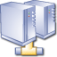

Si va a instalar el software en una red, es importante destacar que la base de datos debe residir en el computador principal. Si va a tener más de 4 computadores en línea, se recomienda que el disco duro sea de al menos 7,200 rpm, y debe tener un Windows server en el computador principal.

Aunque Monica puede instalarse en computadores simples como Laptops con procesador Atom, no es recomendable para utilizarlos como “server” o computador principal de red, debido a que tienen una capacidad de procesamiento muy lenta. Igualmente no se recomienda usar Windows básico (Starter y home básico) para un computador principal de una red.

Índice: Instalación >
Instalación en un solo computador



La instalación se puede hacer desde el disco CD que ha adquirido, ó también desde el internet. Siga las instrucciones que a continuación se indican:
1.- Prender su computador
2- Inserte disco ó CD en la lectora de discos de su computador. Si descargó el instalador del internet, simplemente hacer doble clic en dicho instalador.
3.- Después de algunos segundos se muestra en pantalla las instrucciones para instalar el programa. En caso de que no se muestre en pantalla instrucciones, ubicar dentro del disco el archivo "instalador_monica_9.exe y ejecutarlo (hacer doble clic en dicho archivo).
4.- En estas pantallas de instalación, se le mostrará el subdirectorio en el cual desea grabar el programa, Ud. puede, si desea, especificar un directorio diferente al que se ha pre-establecido: C:\MONICA9. Si Ud. desea cancelar la instalación, lo puede hacer presionando el botón de cancelar (su computador no se vera afectado de ninguna manera).
Se recomienda realizar una instalación estándar, es decir con valores pre-establecidos (lo más aconsejable) simplemente presionar ENTER en cada pantalla que se muestra (ó hacer clic en ACEPTAR - en ingles OK ).
5.- Se debe anotar que según el tipo de Windows que tenga en su computador, pueden mostrarse ventanas adicionales de pre-instalación. Por ejemplo, si tiene Windows Vista, probablemente se va a mostrar, las pantallas de "pre-requisitos", es decir archivos necesarios que se deben instalar antes de la instalación del software Monica. A veces es necesario instalar un archivo auxiliar llamado Framework 3.5, el cual puede tomar un extenso tiempo de instalación (típicamente, 10 minutos), así como otros programas de instalación (SQL server 2008 R2 express, el cual es otro componente del programa, pudiera tomar alrededor de 15 minutos).
6.- Aunque el instalador de Monica es sumamente flexible y prácticamente tiene previsto casi todo tipo de instalación (ejemplo: computadores de 32 bits, de 64 bits, Windows XP, Vista, Windows 7, etc.), ocasionalmente pudiera encontrarse casos en los cuales, su computador no acepta un componente de la instalación de Monica, en dichos casos, proceda previamente a realizar una instalación manual de los componentes de Monica y luego retorne a reinstalar el programa de Monica.
7.- Una vez instalada MONICA se muestra un mensaje de correcta instalación. El programa se instala en el directorio pre-establecido C:\MONICA9 (en algunos casos el directorio pre-establecido pudiera ubicarse en otro disco duro, por ejemplo D:\MONICA9, debido a que el programa no encuentra suficiente espacio en el disco duro, necesita al menos 400 MB de espacio libre para instalar el programa).
8.- Antes de usar el programa Monica, se muestra una pantalla de registración, si Monica, detecta internet, le muestra una pantalla para que ingrese el nro. De licencia (el cual debe esta incluido en el certificado que debe haber recibido cuando compró el programa)

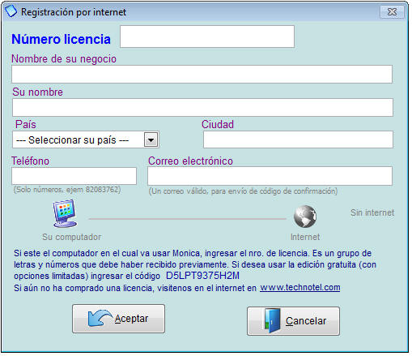
9.- Si desea usar la versión gratuita, simplemente ingrese el código que se encuentra en dicha pantalla (para el ejemplo, el nro. de licencia sería D5LPT9375H2M). La versión gratuita, permite trabajar todas las opciones del programa, está dirigido a negocios unipersonales, ó negocios en los cuales se tiene un bajo volumen de emisión de facturas, para estudiantes, evaluación, etc... La versión gratuita no tiene fecha de expiración. La única limitación, es en el número de documentos que se pueden ingresar al sistema, hasta un máximo de 5 documentos por semana pueden ser ingresados (5 facturas, 5 estimados, 5 clientes, etc.) y es versión monousuario (no puede usarse en una red de computadores)
10.- Una vez que ha ingresado la licencia correspondiente ya está listo para usar el programa de negocios Monica, ya puede comenzar a ingresar información de su negocio en el programa.

Indice: Instalación >  Instalación en red | .

Una red de computadores es un conjunto de computadores que están comunicados entre sí, ya sea mediante medios físicos (cables de conexión), ó en forma inalámbrica (mediante ondas de radio frecuencia, usando para ello "routers”). La ventaja de usar una red de computadores en su negocio es de mucho beneficio.

Por ejemplo, Ud. puede colocar varios computadores en el mostrador de su negocio, para atención al público y todas ellas esta conectadas al computador central en el cual se tiene almacenado los productos, otro computador de la red, puede tenerlo en el almacén el cual puede estar actualizando constantemente el inventario de productos que vende su empresa. Otro grupo de computadores podrían estar actualizando las cuentas por cobrar (facturas al crédito). Todo este flujo de información puede ser administrado por el software de negocios Monica.

Para la instalación de Monica en red, puede utilizar cualquier tipo de computadores con Windows (Windows XP - SP3 ó versiones siguientes). Si es una red de hasta 3 computadores, puede usar una red simple (de punto a punto ó "peer to peer”). Si tiene 4 ó más computadores en red, por razones de eficiencia y seguridad debe instalar Windows server (versión 2003 o siguientes) en el computador principal (el computador que va almacenar los datos). Adjunto se muestra un esquema típico de una red en una empresa.

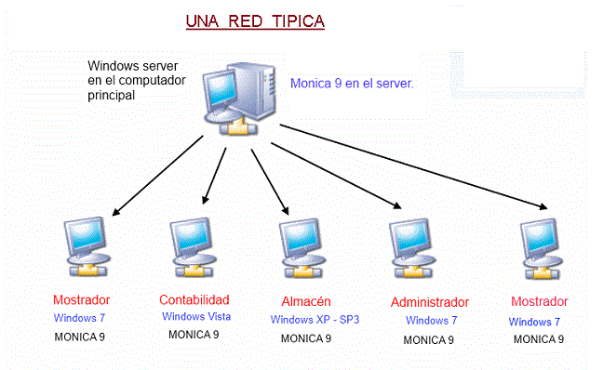
Se recomienda que la instalación del software, sea realizado por un experto en computación. Las instrucciones para la instalación en red son las siguientes:

1.- Verificar que los computadores se encuentren en red. Para ello ingresar en cada uno de los computadores y verificar en el explorador de cada equipo que se muestren los íconos con los nombres de los computadores y su respectivo disco ó folder compartido en el computador principal. Si no se puede visualizar el grupo de computadores de la red en cada computador debe comunicarse con el técnico que instaló los computadores y resolver este inconveniente antes de seguir al siguiente punto.

2.- Instalar en cada uno de los computadores de la red, el software de negocios Monica. Recomendable, utilizar las opciones pre-determinadas de instalación (se instala en el disco local de cada computador). Se debe instalar en el computador principal como en las estaciones

3.- En el computador principal ejecutar el programa Monica y activar la licencia de red, que debe haber recibido al comprar el programa.

4.- En el computador principal activar el software que permite compartir la base de datos SQL en la red (ver video explicativo), así como reconfigurar el "firewall" para permitir acceso a las estaciones.

5.- En cada estación, cambiar (ó crear) un acceso directo al programa Monica.exe que debe encontrarse en el folder del disco principal (ver video explicativo)

Video en web: configurar en red

Índice: Instalación >
Actualización de versiones previas

Si tiene datos de la versión anterior puede trasladarlos a Monica 9. Debe anotarse que para transferir su información, Monica 9 NO debe tener información previa. Es decir, que si ha ingresado algún dato (una factura, un cliente, una compra, etc.), la nueva versión, ya no puede recibir datos de la versión anterior, en otras palabras, Monica debe tener los archivos vacios a fin de poder transferir datos de la versión previa. Para transferir datos de una versión anterior, seguir las siguientes instrucciones:

1.- Asegúrese que nadie más esté usando el programa Monica, por ejemplo si el programa está en red, ninguna otra estación debe estar usando el programa. Tanto la versión anterior, como la nueva versión.

2.- En la versión anterior, ejecutar la opción de Monica=>parámetros=>chequear archivos=>iniciar, no es necesario marcar las opciones adicionales que allí se muestran. Una vez que termina el chequeo de archivos, cerrar el programa.

3.- En la nueva versión ir a la opción Monica=>parámetros=>versión previa y en dicha pantalla seleccionar la versión de la cual quiere trasladar sus datos. Solamente puede trasladar información de la versión 8 ó la versión 8.5. Así como también el directorio en el cual se encuentran los datos (por ejemplo c:\monica85). Para saber donde están los datos de su empresa, en la versión anterior ingresar a Monica=>parámetros y en esta pantalla se muestra el directorio de los datos (ejemplo c:\monica8\emp_1020)

4.- Una vez que ha especificado la versión (Monica 8 ó Monica 8.5), así como el directorio de sus datos, presionar el botón de "iniciar proceso", después de algunos segundos debe mostrarse la barra de avance. Dependiendo de la cantidad de información y la velocidad de su computador, el proceso de transferencia de datos puede demorarse desde algunos segundos hasta varios minutos.

Nota.- Debido a que en esta versión, se han realizado cambios estructurales muy grandes con respecto a las versiones anteriores, solamente es posible transferir los clientes, los proveedores, la lista de productos y la tabla contable (plan de cuentas).

Después que ha finalizado la transferencia de sus datos, ya puede proceder a usar el software Monica (crear facturas, compras, productos, etc.)

Índice: Monica > Facturación >
Introducción a la facturación

Una factura, en general se refiere a un documento de compra-venta de mercadería, en algunos países se refiere como ticket de venta, recibo, factura cambiaria de compra-venta, etc. Es el documento que se entrega al cliente y en muchos países tiene validez legal, por lo tanto su uso y diseño esta normado por las oficinas de impuestos de cada país.

Este módulo le permite realizar las facturas prácticamente a cualquier formato que se requiere en su país. Por ejemplo puede realizar facturas con impuesto, sin impuesto, aplicar el impuesto a un producto ó a varios, diferentes impuestos para diferentes productos.
Así mismo puede averiguar fácilmente el precio de un producto, para un cliente en particular ó la estadística de ventas. Igualmente puede definir hasta tres diferentes tipos de facturas. Por ejemplo en Perú se utiliza la factura y la boleta, en Argentina facturas tipo A, B, C. En el Salvador la factura de crédito fiscal y boleta de venta. Cada una de estas facturas puede tener un formato y forma de facturar que difieren. Con Monica se pueden establecer estos tipos de formatos y procedimientos de pagos (pueden diferir inclusive en diferentes impuestos). Para un procedimiento detallado acerca de cómo definir estos tipos de formatos vea la opción de parámetros.
En este capítulo se muestra los procedimientos para crear facturas, modificarlas y eliminarlas, también puede realizar devoluciones, facturas en lotes y reportes varios. Cuando realiza una factura, ésta es automáticamente actualizada en el inventario y en el módulo de cuentas por cobrar. Así mismo el movimiento de los productos se registran en el kardex y quedan actualizadas las cantidades disponibles en almacén.
También tiene la posibilidad de emitir automáticamente el respectivo asiento contable si lo desea. Cuando Ud. ingresa al módulo de facturación se muestra la lista de facturas emitidas. Desde esta pantalla Ud. puede realizar las funciones de crear, modificar, eliminar, etc. las diferentes facturas.

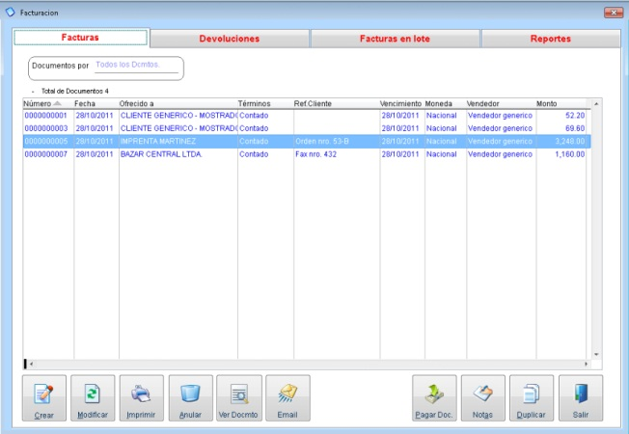

Índice: Monica > Facturación >
Crear una factura

Uno de los documentos más importantes en un negocio es la factura (quizás el más importante). La factura es el documento de compra-venta entre la empresa y su cliente. Monica ha puesto especial énfasis en la elaboración de una factura. La cual es sencilla de realizar, pero al mismo tiempo le proporciona una amplitud de opciones que permite tener prácticamente cualquier tipo de factura. Adjunto se muestra el video correspondiente a la creación de una factura.

Del menú principal presionar Facturas, luego se muestra la pantalla general de facturas, de allí presionar el botón de crear, después de algunos segundos se muestra la pantalla para crear las facturas. En esta pantalla se muestran los diferentes campos, los cuales deben ser completados a fin de salvar en el disco de su computador la factura en pantalla. Para saltar de campo en campo, puede utilizar la tecla de ENTER, ó el tabulador. Para una mejor explicación vea el video de como ingresar ó modificar una factura.

Video en web: Crear una factura

Índice: Monica > Facturación >
Anular una factura

De la pantalla del menú de facturación, seleccionar el botón de eliminar. Luego ingresar el Nro. de la factura (se muestra un número que previamente puede ser seleccionado mediante el ratón).
Presionar aceptar y después se muestra una pantalla de confirmación para la eliminación. Se debe anotar que la eliminación de una factura no puede ser realizada si se encuentra dentro de un período contable que ha sido cerrado. Así mismo ver la sección de reportes para tener una relación de facturas eliminadas, es decir, si por ejemplo Ud. eliminó una factura y desea saber después de algún tiempo que facturas han sido eliminadas del sistema, entonces ingresar a la sección de reportes para obtener una relación de facturas que han sido eliminadas.
Si el módulo de facturación está conectado al módulo de contabilidad, el asiento contable asociado a dicha factura es automáticamente eliminado. Las facturas eliminadas ya no se muestran en listado de facturas, a menos que tenga activado la opción de poder ver facturas anuladas.
En algunas configuraciones, la factura no puede ser anulada. Por ejemplo si tiene impresora fiscal, la factura no puede ser anulada ni modificada.

Índice: Monica > Facturación >
Devoluciones del cliente

Cuando un cliente quiere realizar una devolución de un producto, por alguna razón: producto dañado, producto incompleto, etc. entonces Ud. puede realizar una devolución de mercadería. Para ello simplemente hacer un clic sobre la pestaña de Devoluciones en la pantalla general de la facturación. Después de algunos segundos se muestra la pantalla con la lista de devoluciones. El procedimiento para crear, modificar y/o eliminar una devolución es similar a realizar una factura, por ello si Ud. sabe cómo realizar una factura, entonces no va a tener ningún problema al manejar una devolución.
Cuando se realiza una devolución, esta se registra en la sección de cuentas por cobrar, como un crédito. Si se le ha asignado un pago entonces se registra un pago también en las cuentas por cobrar (como un débito). Igualmente sobre estas devoluciones, Ud. puede realizar anotaciones por cada devolución, ordenarlas de acuerdo a las fechas de emisión, por cliente, por términos, etc. Así mismo los productos que se retornan al inventario quedan registrados en el kardex.
Una devolución puede ser aplicada a una factura. Por ejemplo si el cliente retorna algún producto, Ud. genera la devolución y después le puede indicar al cliente que dicha devolución se aplica a una futura compra. Cuando realiza la factura para ese cliente presione el botón de pagos previos y se debe mostrar el monto de dicha devolución (siempre que la devolución haya este aun abierta y se haya creado con “pago” cero, es decir no se le devolvió dinero en la devolución)

Índice: Monica > Facturación >
Facturas en lote

Esta opción le permite emitir automáticamente un grupo de facturas similares. Por ejemplo si su empresa tiene que facturar cada fin de mes por servicio de mantenimiento de equipos de oficina, por la misma cantidad a un grupo de clientes y siempre por la misma cantidad, entonces esta opción es ideal. El proceso para realizar una facturación es el sgte:
Definir una Factura Gral.- Ud. debe definir una factura base en la sección de facturas modelo. Este documento contiene el modelo general de la factura que se va a emitir a cada cliente.
Adicionar un cliente.- Le permite incluir un cliente en el grupo al cual se le emitirá las facturas. Especificar el código ó presionar la tecla buscar para ubicar el cliente de la lista general de clientes.
Eliminar un cliente.- Le permite eliminar un cliente del grupo de clientes, por ejemplo cuando el cliente ha dejado de utilizar el servicio, entonces utilizar esta opción para eliminarlo del grupo.
Ver grupo.- Le permite ver en pantalla u obtener un listado de los clientes a los cuales se les va emitir las facturas. Los clientes que se muestran marcados con un asterisco ‘*’ son los que pertenecen al grupo a los cuales se emite la factura.
Iniciar proceso.- Cuando se ha definido la factura y el grupo de clientes entonces presionar este botón en el cual se le muestra una ventana solicitando si existe ya un pago por adelantado y la fecha que debe mostrarse en las facturas. El proceso de facturación por lotes puede tomar algunos segundos ó varias horas dependiendo de la cantidad de clientes a los cuales tiene que emitir esta factura.

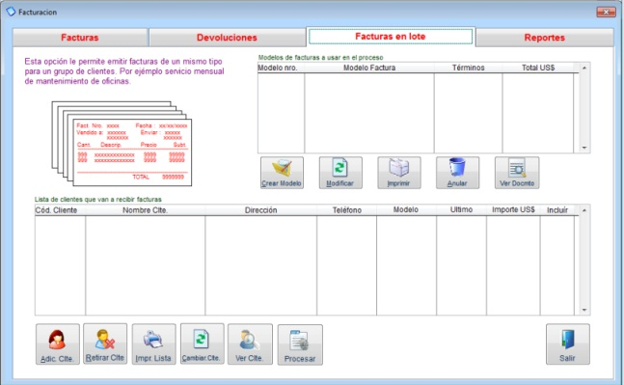

Índice: Monica > Facturación >
Enlace a la contabilidad

El modulo de facturación esta enlazado con la contabilidad de tal manera que al emitir una factura, automáticamente emite su correspondiente asiento contable. Es necesario, sin embargo, definir exactamente de qué manera se va a generar el asiento contable. Es decir que cuentas contables serán afectadas al realizar una factura.
Por ejemplo si Ud. está usando el almacén, entonces al vender un producto, el inventario queda afectado. Si está recibiendo dinero en la facturación, quizás desee afectar la cuenta de caja general (ó caja chica como le conoce contablemente en algunos países).
Para definir el enlace a la contabilidad debe definir el asiento contable automático. Para ello vea la sección de Cuentas de enlace en el capítulo de Contabilidad
Una vez que ha definido el enlace contable entre la facturación y la contabilidad, solamente tiene que emitir la respectiva factura. Monica, se encarga automáticamente de generar el asiento respectivo. Igualmente si modifica la factura, el asiento contable también refleja este cambio. Por ejemplo si realiza una factura y unos minutos después (o dias después) tiene que aumentar algunos productos adicionales a la factura, la adición de dichos productos se refleja en el asiento asociado para esta factura. Asimismo, si elimina una factura, el asiento respectivo también es eliminado de los libros contables.

Índice: Monica > Inventario >
Introducción al inventario

Esta opción le permite manejar todo lo relativo a los productos del inventario: Crear nuevos productos, modificarlos, eliminarlos, crear cotizaciones, órdenes de compra, devoluciones al proveedor, manejar el kardex, etc. De la pantalla principal de MONICA hacer un clic en Inventario el cual, después de algunos segundos, le muestra la pantalla general del inventario. Desde esta pantalla Ud. puede crear nuevos productos a ser ingresados al inventario, modificarlos, cambiar precios, etc. También puede ordenar los productos por categoría, por suplidor, etc. simplemente hacer un clic en la flecha que está situada junto a seleccione orden. Así mismo también puede manejar el kardex del producto, realizar cotizaciones, órdenes de compras para sus suplidores, y reportes varios.

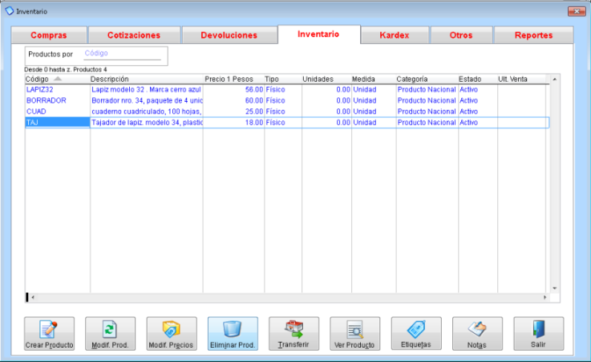

Índice: Monica > Inventario > Productos >
Crear un producto

Utilizar esta opción para crear un nuevo artículo ó producto. Los productos se usan para realizar la facturación. También puede crear el artículo cuando está realizando una factura, un estimado, una orden de compra, una cotización. Ver el siguiente video de la Web:

Video de como crear un producto

Índice: Monica > Inventario > Productos >
Modificar/eliminar un producto

Para modificar un producto, del inventario de la pantalla general del inventario, presionar Modifica y luego ingresar el código del producto (también puede hacer un clic sobre el producto a modificar y luego presionar Modifica). Luego se muestra una pantalla para realizar la correspondiente modificación. Se pueden modificar todos los campos excepto el costo y la cantidad en almacén.
Por ejemplo si desea cambiar la descripción simplemente mover el cursor a este campo y realizar el cambio deseado.
Ud. puede cambiar por ejemplo nuevos precios, un proveedor diferente, una nueva imagen, códigos contables que han sido cambiados, etc.
Asimismo si desea eliminar un producto del inventario, igualmente debe presionar el botón de Eliminar. Sin embargo la eliminación de un producto solamente se puede dar si no existen productos en el almacén, es decir se tiene un inventario cero, para dicho producto.
Si desea eliminar dicho producto del almacén aun teniendo productos, debe ir a la función de Kardex y retirar las unidades correspondientes del producto hasta tener cero productos y solamente después se puede eliminar el producto del inventario.
Cuando elimina un producto, se muestra la pantalla de dicho producto y si está de acuerdo en eliminarlo presionar "Aceptar”, y le pide confirmación de su selección. Después de eliminar un producto, ya no puede volver a usarlo. Si lo desea usar tiene que reingresarlo nuevamente.

Índice: Monica > Inventario > Productos >
cambiar precios de compra

Un producto en el inventario tiene un precio de compra (precio al cual su negocio adquiere el producto de su proveedor) y un precio de venta, el cual es el precio al cual su negocio le vende al cliente. Obviamente, el precio de venta a su cliente tiene que ser mayor al precio al cual Ud. compra a su suplidor a fin de que tenga un margen de ganancia.

El precio de compra de un producto puede depender del suplidor al cual esta solicitándole cotizaciones. Muy a menudo, Ud. puede recibir listas de precios de su proveedor indicándole que sus precios han sido variados. Ud. puede ingresar la lista de precios de su suplidor, de tal manera que cuando haga una orden de compra o una cotización siempre tenga actualizado el correcto precio de ventas.

Así mismo Ud. puede elaborar listas de precios para diferentes clientes. Por ejemplo, Ud. puede tener una lista de precios para el cliente ABC, el cual es un buen cliente y por lo tanto tiene una lista de precios de sus productos que puede ser diferente para el cliente XYZ.

Generar lista de precios para su cliente

Para generar una lista de precios debe dirigirse al modulo de inventario, en la pestaña INVENTARIO en la parte inferior encuentra el botón de MODIFICAR PRECIOS y luego escoge pestaña PRECIOS POR CLIENTE. En ese modulo busca el nombre de su cliente, le aparecerán todos los productos, sino desea que le aparecen todos puede filtrar esta información en PRODUCTOS POR: Código, descripción, rango, etc., y le da clic en MOSTRAR.

Ahí podrá modificar los precios de manera manual en la columna PRECIO CLTE. el precio 1 no se puede modificar porque es referencial de como lo ingreso en su inventario.

Una vez que haya hecho los cambios en el precio da clic en ACEPTAR, puede enviar esa lista a su cliente generándola en LISTA DE PRECIOS.

Existen casos en los cuales Ud. quiere copiar los mismos precios de otro cliente, lo puede hacer en la opción COPIAR LISTA DE, ahí ingresa el nombre del cliente referencial que va a copiar.

Ingresar una lista de precios del suplidor

Muchas veces es importante tener en el sistema la lista de precios de nuestros suplidores para poder elaborar una orden de compra, de esta forma ahorramos tiempo y es mas fácil la elaboración de este pedido. Otra forma es cambiando el precio cuando elaboramos la orden de compra.

Para ingresar una lista de precios nos dirigimos al modulo de inventario, en la pestaña OTROS en ese modulo escogemos LISTA PREC. DIST. Buscamos el código del suplidor, aparecerán los productos que nos venda si lo hemos ingresado anteriormente cuando creamos el producto y seleccionamos a este proveedor, caso contrario adicionamos productos con los precios dados, una vez terminada la lista de nuestro proveedor le damos clic en ACEPTAR.

Una vez cambiado los precios, se guarda la información y se refleja cuando haga una nueva orden de compra, en las antiguas órdenes no se modifican estos precios.

Índice: Monica > Inventario > Productos >
Movimiento entre bodegas

Los movimientos de bodega sirven para transferir productos entre bodegas, asumiendo que tenga varias bodegas o almacenes.

Para esto debe primero definir las bodegas en su negocio, y se realiza de la siguiente forma:
PARAMETROS-->TABLAS-->INVENTARIO-->BODEGAS O ALMACEN.
Aquí usted ingresa la cantidad de bodegas que maneja en su(s) negocio(s), puede ser que tenga una bodega principal y una bodega secundaria o más.

Para transferir productos debe ingresar al modulo de INVENTARIO, ingresa a la pestaña de inventario, da clic en el botón inferior de TRANSFERIR, aquí le aparecerá toda la lista de productos, y si desea especificar que producto va a transferir, lo puede filtrar por Código o por Descripción.

Para explicarle de mejor manera vamos a utilizar como ejemplo los nombres bodega Principal (para la principal) y sucursal 1 (para la secundaria). Si queremos transferir productos de la bodega principal a la secundaria, tenemos que considerar el TOTAL de productos que tenemos en ella (como se muestra en la pantalla adjunta). Si tenemos 40 unidades de BORRADOR que estaban en un principio en la bodega principal y de esta misma vamos a sacar 15 unidades para trasladarla a la bodega secundaria, simplemente debemos modificar manualmente las cantidades en ambas columnas, para que sumadas cuadre con la columna TOTAL.

Esta transferencia no solo se puede hacer entre dos bodegas sino con "N" cantidad de bodegas ó almacenes que se tenga, considerando que si saca de una bodega para incrementarla en la otra, esta resta y suma debe hacerse manualmente.

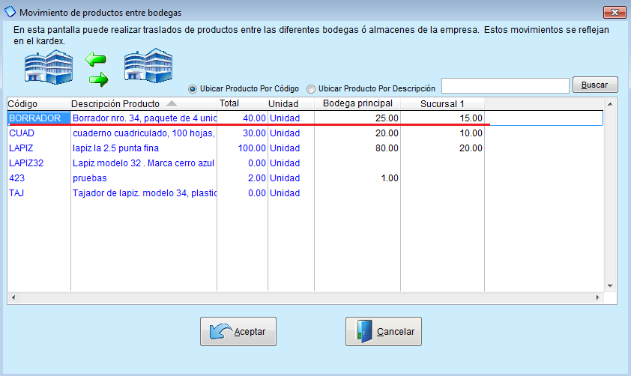

Índice: Monica > Inventario > Productos > Etiquetas >
Creación de Etiqueta

Este procedimiento le permite imprimir una variedad de etiquetas para sus productos del inventario. Puede usar las que están pre-definidas ó también puede crear sus propias etiquetas.

La facilidad de imprimir etiquetas es que se puede manejar más eficiente los productos de su almacén. Por ejemplo Ud. puede crear etiquetas de todos los productos que ingresan a su almacén, después al momento de facturarlo simplemente se puede fijar en el código del producto y tripearlo en la pantalla de facturación y automáticamente tendrá el precio definido. Si está usando una pistola lectora de barras sus etiquetas han sido impresas con código de barras; entonces la labor de facturación es muy simple de realizar (muy similar a la que se realiza en un gran supermercado en la cual el producto es automáticamente leído por un lector de código de barras pero estacionario).

Las etiquetas pueden imprimirse en casi cualquier tipo de impresora. Se recomienda usar impresoras laser ó impresoras de inyección de tinta. Usted también puede usar una impresora matricial (ó de martillo, las que traen el papel perforado), pero la calidad de impresión del código de barras NO será muy buena y probablemente el lector de barras tendrá mucha dificultad en reconocer y leer el producto.

Para crear una etiqueta, diríjase al modulo de INVENTARIO, al botón de ETIQUETAS, ingresamos a ese módulo y nos aparecerá la siguiente imagen que adjunto.

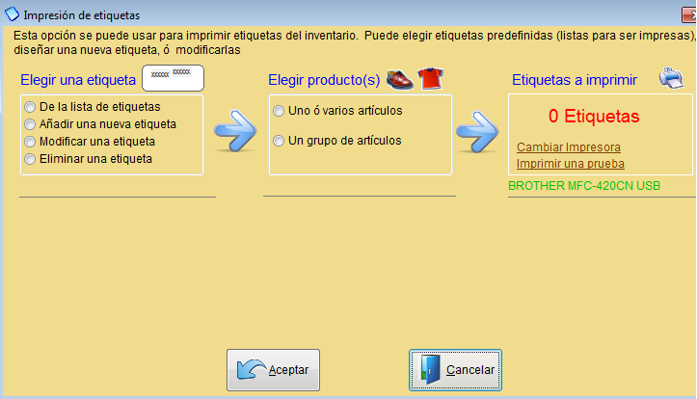

Aquí puede elegir una etiqueta preestablecida de la lista, añadir, modificar ó eliminar una etiqueta. Si escoge una etiqueta de la lista, en la parte inferior aparecerá las características como: medidas, tipo de impresora y papel que se recomienda usar (como se muestra en la pantalla adjunta).

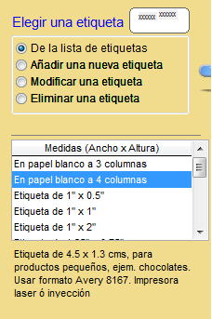

Si desea añadir una nueva etiqueta le aparecerá el siguiente cuadro:

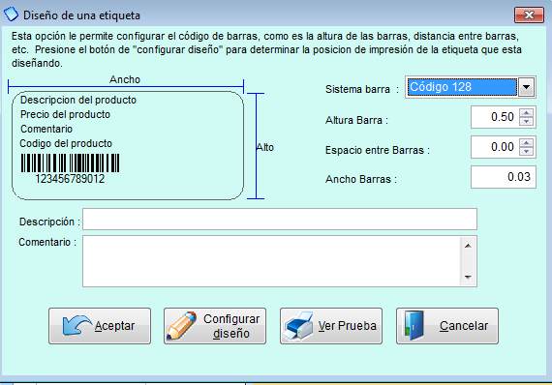

Aquí puede personalizar su etiqueta. Le recomendamos NO modificar y utilizar los valores predefinidos que se encuentran en esta opción como son: sistema barra, altura barra, espacio entre barras y ancho barras.

El siguiente paso es ELEGIR PRODUCTOS, que puede ser la opción de uno o varios artículos ó un grupo de artículos (como se muestra en la pantalla adjunta). Ud. puede escoger sus productos de su lista, o crear de manera sencilla un artículo nuevo, donde dice ETIQUETAS coloca la cantidad de etiquetas que desea imprimir, en comentario de la etiqueta si desea puede modificarlo y el precio de igual manera. Generalmente uno modifica el campo de comentario y precios cuando hay productos en oferta y/ó bajan de precio, como en el ejemplo adjunto que esta con un 20% de descuento.

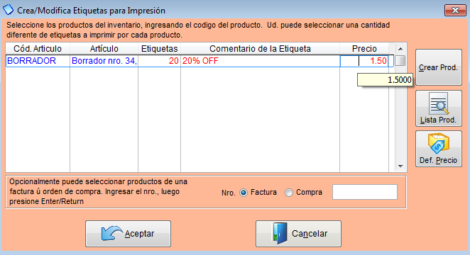

Por último, una vez seleccionado los productos y las cantidades de etiquetas que desea imprimir, se dirige a ETIQUETAS A IMPRIMIR, y ahí puede cambiar de impresora o imprimir una etiqueta de prueba.

Índice: Monica > Inventario > Compras al proveedor >
Creación de una compra

Utilizar esta sección para ordenar compras a sus suplidores. Para ingresar a esta opción, en el menú principal ir a INVENTARIO, escoja la pestaña de COMPRAS y en este módulo escoge la opción CREAR para elaborar una orden de compra (ver figura adjunta).

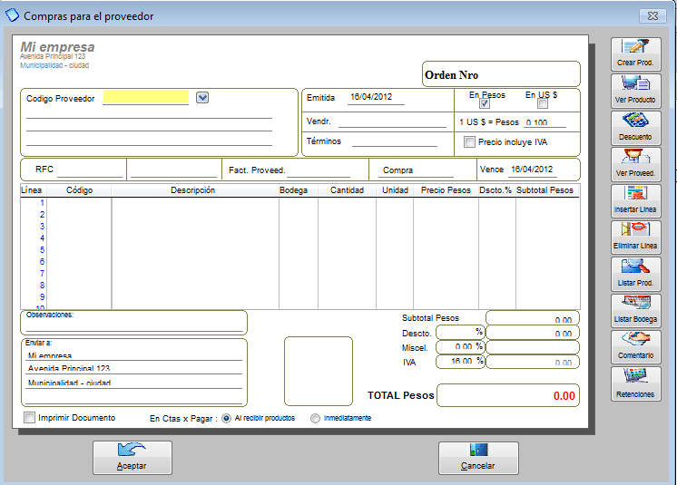

Elaborar una orden de compra es tan sencillo como crear una factura, primero selecciona a su proveedor, completa el resto de información de la cabecera como: Vendedor, términos de la compra (efectivo/crédito) y si el proveedor nos emitió una factura se coloca el número de la está en el campo FACT. PROVEED.

Luego llenamos el cuerpo, donde dice código, escogemos el producto, en donde dice bodega, se coloca si va a la bodega principal o secundaria (en caso de tenerlo), las cantidades, precio y descuento en caso de haberlo.

En la parte inferior de la compra donde esta el recuadro en blanco usted tiene la posibilidad de agregar una foto del producto. Por último Ud. puede escoger si desea que automáticamente se genere el pago en la cuentas por pagar a este proveedor dándole un 'clic' donde dice INMEDIATAMENTE ó; si desea espera a que el producto llegue y le da clic a AL RECIBIR PRODUCTOS, una vez finalizado le da clic en ACEPTAR y la orden ya está creada.

En la parte derecha tenemos una serie de botones que nos ayudarán a la elaboración de esta orden como son:

CREAR PRODUCTO: Con esta opción Ud. puede crear un producto de manera rápida.
VER PRODUCTO: Aquí podrá revisar sus productos, sobre todo si maneja diferentes precios.
DESCUENTO: Aquí podrá aplicar descuentos a los productos.
VER PROVEEDOR: Aparecerán todos los datos de su proveedor.
INSERTAR LINEA: Le permite añadir líneas a su orden.
ELIMINAR LINEA: Le permite borrar líneas de su orden.
LISTA DE PRODUCTOS: Con esta opción le aparecerá toda la lista de sus productos.
LISTAR BODEGAS: Le permite ver sus bodegas y dentro de esta opción también las puede crear, modificar o eliminar.
COMENTARIO: Puede agregar comentarios sobre sus productos o su orden en general.
RETENCIONES: Le permite colocar el porcentaje que le va a retener a su proveedor como impuesto.

Para mayores detalles, puede revisar el video que tenemos disponible en el internet:

Elaboración de una compra

Índice: Monica > Inventario > Compras al proveedor >
Recibir una Compra

Esta opción se utiliza para dar entrada a sus productos en el inventario, sin necesidad de escribir nuevamente los productos en él.

Cuando Ud. realiza una orden de compra al suplidor/proveedor y éste le envía después de algunos días la mercadería solicitada, es entonces cuando debe usar el botón de: recibir mercadería (ver cuadro adjunto).

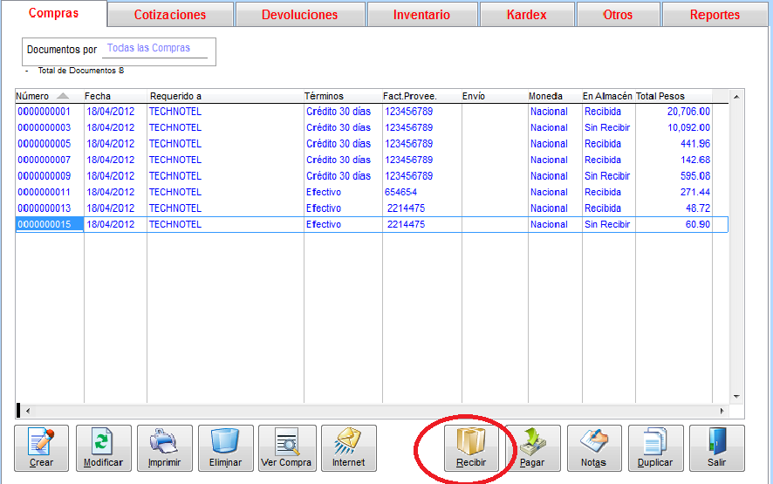
Damos clic en RECIBIR y nos aparecerá la siguiente pantalla:

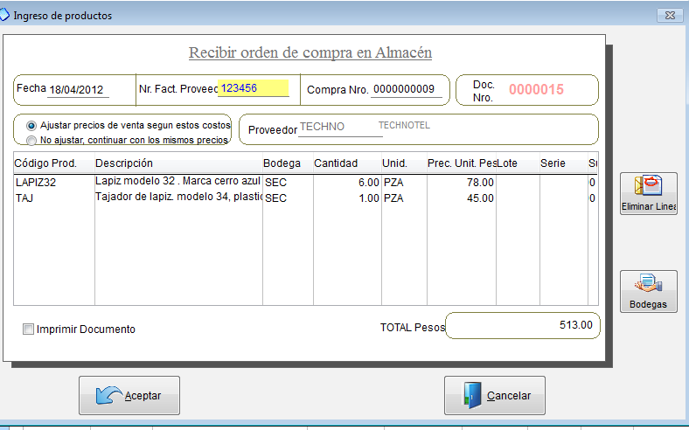
Aquí tenemos la opción de colocar el numero de factura de nuestro proveedor, ajustar los precios de venta según nuestros costos (El programa calcula automáticamente esto de acuerdo a nuestro porcentaje de ganancia), ó simplemente no hacer ningún ajuste. Si le presionamos clic en ACEPTAR, automáticamente se cargaran estos productos a nuestro inventario y a los saldos a las cuentas por pagar, sólo en caso de haber escogido la opción de que se generen cuando recibimos el producto.

Índice: Monica > Inventario > Compras al proveedor >
Pago de una compra

En este módulo Ud. realiza los pagos a sus proveedores. En el menú principal de Monica ingresamos a CUENTAS POR PAGAR (ver imagen adjunta).

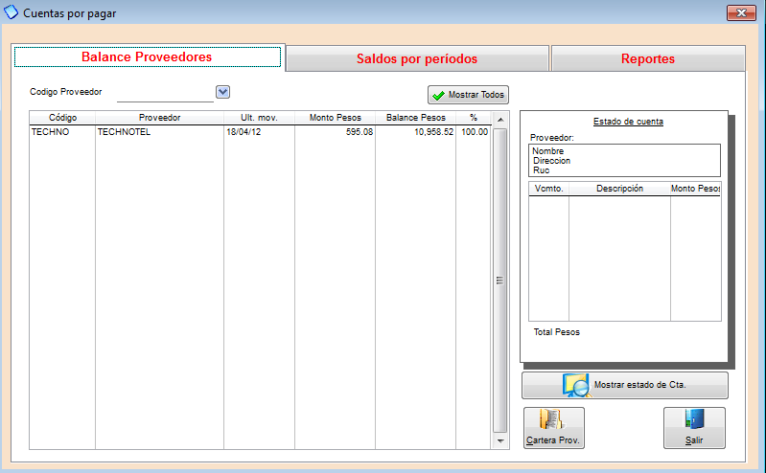

Para realizar un pago, nos dirigimos a la pestaña BALANCE PROVEEDOR, en CODIGO PROVEEDOR seleccionamos al proveedor que le vamos a cancelar, una vez que lo hemos escogido le damos clic en el botón de CARTERA PROV. (que se encuentra en la parte inferior derecha). Y nos aparecerá la siguiente pantalla (ver imagen adjunta).

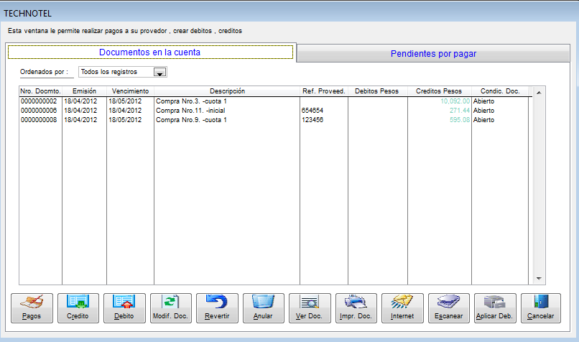

Aquí aparecen todas las facturas adeudadas a este suplidor, para realizar un pago simplemente escogemos en la parte inferior el botón que dice PAGOS, y luego registramos el valor a cancelar (ver imagen adjunta).

En este mismo módulo además de hacer pagos Ud. podrá generar documentos como:

Notas de crédito: Valores a favor de su proveedor.
Notas de débito: Valores que su proveedor le tiene que cancelar.
Modificar documentos: Puede modificar notas de crédito, débito, pagos etc.
Revertir: algún documento o pago.
Anular: Cualquier documento
Ver Documentos: Le muestra los documentos que genero.
Imprimir Doc: Le permite imprimir documentos o generarlos en archivos PDF.
Internet: Le permite enviar por correo electrónico los documentos generados en este módulo.
Escanear: Puede escanear alguna imagen asociada a cualquier documento.
Aplicar Deb: Aquí realiza los cruces de notas de crédito con facturas o notas de débito.

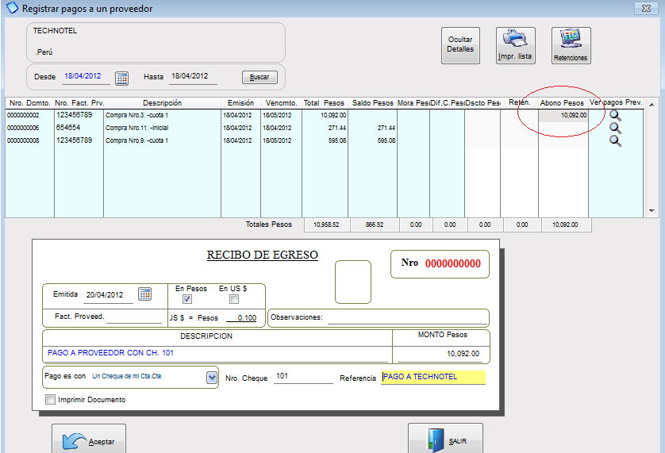

También podemos hacer pagos totales o parciales de las facturas de nuestros suplidores, si es un pago total donde dice ABONOS PESOS (ver imagen de arriba) presionamos F2 y automáticamente toma el valor total de la factura, y si es parcial simplemente en ese mismo campo coloca el monto que va abonar. En el RECIBO DE EGRESO escribimos una descripción del pago y el monto, también podemos escoger si el pago es efectivo, con tarjeta, con cheque, u otros. Una vez terminado el pago le damos clic en ACEPTAR, si el pago fue hecho con dinero la cuenta corriente automáticamente se genera el cheque y esto Ud. lo puede revisar en CUENTAS CORRIENTES, donde podrá imprimir fácilmente el cheque generado para este pago. (ver imagen adjunta).

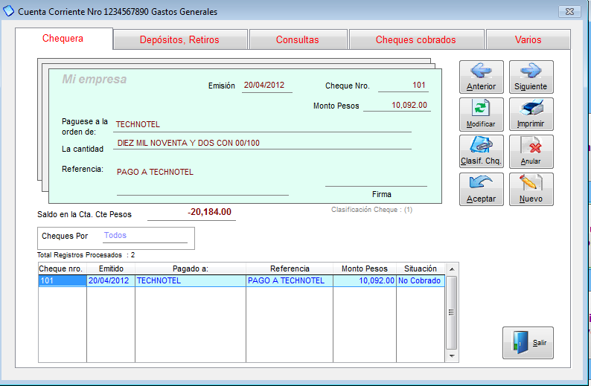

Otra manera sencilla de hacer un pago es en mismo módulo donde se generan las órdenes de compra, Ud. escoge la factura que va a cancelar y en la parte inferior selecciona el botón PAGAR, y sigue los mismos pasos.

Pagar una Orden de Compra, ver el siguiente video

Índice: Monica > Inventario > Cotizaciones al proveedor >
Crear una cotización

Esta opción le permite realizar requerimientos a su suplidor para que le estimen precios sobre mercaderías que intenta comprar. Una cotización no afecta ni al inventario, ni las cuentas pagar o cobrar y no genera asientos contables.

Así mismo las cotizaciones, pueden ser duplicadas, modificadas o eliminadas. También pueden ser convertidas automáticamente en órdenes de compra. La diferencia con una orden de compra es que ésta última es una confirmación de la compra de los ítems, además la orden de compra afecta los módulos de inventario y cuentas por pagar.

Para realizar una cotización del menú principal del Monica vamos a INVENTARIO ahí seleccionamos la pestaña de COTIZACION y CREAR.
Ingresamos la información (ver imagen adjunta) como: Código del proveedor, vendedor, términos. En la descripción ingresamos los ítems que vamos a solicitar, la cantidad, el precio, descuento en caso de haberlo.

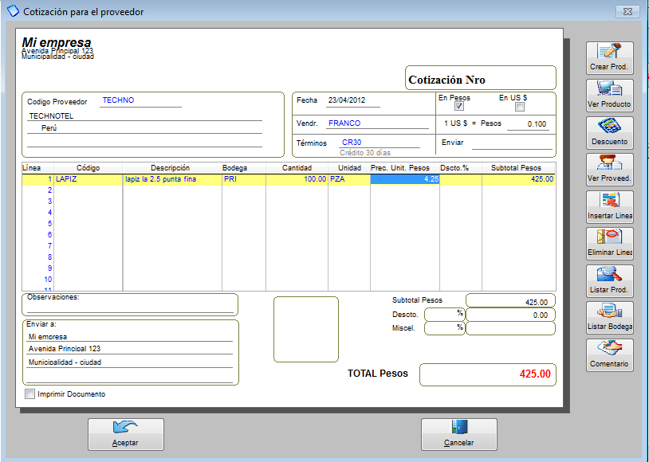

En la parte inferior de la cotización donde está el recuadro en blanco usted tiene la posibilidad de agregar una foto del producto.

En la parte derecha tenemos una serie de botones que nos ayudarán a la elaboración de la cotización como son:

CREAR PRODUCTO: Con esta opción Ud. puede crear un producto de manera rápida.
VER PRODUCTO: Aquí podrá revisar sus productos, sobre todo si maneja diferentes precios.
DESCUENTO: Aquí podrá aplicar descuentos a los productos.
VER PROVEEDOR: Aparecerán todos los datos de su proveedor.
INSERTAR LINEA: Le permite añadir líneas a su orden.
ELIMINAR LINEA: Le permite borrar líneas de su orden.
LISTA DE PRODUCTOS: Con esta opción le aparecerá toda la lista de sus productos.
LISTAR BODEGAS: Le permite ver sus bodegas y dentro de esta opción también las puede crear, modificar o eliminar.
COMENTARIO: Puede agregar comentarios sobre sus productos o su orden en general.

Índice: Monica > Inventario > Cotizaciones al proveedor >
Modificar cotizaciones

Para modificar una cotización de la lista de cotizaciones (ver imagen adjunta), simplemente selecciona la cotización y presiona el botón MODIFICAR. El procedimiento de modificar es muy similar a crear una cotización, si por ejemplo Ud. desea eliminar un producto de la cotización, simplemente presiona el botón eliminar, así mismo si desea adicionar un comentario presiona el botón de comentario y añade el comentario a su cotización.

Para eliminar una cotización, de la lista de cotizaciones selecciona la cotización (haciendo un clic sobre dicha lista, por su puesto puede usar opciones de clasificar por: fecha, por suplidor, etc. para facilitar la ubicación si tiene un gran número de cotizaciones) y presiona el botón de ELIMINAR.

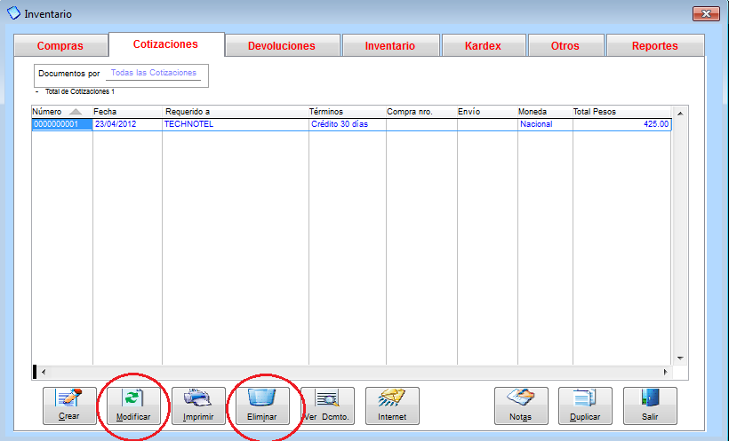

Índice: Monica > Inventario > Kardex >
Kardex

El Kardex sirve para mantener un control de los ítems que entran y salen del almacén, Monica mantiene un control por cada uno de los productos que se ingresan al inventario. Cada vez que se ingresa un nuevo artículo al inventario Monica automáticamente abre un nuevo registro para ese producto, es decir; no es necesario realizar ningún tipo de procedimiento por parte del usuario.

Para ingresar a ver el Kardex para un producto, simplemente escoge el producto y le da clic en VER KARDEX (ver imagen adjunta). Ud. puede recibir productos, retirar, modificar, eliminar, generar reportes.

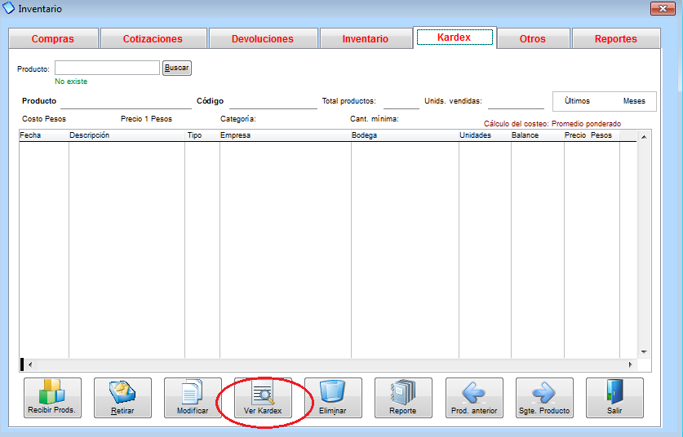

Ingreso al Kardex, ver el siguiente video

Índice: Monica > Cuentas por Cobrar >
Introducción cuentas por cobrar

Esta sección también es conocida como CARTERA, este módulo le permite llevar un control de las ventas a crédito, pagos, débito y crédito que tiene con sus clientes. Para ingresar a esta sección simplemente del menú principal del Monica ingrese a cuentas por cobrar (ver imagen adjunta).

Las cuentas por cobrar registran los documentos de las ventas, es decir pagos de los clientes, por ejemplo cuando Ud. crea una factura, se registra un documento que representa esta venta (cada documento tiene un numero asignado por Monica), si tiene un pago asignado a esta factura, entonces se genera un documento en Ctas. Por cobrar.

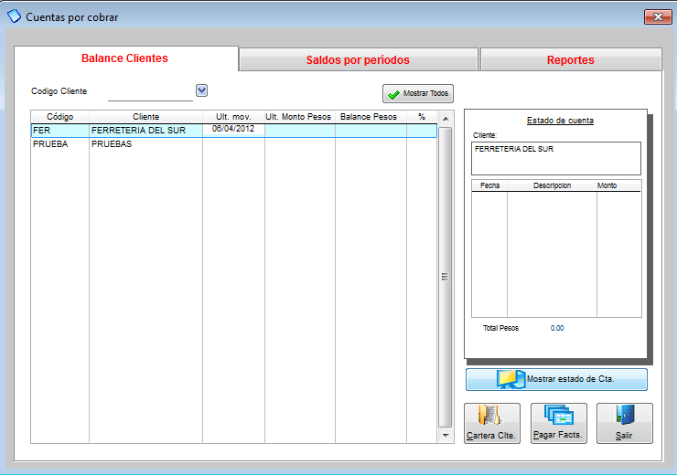

Índice: Monica > Cuentas por Cobrar >
Registrar pago de cliente

Para registrar un pago de cliente, ingresamos al modulo de CUENTAS POR COBRAR en CODIGO CLIENTE busca el nombre de su cliente.

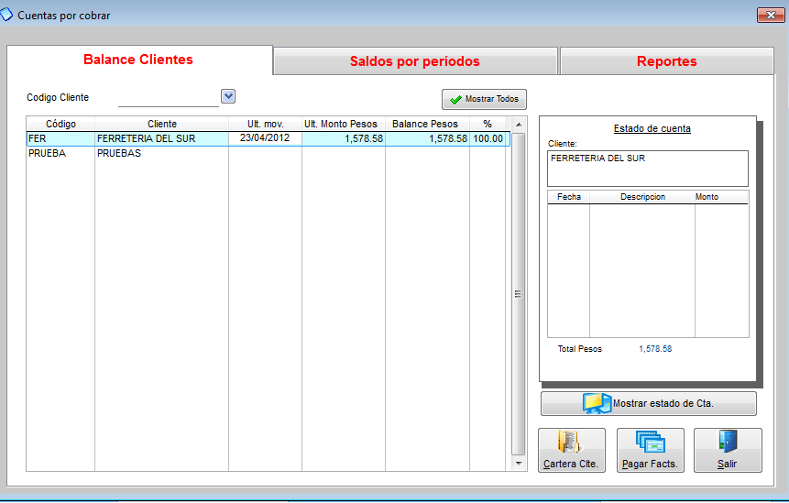
Una vez seleccionado el cliente le damos clic en Cartera Clte. (Que se encuentra en la parte inferior derecha). y nos aparecerá la siguiente pantalla (ver imagen adjunta)

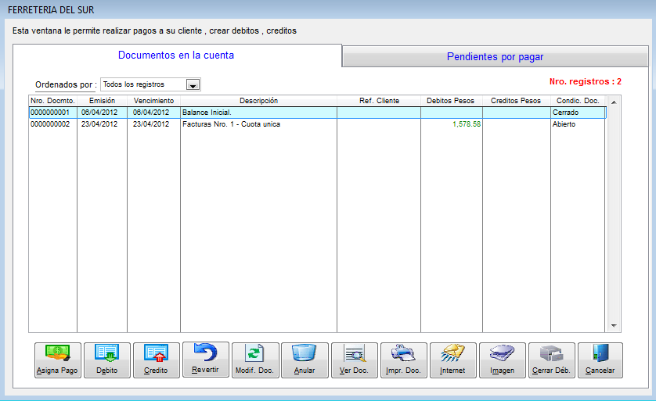
Aquí aparecen todas las facturas de este cliente, para realizar un pago simplemente escogemos en la parte inferior el botón que dice ASIGNA PAGOS, y luego registramos el valor a cancelar (ver imagen adjunta).
En este mismo módulo además de hacer cobros Ud. podrá generar documentos como:

Notas de crédito: Valores a favor de su cliente.
Notas de débito: Valores que su cliente le tiene que cancelar.
Modificar documentos: Puede modificar notas de crédito, débito, pagos, etc.
Revertir: algún documento o pago.
Anular: Cualquier documento
Ver Documentos: Le muestra los documentos que genero.
Imprimir Doc: Le permite imprimir documentos o generarlos en archivos PDF.
Internet: Le permite enviar por correo electrónico los documentos generados en este módulo.
Escanear: Puede escanear alguna imagen asociada a cualquier documento.
Aplicar Deb: Aquí realiza los cruces de notas de crédito con facturas o notas de débito.

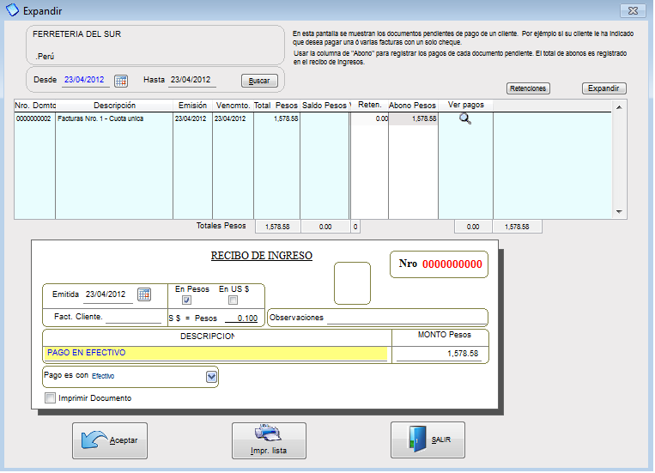

Aquí podemos hacer cobros totales o parciales de las facturas de nuestros clientes, si es un cobro total donde dice ABONOS PESOS (ver imagen de arriba) presionamos F2 y automáticamente toma el valor total de la factura, y si es parcial simplemente en ese mismo campo coloca el monto que va abonar. En el RECIBO DE INGRESO escribimos una descripción del cobro y el monto, también podemos escoger si el cobro es en efectivo, con tarjeta, con cheque, depósito a nuestra cuenta corriente u otros. Una vez terminado el cobro le damos clic en ACEPTAR.

Índice: Monica > Cuentas por Cobrar >
Crear un débito o un crédito

Para crear un débito o un crédito, nos dirigimos a CUENTAS POR COBRAR, seleccionamos al cliente por el código o de la lista, escogemos CUENTA CLTE. Y nos aparecerá el siguiente módulo (ver pantalla adjunta)

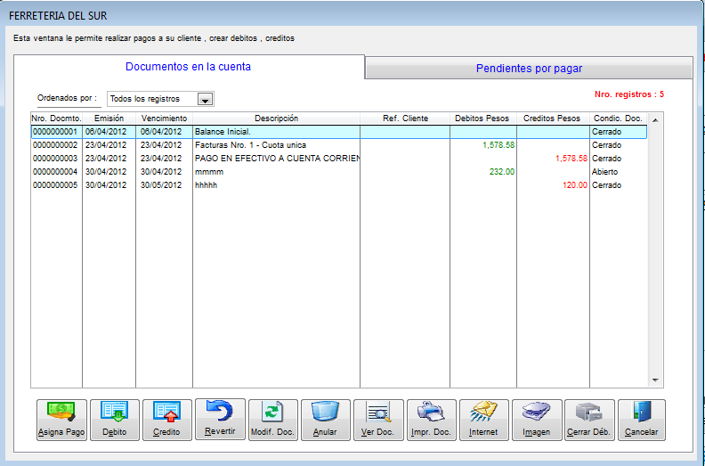

CRÉDITO: Las notas de crédito son valores a favor de nuestros cliente, para crear un crédito seleccionamos el botón de CRÉDITO (ver pantalla adjunta)

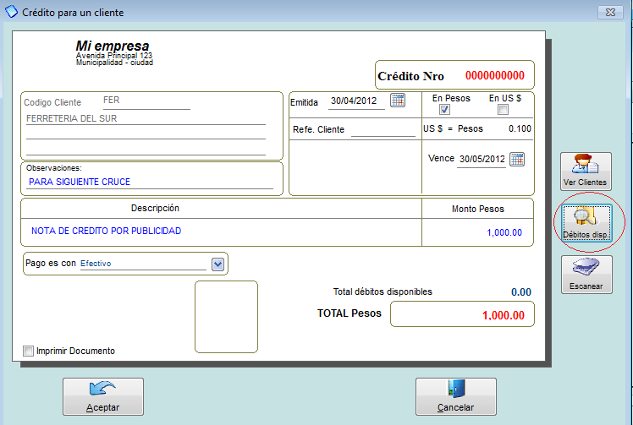
Llenamos los campos tales como: Observación, descripción, monto y fecha, también podemos VER los débitos disponibles para realizar cruces. (Ver pantalla adjunta), nosotros aquí podemos cubrir los débitos que tenemos al final nos dará el saldo que nos queda en esa nota de crédito y luego damos clic en ACEPTAR.

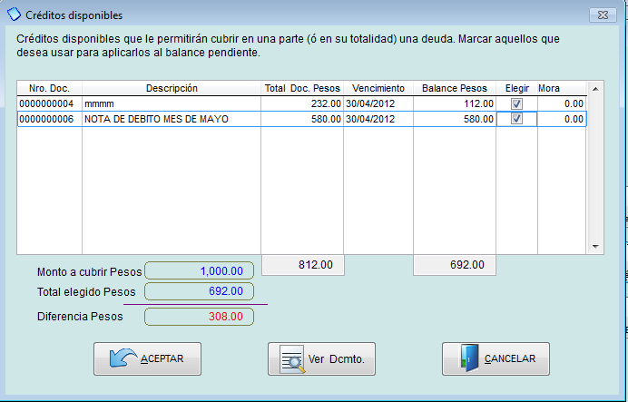

DÉBITO: Las notas de débito son valores que nuestros cliente nos deben cancelar, para crear un débito seleccionamos el botón DÉBITO (ver pantalla adjunta)
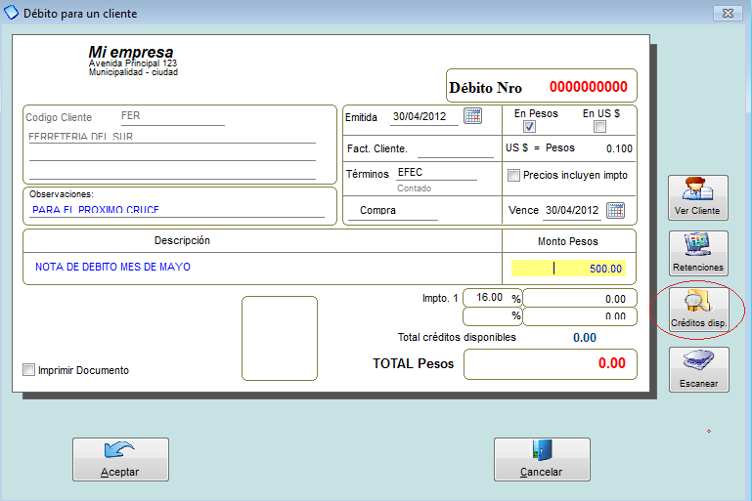

Llenamos los campos tales como: Observación, descripción, monto y fecha, también podemos VER los créditos disponibles para realizar cruces, de la misma forma como se hizo con la nota de crédito.

Índice: Monica > Cuentas por Cobrar >
Cómo modificar, revertir o anular un documento

Para modificar un documento, revertirlo o anularlo, seleccionamos los botones correspondientes (ver pantalla adjunta)

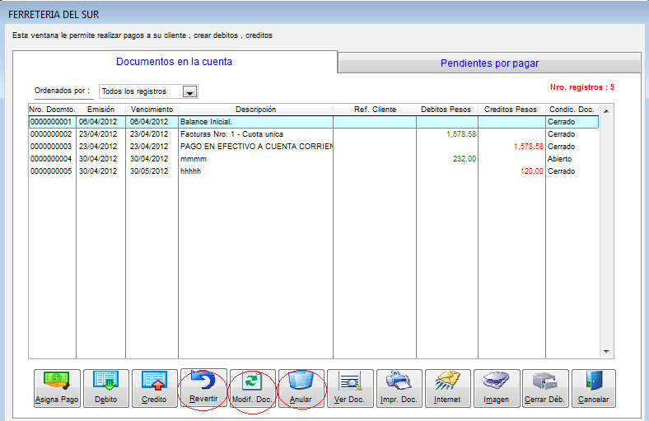
Para revertir un documento primero seleccionamos el documento damos clic en el botón REVERTIR, es importante aclarar que los documentos que se pueden revertir son aquellos que aún se encuentren abiertos, cuando decimos revertir significa que vamos a eliminar los cruces que se hayan hecho con estos documentos. Una vez seleccionados damos clic en ACEPTAR. (Ver imagen adjunta).

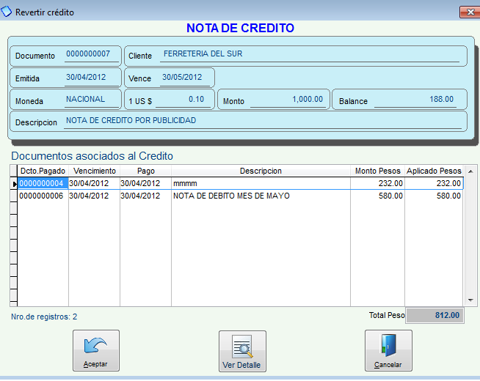
Para modificar un documento primero seleccionamos el documento y damos clic en MODIFICAR, aquí podemos hacer modificaciones como por ejemplo: un detalle importante que no hayamos escrito en la descripción, o si de pronto escribimos mal el monto de un nota de débito. (Ver imagen adjunta). Es importante aclara que estas modificaciones se pueden realizar siempre y cuando no hayan utilizado este documento para ningún cruce, sino habría que primero reversarlo.

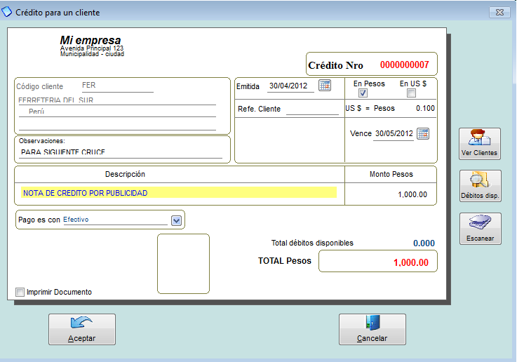

Para anular un documento primero seleccionamos el documento y damos clic en damos clic en ANULAR, aquí escribimos un referencia o un motivo de anulación (ver imagen adjunta) y damos clic en ACEPTAR.

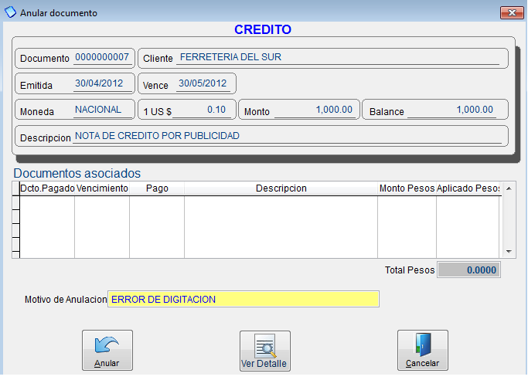

Índice: Monica > Cuentas por Cobrar >
Estados de cuenta

Para generar un estado de cuenta a un cliente ingresamos a cuentas por cobrar seleccionamos a nuestro cliente y damos clic en el botón MOSTRAR ESTADO DE CTA (ver imagen adjunta)

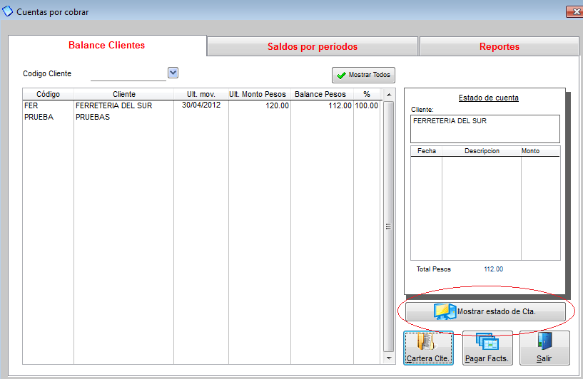

Aquí nos mostrará todos los movimientos de la cuenta del cliente (ver imagen adjunta) y se puede imprimir dando clic en el botón IMPRIMIR ahí mismo Ud. lo puede ver en vista previa y generarlo como archivo de Excel, Word o PDF. En el botón VER DOCUMENTO puede revisar cada uno de los documentos del estado de cuenta como por ejemplo: notas de crédito, débito, pagos, o facturas.

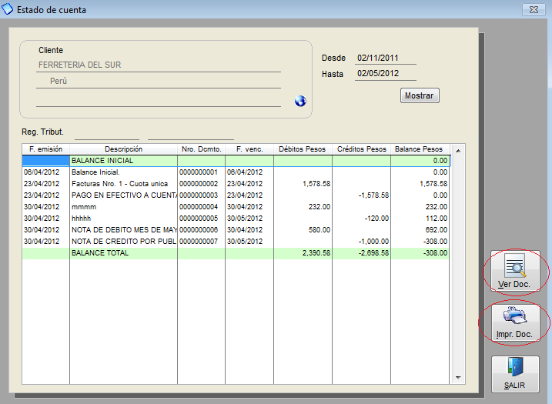

Índice: Monica > Cuentas por Cobrar >
Reportes Varios

Monica 9 le permite generar un gran cantidad de reportes en sus cuentas por cobrar, para poder acceder a estos ingresamos a cuentas por cobrar y seleccionamos la pestaña de REPORTE (ver imagen adjunta)

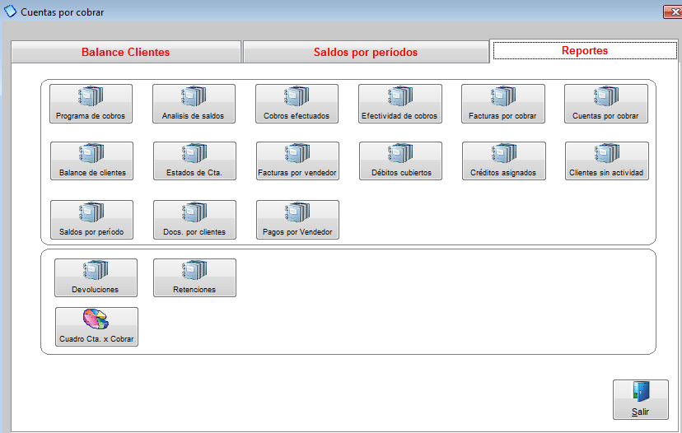

Programa de cobros: como su nombre lo dice aquí Ud. podrá programar sus cobros ya sea de manera diaria, semanal, mensual, etc. (ver imagen adjunta), Ud. puede listar la información por cliente o vendedor, define un rango, si desea que le aparezcan todos los clientes o todos los vendedores selecciona DEFINIDO POR RANGO donde dice INICIAR EN: coloca el 1 y donde dice HASTA: coloca la Z, luego selecciona el periodo y da clic en ACEPTAR, le aparecerán las opciones de imprimir y vista previa (donde lo puede convertir en documento de Word, Excel o PDF).

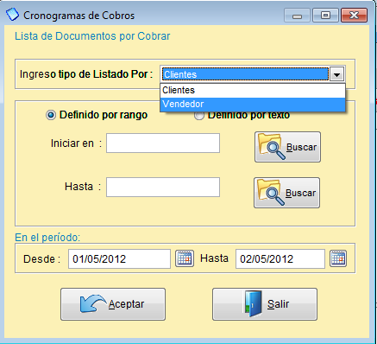

Análisis de saldo: Este reporte detalla los saldos totales que tenemos por cada cliente indicando el numero de comprobante indicándonos los días transcurridos, y los montos sin vencer y montos vencidos según las cuotas asignadas.

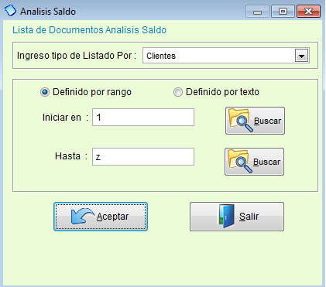

Cobros efectuados: Nos detalla los pagos realizado de los clientes en un determinado periodo, nos agrupa por cada cliente que generó pagos en la fecha indicada.

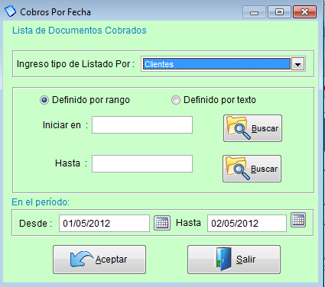

Efectividad de cobros: Aquí listamos a cada cliente que tiene documentos que están pendientes de pago con su fecha de vencimiento y el saldo pendiente.

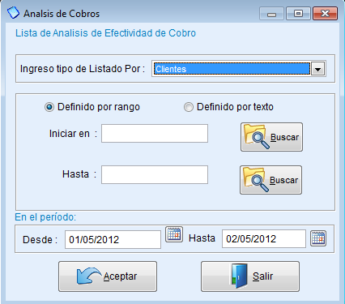

Facturas por cobrar: Aquí podrá sacar el lista de todas las facturas pendientes de cobro, lo puede hacer por cliente o rango abierto (iniciar en: 1 hasta: Z) donde aparecerán todas las facturas y escoge el periodo.

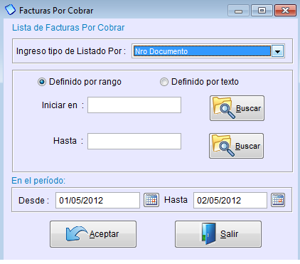

Cuentas por cobrar: Aquí podrá sacar su reporte de cuentas por cobrar, ya sea por cliente o por vendedor de todos o uno en especial.

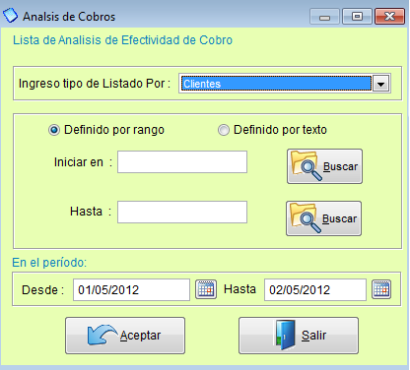

Balance de clientes: Aquí podrá generar el balance de sus clientes de uno o de todos, también lo puede hacer por vendedor.

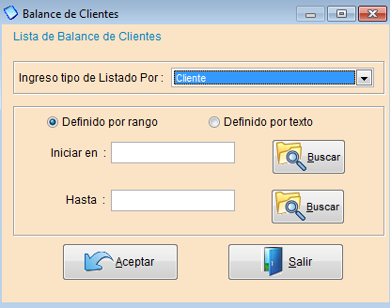

Estados de cuenta: Aquí podrá generar el estado de cuenta de sus clientes o vendedores, los estados de cuenta se pueden generar como archivo PDF, Excel o Word.

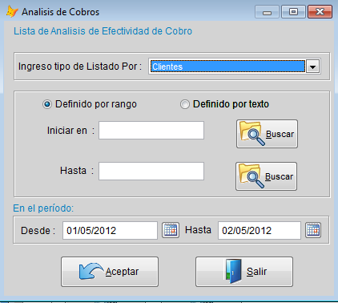

Facturas por vendedor: Este reporte arma un listado de todos los documentos generados por cada vendedor mostrando los totales de la factura, costos, neto y utilidades.

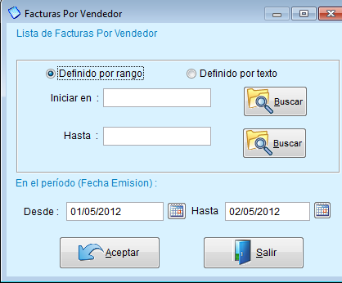

Débitos cubiertos: Realiza un listado de las ffacturas y lista por cada una el pago que se ha efectuado indicándonos la fecha de pago y monto parcial.

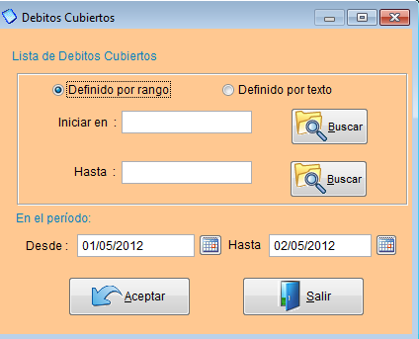

Créditos Asignados: Aquí nos muestra los pagos realizados de cada cliente y detalla a que factura ha generado el pago.

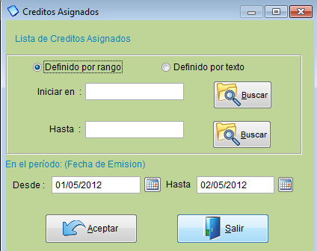

Clientes sin actividad: Aquí podrá generar un reporte de los clientes que no hayan tenido actividad usted selecciona el periodo que desea revisar.

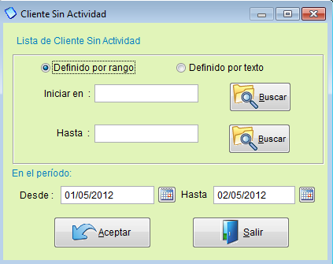

Saldos por periodo: Aquí podrá generar la lista de los clientes que tiene cuentas pendientes de pago, en la que nos detalla las deudas que aún no están vencidos (sin vencer) y los montos que ya están vencidos clasificándolos en periodos de 30, 60 , 90 días a más .

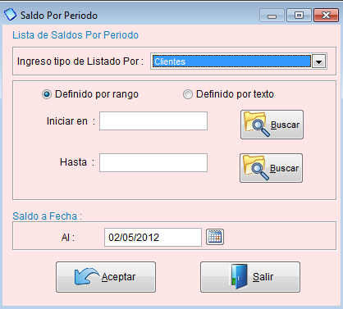

Documentos por cliente: Nos muestra el listado de los documentos generados en un periodo por cada cliente ya sean débitos o créditos.

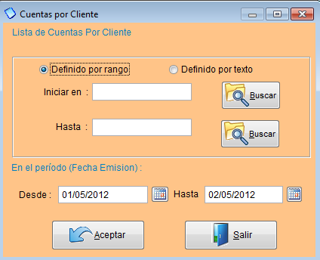

Pagos por vendedor: Este reporte no lista los pagos generados y los agrupa por cliente para poder calcular las comisiones de cada vendedor según el porcentaje asignado al vendedor.

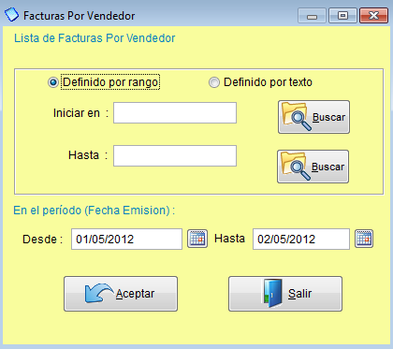

Retenciones: Este reporte genera una lista de los documentos que tuvieron retenciones en un periodo dado. Puede listar hasta tres tipos de retenciones por cada documento.

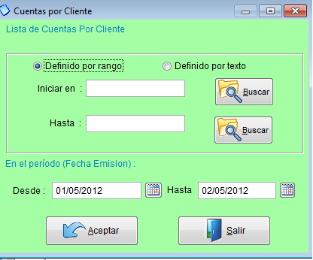

Cuadro de cuentas por cobrar: Aquí podrá ver las cuentas por cobrar de sus clientes de manera gráfica (ver imagen adjunta).

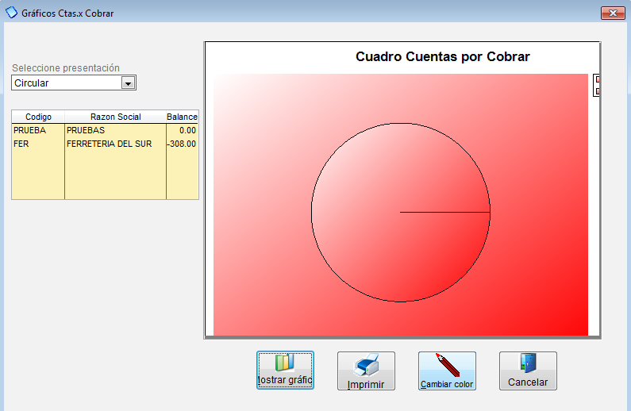

Índice: Monica > Cuentas por pagar >
Introducción

Este módulo le permite manejar los pagos que realiza a sus suplidores ó abastecedores, por ejemplo: cuando usted compra a crédito puede registrar las compras así como los pagos (parciales o totales). También puede saber cuales son las deudas que tiene por proveedor, las que están por vencer, los balances que tiene por cada suplidor (ver imagen adjunta)

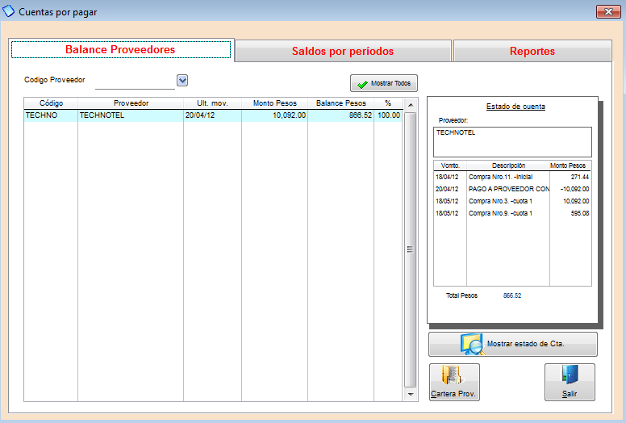

Índice: Monica > Inventario > Compras al proveedor >
Pago de una compra

En este módulo Ud. realiza los pagos a sus proveedores. En el menú principal de Monica ingresamos a CUENTAS POR PAGAR (ver imagen adjunta).

Para realizar un pago, nos dirigimos a la pestaña BALANCE PROVEEDOR, en CODIGO PROVEEDOR seleccionamos al proveedor que le vamos a cancelar, una vez que lo hemos escogido le damos clic en el botón de CARTERA PROV. (que se encuentra en la parte inferior derecha). Y nos aparecerá la siguiente pantalla (ver imagen adjunta)

Aquí aparecen todas las facturas adeudadas a este suplidor, para realizar un pago simplemente escogemos en la parte inferior el botón que dice PAGOS, y luego registramos el valor a cancelar (ver imagen adjunta).

En este mismo módulo además de hacer pagos Ud. podrá generar documentos como:

Notas de crédito: Valores a favor de su proveedor.
Notas de débito: Valores que su proveedor le tiene que cancelar.
Modificar documentos: Puede modificar notas de crédito, débito, pagos, etc.
Revertir: algún documento o pago.
Anular: Cualquier documento
Ver Documentos: Le muestra los documentos que genero.
Imprimir Doc: Le permite imprimir documentos o generarlos en archivos PDF.
Internet: Le permite enviar por correo electrónico los documentos generados en este módulo.
Escanear: Puede escanear alguna imagen asociada a cualquier documento.
Aplicar Deb: Aquí realiza los cruces de notas de crédito con facturas o notas de débito.

También podemos hacer pagos totales o parciales de las facturas de nuestros suplidores, si es un pago total donde dice ABONOS PESOS (ver imagen de arriba) presionamos F2 y automáticamente toma el valor total de la factura, y si es parcial simplemente en ese mismo campo coloca el monto que va abonar. En el RECIBO DE EGRESO escribimos una descripción del pago y el monto, también podemos escoger si el pago es efectivo, con tarjeta, con cheque, u otros. Una vez terminado el pago le damos clic en ACEPTAR, si el pago fue hecho con dinero la cuenta corriente automáticamente se genera el cheque y esto Ud. lo puede revisar en CUENTAS CORRIENTES, donde podrá imprimir fácilmente el cheque generado para este pago. (ver imagen adjunta).

Otra manera sencilla de hacer un pago es en mismo módulo donde se generan las órdenes de compra, Ud. escoge la factura que va a cancelar y en la parte inferior selecciona el botón PAGAR, y sigue los mismos pasos.

Pagar una Orden de Compra, ver el siguiente video

Índice: Monica > Cuentas por pagar >
Modificar una entrada

Para modificar, revertir o anular un documento ejecutamos los mismos pasos que vimos en la pág.56

Índice: Monica > Cuentas por pagar >
Consultas

Ud. puede ver un detalle del documento simplemente presionando la tecla de ver documento, el cual le mostrará un detalle del documento en referencia. Por ejemplo: En el estado de cuenta de un proveedor, podemos ver el detalle de un pago efectuado, primero seleccionamos el documento y luego damos clic en VER DOC. (ver imagen adjunta).

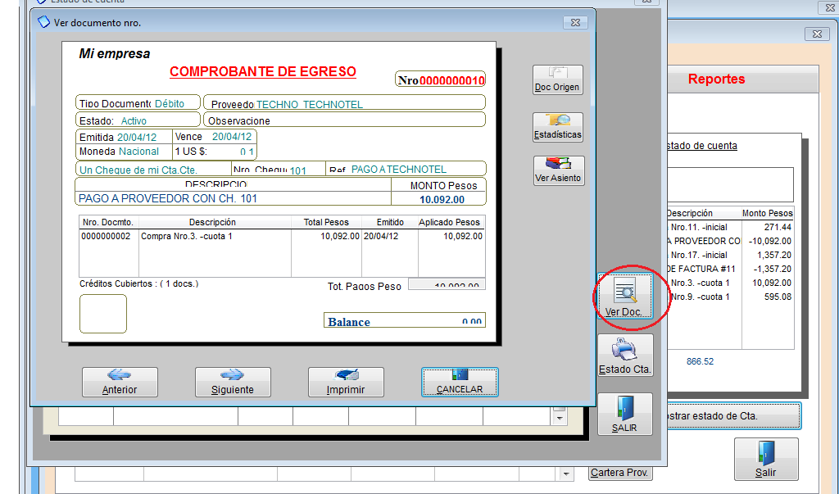

Índice: Monica > Cuentas por pagar >
Reportes

Monica 9 le permite generar una gran cantidad de reportes en sus cuentas por pagar (ver imagen adjunta)

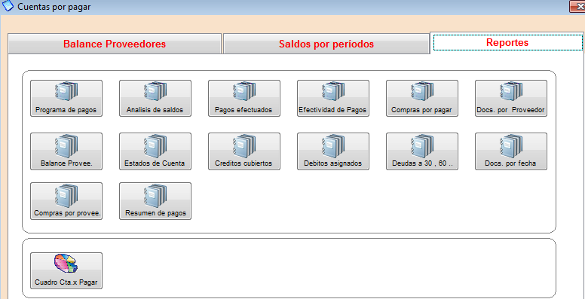

Programa de pagos: como su nombre lo dice aquí Ud. podrá programar los pagos a sus proveedores, ya sea de manera diaria, semanal, mensual, etc. (ver imagen adjunta), Ud. puede listar la información por cliente o vendedor, define un rango, si desea que le aparezcan todos los clientes o todos los vendedores selecciona DEFINIDO POR RANGO donde dice INICIAR EN: coloca el 1 y donde dice HASTA: coloca la Z, luego selecciona el periodo y da clic en ACEPTAR, le aparecerán las opciones de imprimir y vista previa (donde lo puede convertir en documento de Word, Excel o PDF).

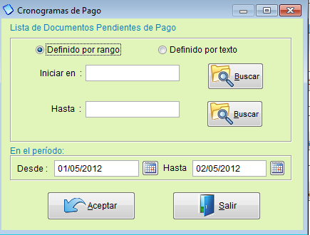

Análisis de saldo: Este reporte nos detalla la lista de compras efectuadas por un rango de fecha indicándonos por cada proveedor sobre nuestro estado de cuenta, los pagos efectuados y los pagos pendientes por cada orden de compra, así mismo nos detalla las cuotas vencidas.

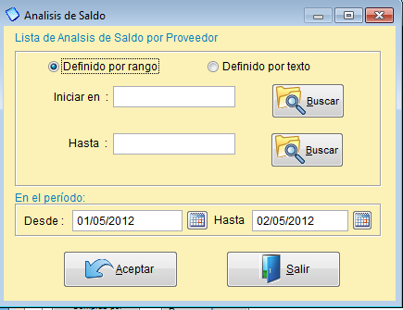

Pagos efectuados: Este reporte nos resume la lista de pagos que se realizaron a un proveedor, indicándonos la fecha y el monto pagado.

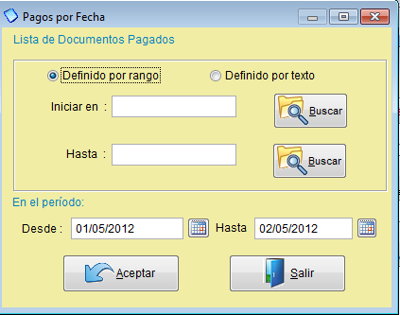

Efectividad de pagos: La efectividad de pagos es un cálculo que realiza el sistema para indicarnos los días transcurridos desde la fecha de emisión y la fecha actual.

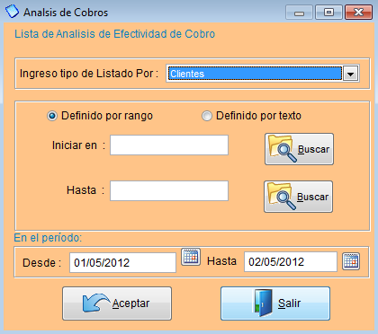

Compras por pagar: Aquí podrá sacar el lista de todas las facturas pendientes de pago, lo puede hacer por cliente o rango abierto (iniciar en: 1 hasta: Z) donde aparecerán todas las facturas y escoge el periodo.

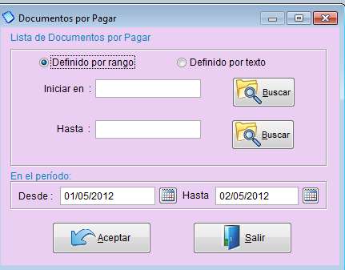

Documentos por proveedor: Es el listado de todos los documentos que se generó los Débitos y Créditos realizados en un periodo por cada proveedor indicándonos las condiciones que se encuentra cada documento.

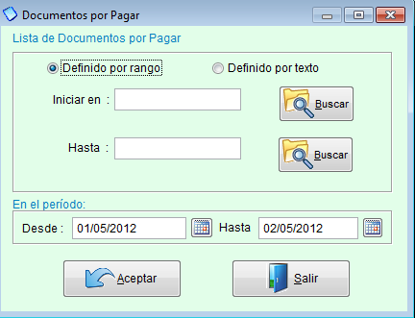

Balance Proveedor: Aquí usted podrá generar el balance a su proveedor, solo escoge el código de su proveedor lo pone tanto en iniciar en y hasta y le da clic en ACEPTAR.

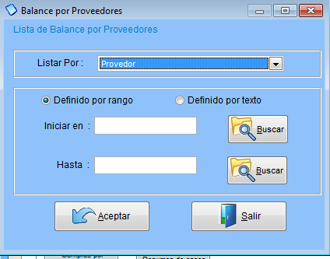

Estados de cuenta: Aquí genera los estados de cuenta de su proveedor.

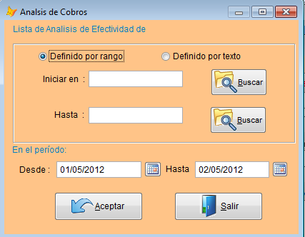

Créditos cubiertos: Es el listado en el que nos detalla los pagos que se efectuó por cada documento de compra indicándonos la fecha de pago y el número documento que se originó.

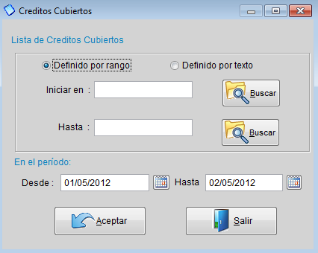

Débitos asignados: Este reporte nos lista los pagos asignados por número de documento a cada documento de compra.

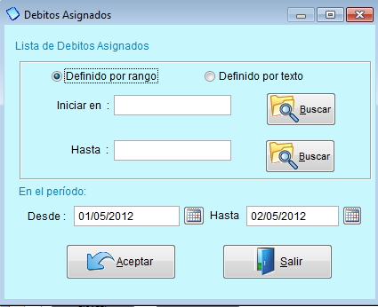

Deudas a 30-60: Es un consolidado o resumen de los saldos que se tiene por cada proveedor asimismo nos muestra los pagos sin vencer y los pagos vencidos calculados a 1, 2,3 o más meses.

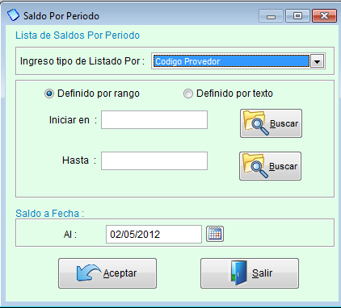

Doc. por fecha: Es el listado de documentos que se registro en un periodo por cada proveedor en orden cronológico.

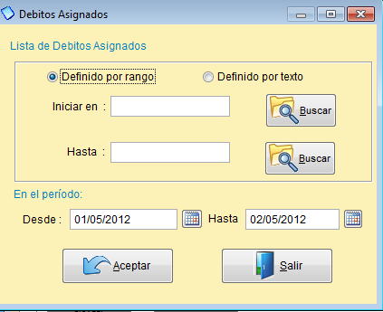

Compras por proveedor: Este reporte lista todas las compras efectuadas en un periodo por cada proveedor

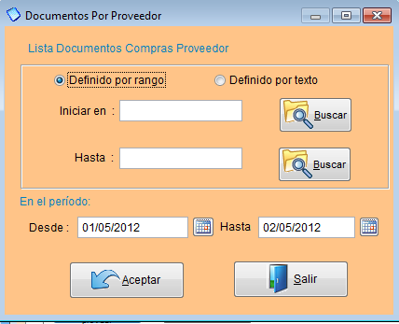

Resumen de pagos: Permite generar un listado de todos los proveedores con las compras efectuadas (Totales Compras ) y los pagos efectuados (Totales Pagos) y el cálculo de estos dándonos el saldo (Total Saldo).

Cuadro de cuentas por pagar: Aquí podrá ver las cuentas por pagar a sus proveedores de manera gráfica (ver imagen adjunta).

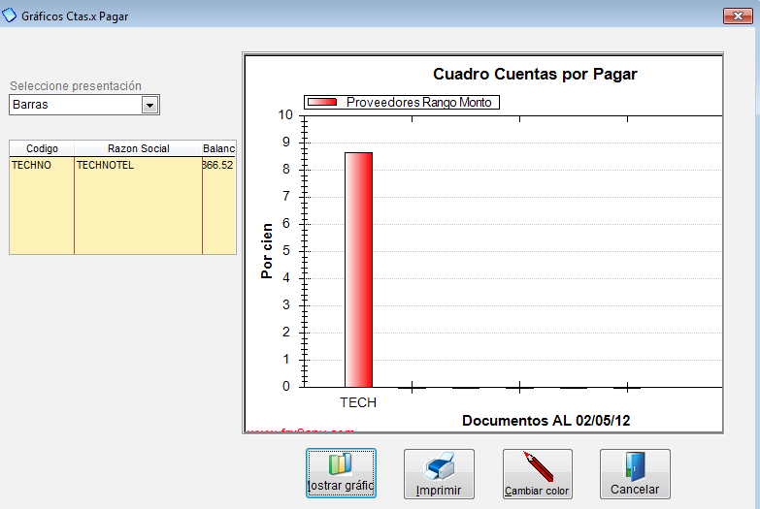

Índice: Monica > Cuentas corrientes >
Introducción

Este módulo le permite realizar los cheques de su empresa. Aquí usted puede emitir, modificar e inclusive imprimir los cheques de la cuenta corriente de su empresa. Monica 9 le puede llevar hasta 100 diferentes cuentas corrientes. Para ingresar a este módulo de la pantalla principal ingresamos a cuenta corriente (ver imagen adjunta)

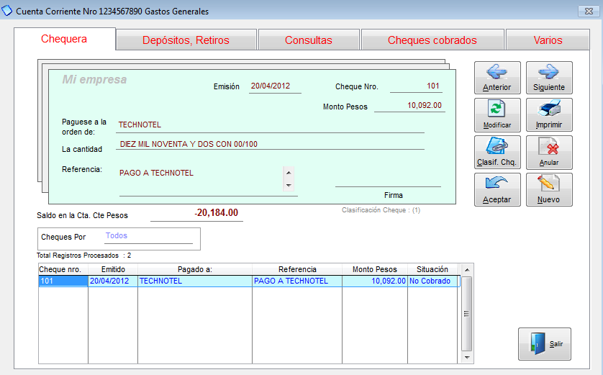

Índice: Monica > Cuentas corrientes >
Abrir una nueva cuenta corriente.

Cuando usted instala Monica, esta ya viene pre-definida con una cuenta corriente, para modificar los valores pre-establecidos ingresa a la pestaña de VARIOS (ver imagen adjunta), selecciona la cuenta predefinida y la modifica.

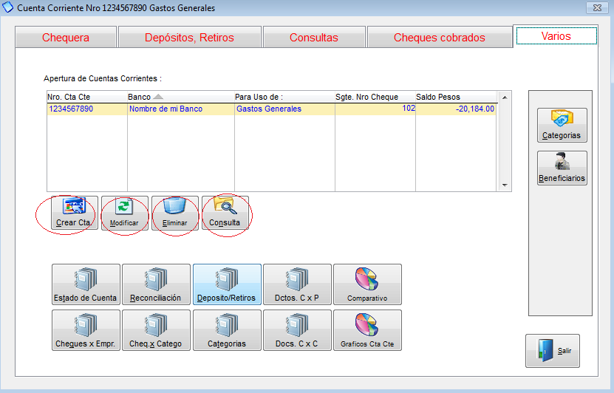
Para crear una cuenta corriente da clic en el botón de CREAR CTA y llena los siguientes campos: Número de la Cta. Cte., nombre del banco, Descripción de la cuenta, contador de cheques que es número con el que inicia su chequera, el balance con el que empieza y le asigna la cuenta contable e incluso puede agregar una imagen luego da clic en ACEPTAR. (ver imagen adjunta).

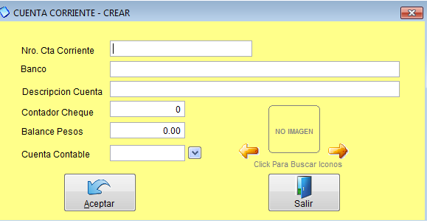
De igual manera en ese mismo módulo puede ELIMINAR una cuenta o CONSULTAR.

Índice: Monica > Cuentas corrientes >
Crear cheque

De la pantalla general de los cheques en el cual se muestra la figura de un cheque simplemente presionar el botón que dice Nuevo, lo cual indica que va a hacer un nuevo cheque y luego llenar los campos correspondientes: Fecha, cantidad y el código del beneficiario del cheque.
Después de haber seleccionado al beneficiario (puede ser un cliente, un proveedor, ó un beneficiario ocasional), el cursor salta al campo de Referencia, ingresar el motivo por el cual se emite el cheque, por ejemplo “Limpieza de oficina”, “Compra de maquinaria”, etc. A continuación se le muestra una clasificación de este cheque, es decir, agrupar los cheques por tipo de gasto, Ud. puede seleccionar algunos de los que se muestran en la lista o adicionar los suyos.
Finalmente después de haber ingresado la información de este cheque, presione el botón de Aceptar, el cual le pide confirmación del nuevo cheque que va ingresar. Si Ud. confirma, entonces el nuevo cheque es ingresado y se muestra en la parte inferior (debajo del cheque) indicando aceptación, opcionalmente MONICA le pregunta si desea imprimir este cheque (Si tiene formato pre-impreso de cheques, Ud. puede ajustar la impresión de cheques, para ello ir Formatos, dentro de Parámetros de la pantalla principal de MONICA)
Para ingresar un nuevo cheque, presionar Nuevo y repetir la operación que se acaba de describir. Si desea modificar un cheque, simplemente seleccionar el cheque con el ratón de la lista que se muestra debajo del cheque. Cada cheque tiene un número de transacción, la cual es utilizada como referencia para la modificación de estos cheques.

Video en la Web: Crear cheques

Índice: Monica > Cuentas corrientes >
Depósitos y retiros

Este módulo se utiliza para realizar depósitos y retiros manuales en el sistema, simplemente damos clic en CREAR, donde dice DEPOSITO damos clic y seleccionamos el tipo de documento, llenamos el resto de los campos y damos clic en ACEPTAR (ver imagen adjunta)

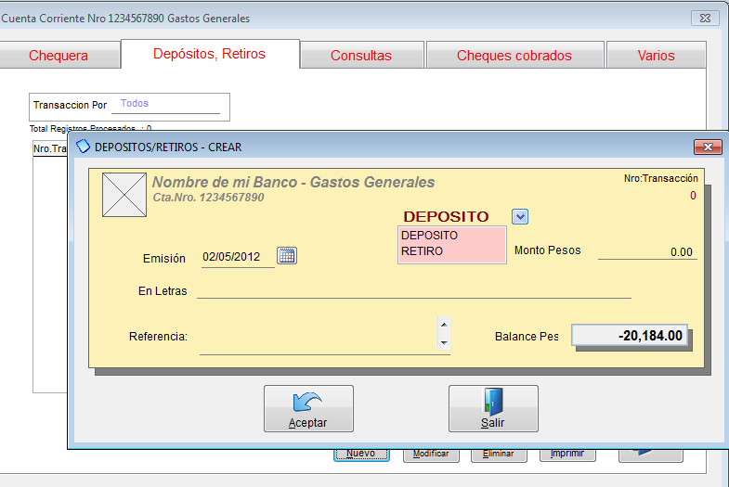
Así mismo podemos modificar, eliminar e imprimir los documentos generados.

Índice: Monica > Cuentas corrientes >
Consultas

Este módulo usted podrá consultar todos los movimientos de su cuenta, como cheques, depósitos y retiros normalmente esta pre-definido para que haga su consulta de los últimos 30 dias pero usted puede filtrar esta información donde dice RANGO lo puede revisar de manera diaria, semanal, mensual, etc.

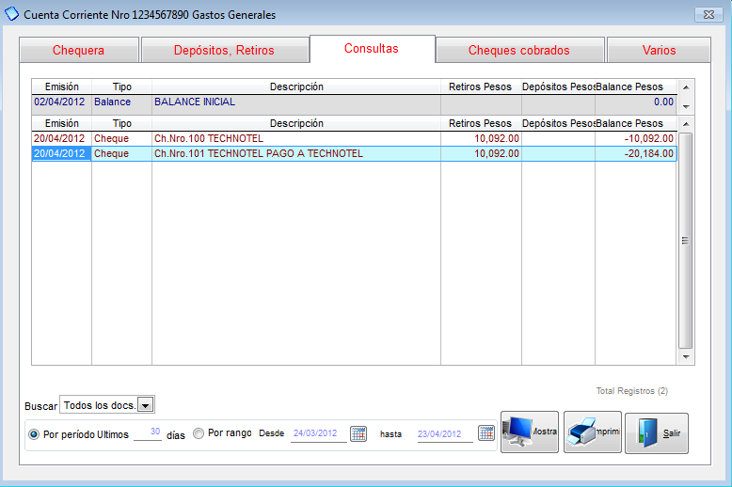

Índice: Monica > Cuentas corrientes >
Cheques cobrados

Este módulo usted podrá marcar todos los cheques que hayan sido cobrados, esto le permitirá luego hacer su conciliación bancaria. (ver imagen adjunta)

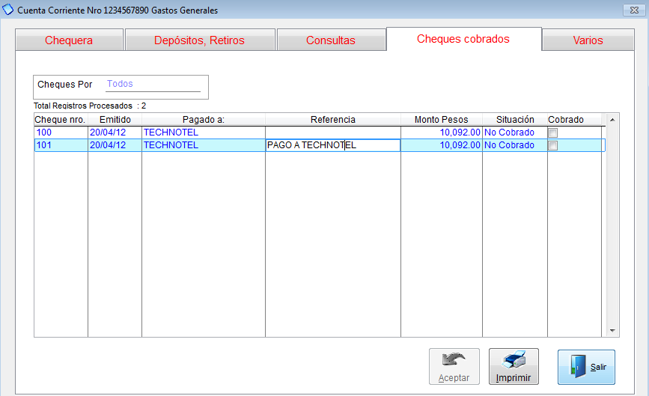

Índice: Monica > Cuentas corrientes >
Impresión de un cheque

Una vez que haya elaborado un cheque usted puede imprimirlo siguiendo los siguientes pasos:
Del módulo de cuentas corriente en la pestaña de chequera seleccionamos el cheque que vamos a imprimir, en esta misma opción también lo puede crear, damos clic en la opción imprimir, lo podemos ver en vista previa (ver imagen adjunta) una vez revisado que todo este correcto lo enviamos a imprimir. Se recomienda usar papel para cheques, estos los mismos bancos lo facilitan.

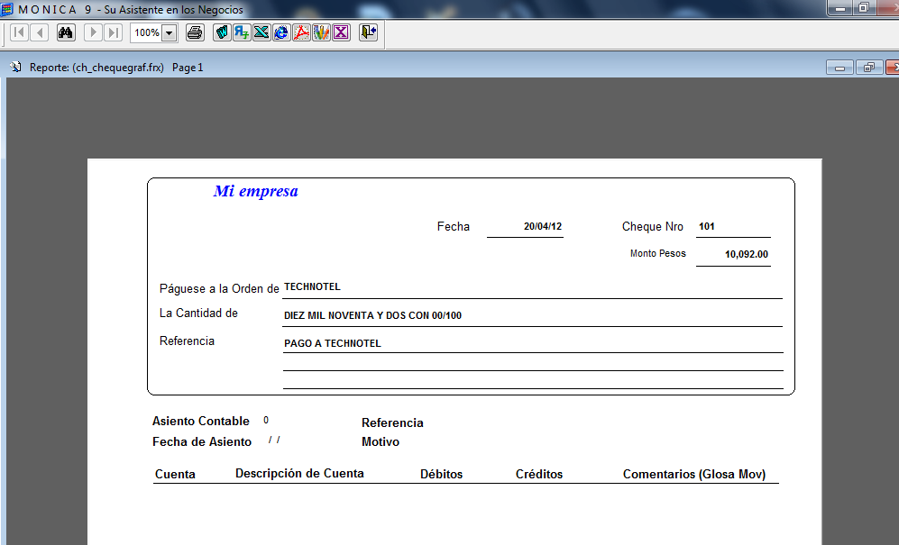

Índice: Monica > Cuentas corrientes >
Reconciliación de la Cta Cte

Para hacer una reconciliación bancaria vamos a la pestaña de VARIOS ahí escogemos la opción de reconciliación (ver imagen adjunta)

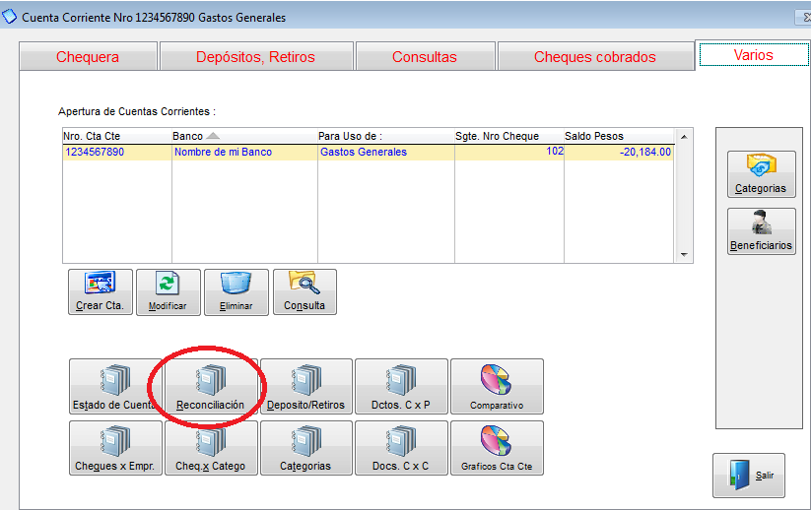

Seleccionamos la cuenta que vamos a conciliar damos clic en RECONCILIACION ingresamos el periodo, luego el saldo del Banco y damos clic en ACEPTAR (ver imágenes adjuntas)

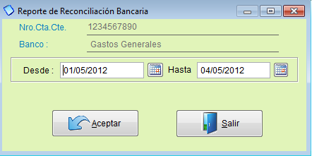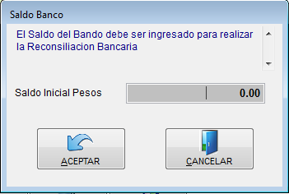

Índice: Monica > Cuentas corrientes >
Categorías

Cuando creamos un cheque podemos asignarlo a una categoría, por ejemplo: proveedores, clientes, gastos varios, o inclusive pagar la nomina. De esta manera podemos generar reportes de pago por categorías.
Para asignar una categoría simplemente seleccionamos el cheque, damos clic en CLASIF. CHEQ. En el cuadro que nos aparece escogemos la categoría y podemos crear más si lo consideramos necesario (ver imagen adjunta).

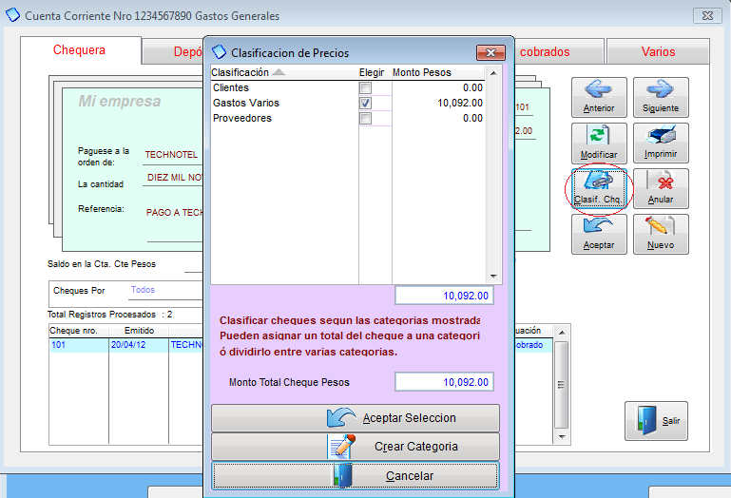

Otra forma de crear categorías es en la pestaña de VARIOS, tenemos la opción de CATEGORIAS y BENEFICIARIOS, en beneficiario ingresamos la lista de personas beneficiadas, también podemos eliminar, modificar e imprimir. (ver imagen adjunta) y los reportes los podemos ver en Cheq. x Catego.

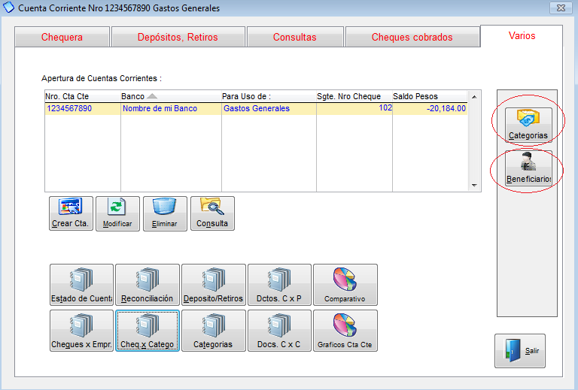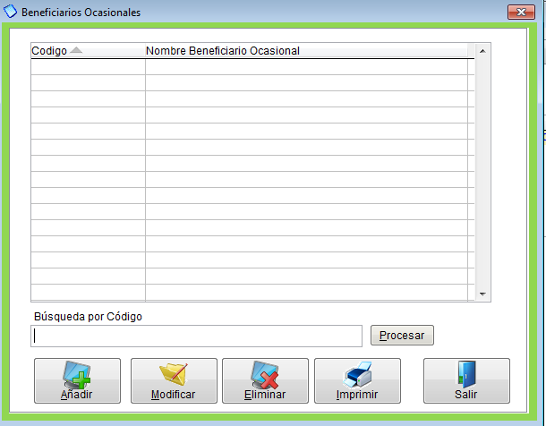

Índice: Monica > Cuentas corrientes >
Enlace con Ctas. x cobrar y pagar

Cuando generamos un cobro o un pago estos se pueden enlazar con nuestra cuenta corriente; es decir, que si un cliente nos paga y se realiza el cobro en el sistema lo enlazamos con nuestra corriente para que automáticamente se genere como un depósito en mi cuenta (para esto Ud. ha tenido que crear la cuenta corriente donde desea destinar este tipo de ingresos. ver pg. 470). De igual forma si yo realizo un pago a un proveedor, este se genera en mi cuenta corriente como un cheque.

Por ejemplo: Vamos a suponer que un cliente me cancelo $4500 dólares por concepto de pago de factura (ver imagen 1) cuando realizo el cobro asigno que ese valor se va a depositar en mi cuenta corriente 1111222 del Banco Sudamericano, este valor se va generar automáticamente en esa cuenta como un depósito (ver imagen 2)

IMAGEN 1

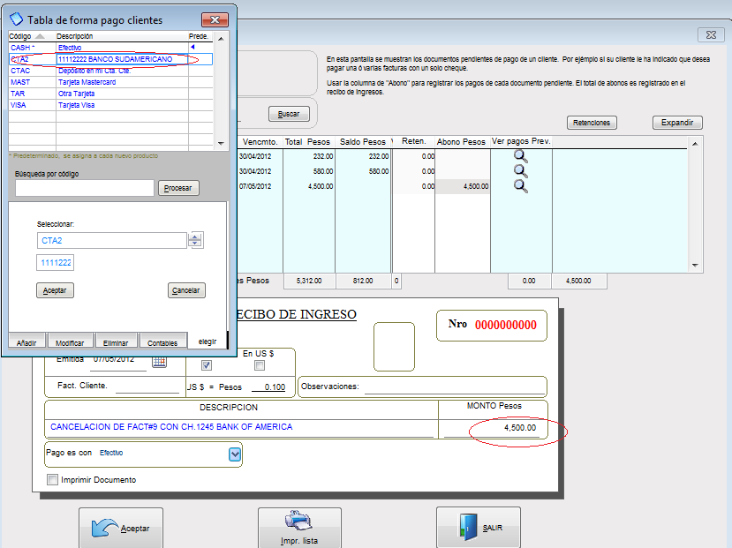

IMAGEN 2

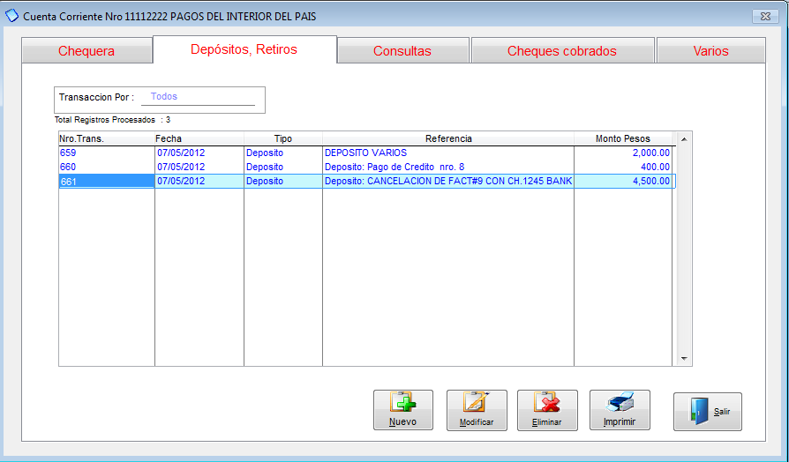

En caso que fuese un pago que voy a efectuar a un proveedor vamos a suponer que voy a cancelar la factura # 11 por un valor de $1357.20, escojo mi cuenta corriente#1234567890 que es solo para pagos (ver imagen 1.1), al haber escogido la cuenta corriente automáticamente se me genero el cheque para este proveedor (ver imagen 2.2).

IMAGEN 1.1
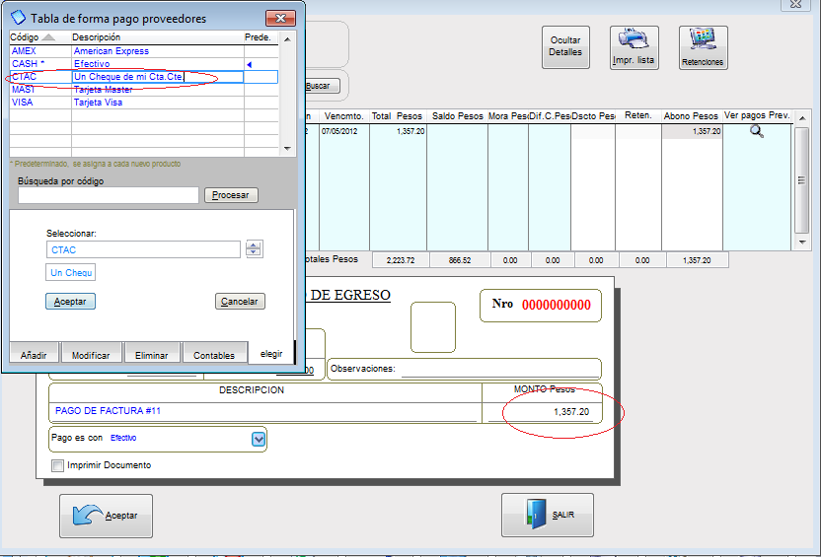

IMAGEN 2.2

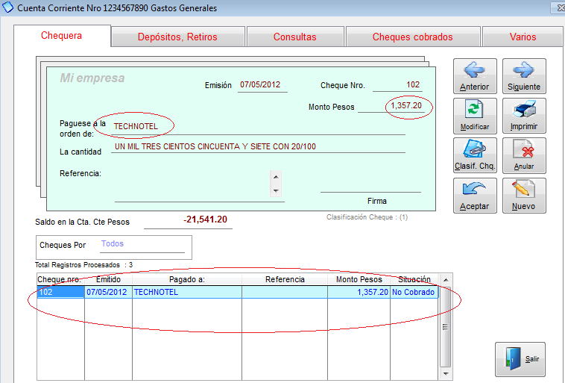

Índice: Monica > Clientes y Proveedores >
Crear clientes y/o proveedores

Para crear un cliente nos dirigimos al módulo de CLIENTES/PROVEEDORES, en la pestaña de CLIENTES escogemos la opción de CREAR CLTE. Llenamos los campos GENERALES y ADICIONALES como mínimo y obligatorio se llena el código y el nombre en (ver imagen adjunta)

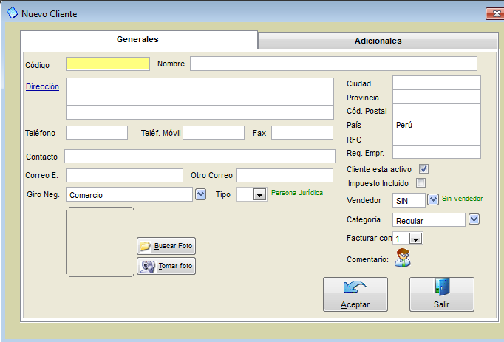

Para crear un proveedor escogemos la pestaña de PROVEEDOR escogemos la opción de CREAR PROV. llenamos los campos GENERALES y ADICIONALES como mínimo y obligatorio se llena el código y el nombre en (ver imagen adjunta).

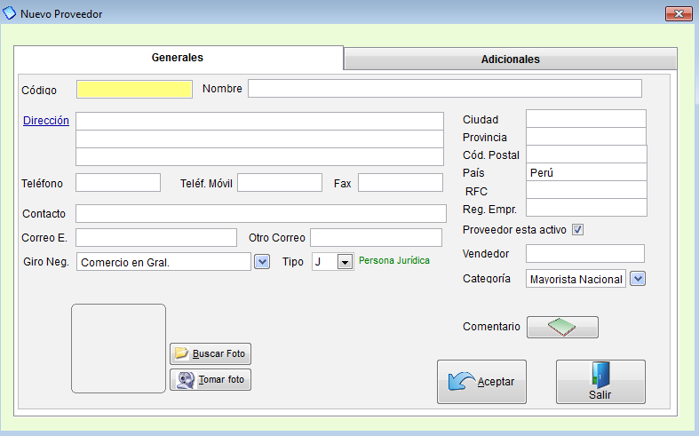

Índice: Monica > Clientes y Proveedores >
Modificar registros

Para realizar alguna modificación en los datos de nuestros clientes o proveedores, simplemente damos clic en BUSCAR una vez ubicado a nuestro cliente o proveedor lo seleccionamos y damos clic en MODIFICAR, ahí podemos cambiar cualquier dato o añadir cualquier información.

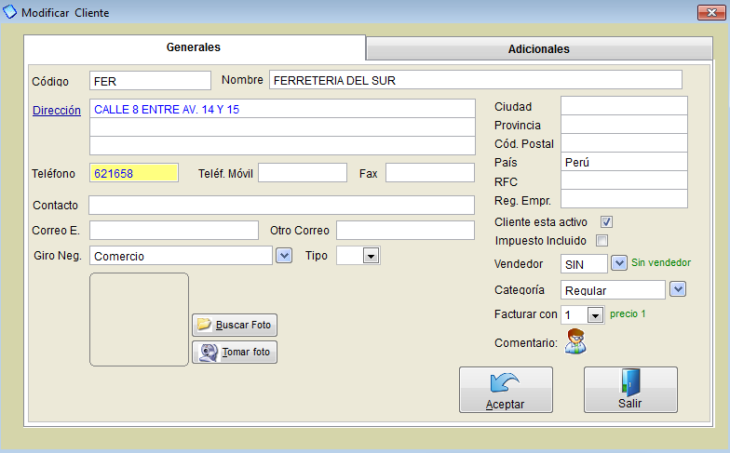

Índice: Monica > Clientes y Proveedores >
Reportes varios

En el mismo módulo de CLIENTES/PROVEEDORES, tenemos un botón de REPORTES, usando esta opción podemos generar la lista de todos nuestros clientes también de clientes por vendedores, de la misma forma en reportes de proveedores podemos obtener estos listados.

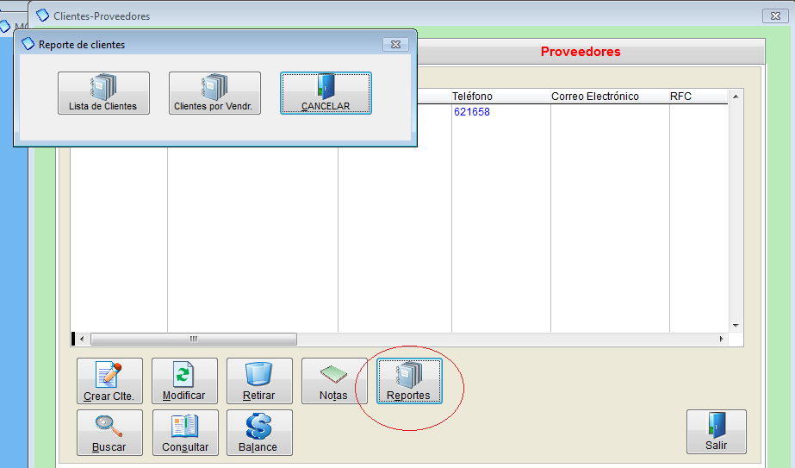

Índice: Monica > Punto de venta >
Definiciones

El punto de venta también conocido como un sistema POS (point of sale), se define como una venta rápida, de bajo monto y generalmente al contado. Por ejemplo la venta de caramelos, revistas, bebidas, pan, etc., que no justifica un detalle (como una factura completa) y minimiza el tiempo de espera al cliente.

Usualmente en casos como estos se utiliza una impresora de punto de venta ó de rollo de papel, Monica permite trabajar el computador como un sistema de punto de venta, es decir de atención rápida al cliente.

Su computador puede transformarse en un punto de venta, un sistema POS generalmente tiene los siguientes dispositivos conectados al computador:

-Una impresora de rollo de papel, es simplemente una impresora más pequeña (40 columnas ó menos)
-Una gaveta de dinero, también se conoce como cajón monedero, permite guardar de una manera segura el dinerp producto de la venta.
-Un lector de código de barras, a fin de agilizar el proceso de ventas, casi cualquier producto tiene una etiqueta que incluye el código de barras, el lector de código de barras permite el ingreso automático del artículo en el programa a fin de agilizar la venta.
-Una pantalla de pedestal, la cual permite visualizar al cliente el monto de la venta que está registrando la operadora ó cajera.

Un sistema de POS generalmente se instala en el mostrador del negocio y debe estar lista para poder facturar. Monica permite cambiar el procedimiento del programa para poder trabajar en el modo de punto de venta.

Vea la opción en PARAMETROS-->PUNTO DE VENTA (ver imagen adjunta)

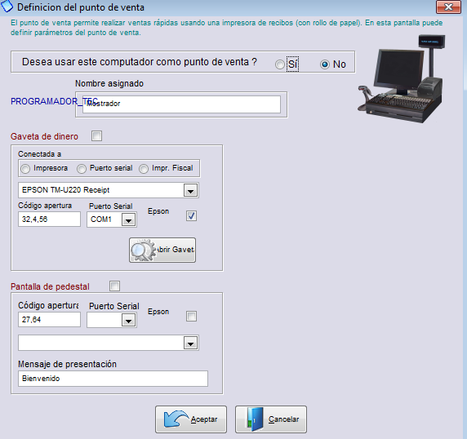

El procedimiento para de operar un punto de venta es el siguiente:

1.-El operador ingresa al programa Monica, luego procede a iniciar el turno o abrir caja.
2.-Se realizan las operaciones diarias de venta: facturación, devoluciones, impresión de facturas, etc.
3.-Al término de sus actividades, el operador cierra su turno y procede a cerrar la caja.

Este proceso se vuelve a repetir al día siguiente o simplemente el operador siguiente vuelve a proceder a repetir su turno, como por ejemplo: en una estación de servicio de gasolina donde normalmente se trabaja de 16 a 24 horas y varios operarios deben manejar la caja.

Índice: Monica > Contabilidad >
Introducción

La contabilidad se define como la planificación, conservación, análisis e interpretación de las actividades económico-financieras para un negocio. Cualquier transacción que puede ser expresada en términos monetarios deberá ser registrada en los libros contables.

En caso de que usted no tenga conocimientos contables, se recomienda realizar una revisión de la terminología contable a fin de poder entender con mayor claridad las siguientes secciones: Plan de cuentas, asientos contables, etc.

A continuación se dará una breve explicación de contabilidad básica y cómo se realiza en Monica.

Para registrar las transacciones en la empresa s usa el método de "doble entrada" ó partida doble; es decir, se registra de donde viene el dinero (crédito) y hacia donde se va el dinero (débito), esta doble entrada o asiento siempre debe ser igual, por ejemplo: si usted vende un producto recibe dinero por la mercadería que entrega, la mercadería se dirige al cliente (débito) y el dinero que recibe de la venta (crédito).

Para registrar las transacciones se utilizan "libros contables", el libro diario por ejemplo: registra las transacciones diarias que ocurren en la empresa como: ventas, compras, devoluciones, pagos de alquiler, gastos de oficina, etc. estas transacciones o asientos se registran utilizando las cuentas contables las cuales identifican la fuente u origen del dinero, por ejemplo: "cuentas corrientes" identifica la cuenta corriente de la empresa, "caja" identifica el dinero que tiene la empresa en efectivo.

Las cuentas contables han sido estandarizadas por cada país, y conforman lo que se llama el "sistema contable", "plan de cuentas", "tabla de cuentas", "libro de cuentas", etc. Cada cuenta en codificada y tiene clasificaciones y sub-clasificaciones (ó sub-niveles) que hacen más fácil el uso y manejo de la contabilidad. Monica le ofrece la contabilidad legal que usa en su país.

Los Activos son los recursos económicos de un negocio que producirán beneficios en el futuro, Por ejemplo: cuentas corrientes, inventario, propiedades, etc. Pasivos son las obligaciones económicas pagaderas a otras personas, por ejemplo: deudas o préstamos al banco, alquileres, etc. Capital representa los derechos de los propietarios de un negocio.

La ecuación que muestra la relación entre los activos y el patrimonio de una empresa se conoce como la ecuación de la contabilidad, la cual se expresa así:

ACTIVOS = PASIVOS + CAPITAL

La marcha de un negocio se controla en base a los informes financieros basados por supuestos, en la ecuación básica de la contabilidad existen informes como el balance de comprobación, el cual representa un estado de las cuentas contables, su uso es mayormente operativo para el contador, el cual será utilizado para obtener el balance general de la empresa, el cual expresa la situación en que se encuentran los activos, pasivos y el capital en la empresa en una fecha específica.

Otro reporte importante es el de "ganancias y pérdidas", también conocido como "estado de ingresos", donde se muestran cuales han sido las ventas, los costos, los gastos, etc. en un periodo determinado y lógicamente si hubo ganancias o pérdidas, Monica puede preparar para usted estos reportes.

El ciclo de la contabilidad consiste en los procedimientos para realizar el ingreso de información en los libros y culmina con la emisión de los reportes financieros, para ellos se debe definir un "período" generalmente es 12 meses (llamado año fiscal) en algunos países está reglamentado el período fiscal para cierta clase de negocios, se pueden tener períodos fiscales de 4,6,12 meses, etc.
Los asientos se registran en el libro diario, estos asientos luego son transferidos o posteados al libro mayor (el cual facilita al contador el análisis de las cuentas), es decir, los asientos son separados por cada cuenta contable, con MONICA la transferencia de asientos es automática, es decir, cuando ingresa/modifica un asiento al libro diario las cuentas automáticamente se actualizan en el mayor. Al final del período se cierran los libros, con el fin de preparar los reportes financieros y preparar las cuentas para el siguiente período contable o año fiscal.

Índice: Monica > Contabilidad >
Iniciar la contabilidad

A fin de poder aprovechar las ventajas que brinda un sistema computarizado como MONICA se debe seguir ciertos lineamientos, aunque no es necesario definir completamente la contabilidad, puede hacerlo dependiendo de la naturaleza de su negocio o las cuentas contables que mas use.

Lo que primero tiene que hacer es DEFINIR EL PLAN DE CUENTAS, el segundo paso es DEFINIR LAS CUENTAS DE CIERRE, una vez concluido estos pasos puede crear asientos contables, si quiere automatizar los asientos tiene que ir a las cuentas de enlace que se encuentra en el módulo de CONTABILIDAD en la pestaña de CUENTAS DE ENLACE.

Índice: Monica > Contabilidad >
Tabla de cuentas (plan de cuentas)

El Plan de cuentas es el primer paso a seguir para crear asientos contables, para definir su plan de cuenta diríjase al módulo de CONTABILIDA y seleccione la pestaña de PLAN DE CUENTAS (ver imagen adjunta)

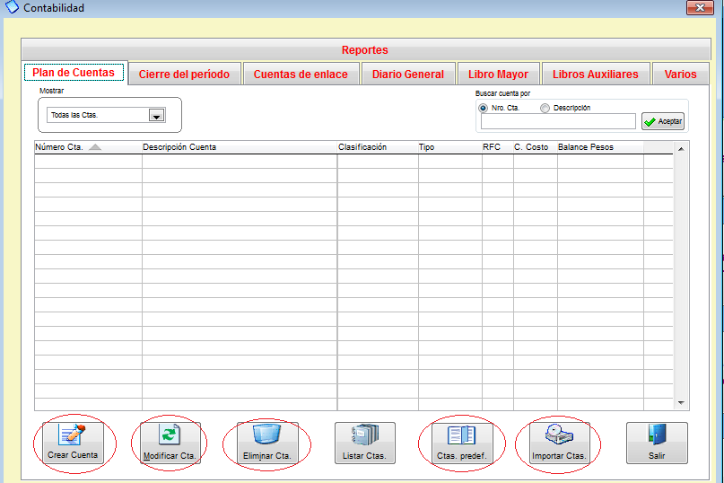
Aquí usted puede ingresar una a una sus cuentas contables en la opción de CREAR CUENTA, también las puede MODIFICAR o ELIMINAR como puede ver en la parte inferior de esta imagen.

Monica viene con CUENTAS PREDEFINIDAS estandarizadas por cada país, si desea puede copiar este plan de cuentas, escogiendo el botón de CTAS PREDEF. Luego damos clic en donde dice mostrar, podemos escoger todas las cuentas o seleccionar por cada una, es decir: Activos, Pasivos, Capital, etc. (ver imagen 1)
Luego damos clic en BUSCAR TABLA y escogemos nuestro país (ver imagen 2) y damos clic en adicionar tabla.

También podemos exportar de un archivo de Excel nuestro plan de cuentas escogiendo el botón de IMPORTAR CTAS.

IMAGEN 1

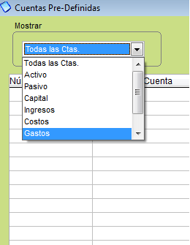

IMAGEN 2

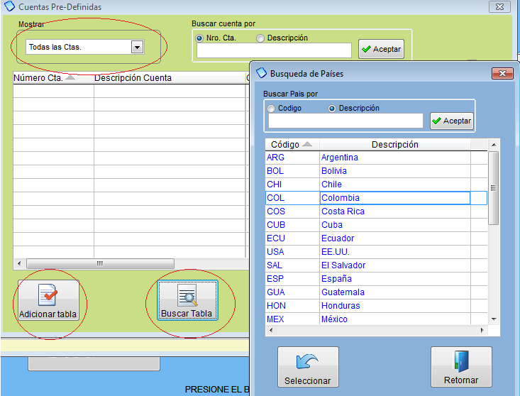

Una vez definido nuestro plan de cuentas el siguiente paso es DEFINIR LAS CUENTAS DE CIERRE, nos dirigimos a la pestaña de VARIOS (ver imagen adjunta).

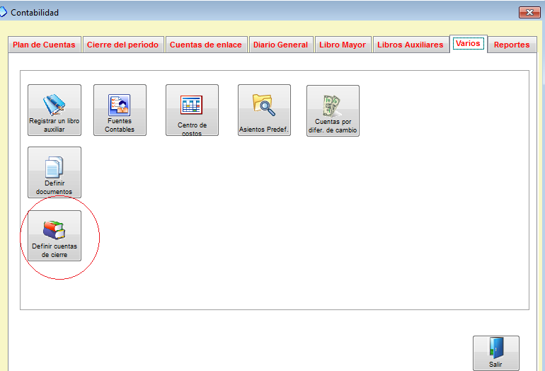
Aquí nos aparecerán las cuentas que tenemos que definir, le recomendamos que se asesore por un contador para que defina estas cuentas, las puede buscar con el botón de buscar o puede ver su plan de cuentas en el botón de TABLA CUENTAS (ver imagen adjunta). Una vez escogidas las cuentas le da clic en ACEPTAR y ya puede crear asientos contables.

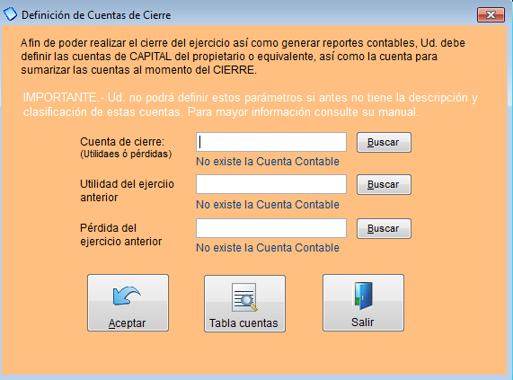

Índice: Monica > Contabilidad >
Crear asientos contables

Para crear asientos contables usted ha tenido que haber definido ya su plan de cuentas y las cuentas de cierre, una vez hechos estos pasos nos dirigimos dentro del módulo de contabilidad a la pestaña de DIARIO GENERAL, LIBRO MAYOR O LIBROS AUXILIARES, en cualquiera de ellos podemos crear asientos.

DIARIO GENERAL: Aquí registra de forma cronológica las transacciones económicas que la empresa realiza. Estas transacciones están relacionadas con la actividad principal de su negocio. Las operaciones se contabilizan mediante ASIENTOS CONTABLES, según se vayan produciendo.
Esta contabilización se debe ir recogiendo día a día o, en periodos no superiores a un mes. Para crear un asiento vamos a la pestaña de DIARIO GENERAL y escogemos CREAR ASIENTO (ver imagen adjunta).
Aquí ingresamos la información de la cabecera como son: fecha, referencia, el número de asiento, número de documento, libro, correlativo, fuente. Luego llenamos el cuerpo aquí ingresamos el código de la cuenta tanto para el debe como para el haber, el monto, en la parte lateral derecha tenemos una serie de botones que nos ayudaran a la creación de un asiento contable, como son:

INSERTAR LINEA: Le permite añadir líneas a su asiento.
ELIMIANR LINEA: Puede eliminar líneas.
LISTAR CUENTAS: Le muestra la lista de sus cuentas contables o plan de cuentas.
LISTAR CENTRO DE COSTOS: Le muestra sus centros de costos.
ASIENTOS PREDEFINIDOS: Si usted ya tiene asientos creados y que normalmente usa con frecuencia, esta opción le permite copiar asientos predefinidos.

Una vez terminado el asiento damos clic en ACEPTAR.

IMAGEN 1

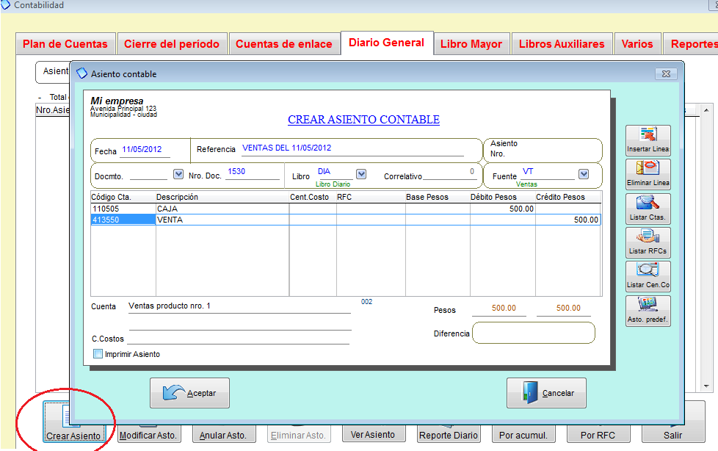

LIBRO MAYOR: Una vez que hemos registrado todas las cuentas en el libro diario ó diario general, el siguiente paso del ciclo contable es pasar las cuentas al libro mayo con sus débitos y créditos. Para crear un asiento en el libro mayor vamos a la pestaña de LIBRO MAYOR y escogemos CREAR ASIENTO (ver imagen 2).

IMAGEN 2

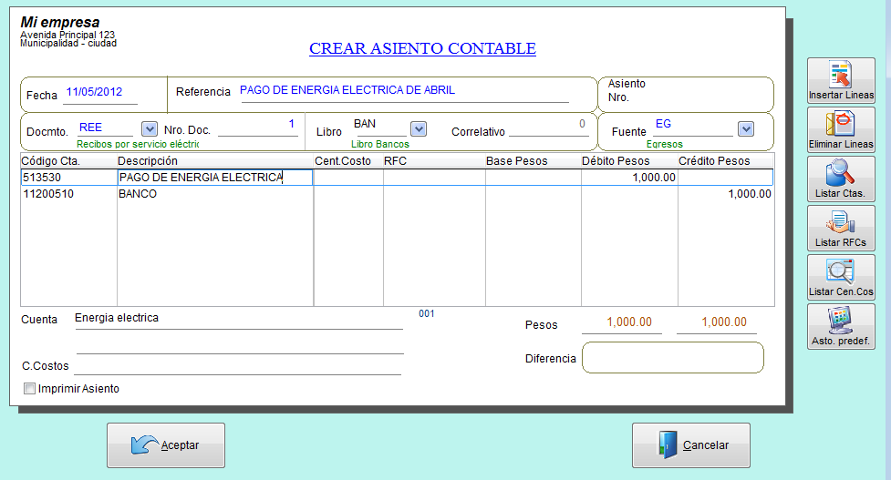

LIBROS AUXILIARES: Son libros complementarios a los principales libros de contabilidad. Su Función es registrar todas las operaciones que le son propias y centralizarlas en el Libro Diario mediante un solo asiento contable. Existen, entre otros, los siguientes Libros Auxiliares: Banco, devoluciones, retenciones, clientes, compra venta, etc. Para crear un asiento, ingresamos a la pestaña de LIBROS AUXILIARE, escogemos el libro donde deseamos crear el asiento y damos clic en CREAR ASIENTO, llenamos la información y damos clic en ACEPTAR.

Índice: Monica > Contabilidad >
Modificar o eliminar asiento

Para MODIFICAR o ELIMINAR un asiento simplemente escogemos el asiento que deseamos modificar, damos clic en los botones de Modificar asiento ó Eliminar asiento, que se encuentran en la parte inferior de los módulos de: Diario General, Libro Mayor y Libros Auxiliares.

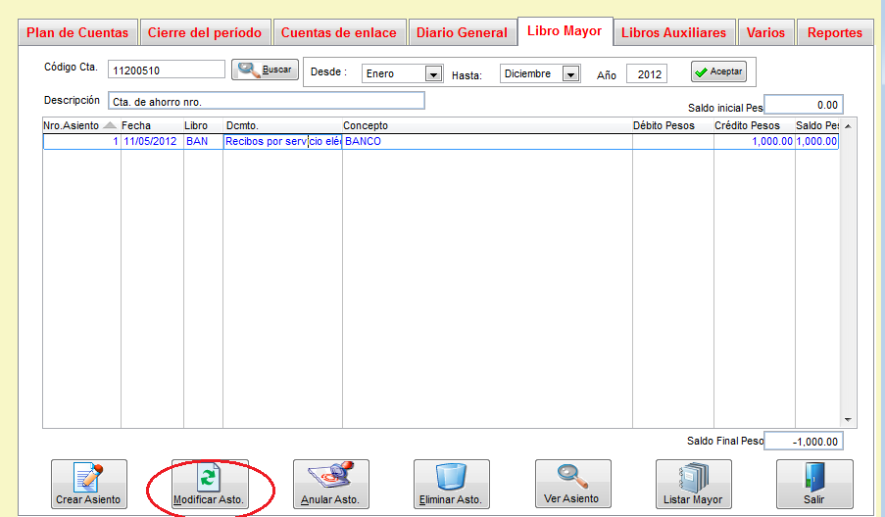

Índice: Monica > Contabilidad > Libros Contables >
Diario

En el libro diario se muestra la relación de todos los asientos contables en forma cronológica de acuerdo a las transacciones económicas que la empresa vaya realizando. Estas transacciones están relacionadas con la actividad principal de su negocio. Las operaciones se contabilizan mediante ASIENTOS CONTABLES.

En Monica Ud. puede crear asiento, modificar, hacer consultas acumuladas, etc. Por ejemplo: un asiento referencia a otros asientos, o puede realizar una consulta por empresa o por registro tributario.

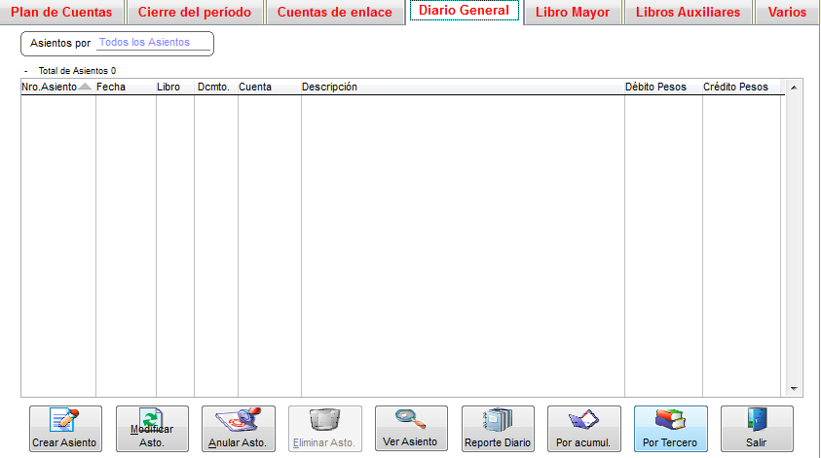

Índice: Monica > Contabilidad > Libros Contables >
Mayor

En el libro mayor se presentan aquellos asientos que haya sido seleccionados para una cuenta, es decir, va a mostrar todos los asientos que se relacionan a una cuenta, de igual manera se pueden crear, modificar y eliminar.

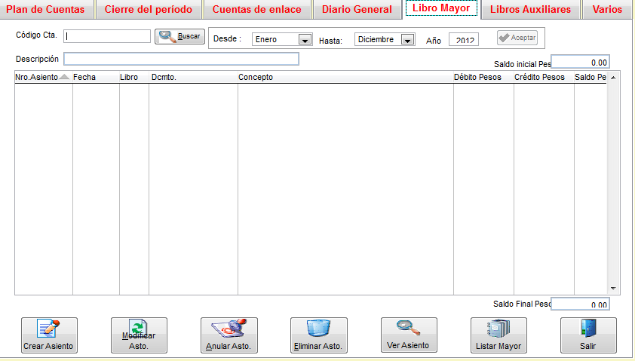

Índice: Monica > Contabilidad > Libros Contables >
Otros libros

Son libros complementarios a los principales libros de contabilidad. Su Función es registrar todas las operaciones que le son propias y centralizarlas en el Libro Diario mediante un solo asiento contable. Existen, entre otros, los siguientes Libros Auxiliares: Banco, devoluciones, retenciones, clientes, compra venta, etc. Por ejemplo: Una persona esta asignada para que maneje el libro de cuentas corrientes o Bancos.

Para crear mas libros auxiliares debe dirigirse a la pestaña de VARIOS y escoger el botón de REGISTRAR UN LIBRO AUXILIAR. Llena los campos de Código, Descripción y Nro. Correlativo y luego ACEPTAR, así mismo puede modificar o eliminar los libros ya existentes. (ver imagen adjunta).

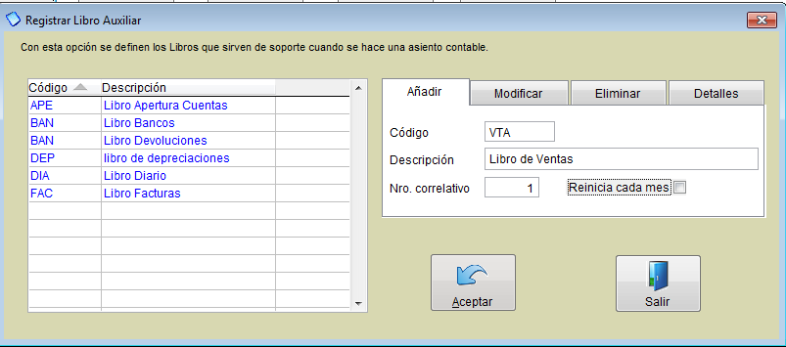

Índice: Monica > Contabilidad >
Cuentas de enlace

Los enlaces contables permiten automatizar la emisión de asientos contables en el Monica, por ejemplo: al realizar una factura automáticamente se genera el asiento contable.

En la pg.102 se indicó como generar el plan de cuentas y definir las cuentas de cierre para poder habilitar la contabilidad.

Para enlazar la contabilidad tenemos que dirigirnos a la pestaña de CUENTAS DE ENLACE, aquí selecciona el proceso que desea automatizar, para realizar este proceso es necesario que se asesore por un experto en contabilidad o un contador.

Como vemos en la imagen adjunta, primero escogemos el proceso que queremos automatizar, en este caso es la creación de facturas, luego donde dice Activar enlace contable le ponemos que SI, después escogemos el libro contable y la fuente. Donde se encuentran todas las cuentas que interviene en el proceso de la creación de una factura vamos colocando su cuenta contable y centro de costo y asignamos si corresponde a un débito o un crédito. En la parte inferior tenemos los botones de ayuda para buscar las cuentas o los centros de costos, una vez terminado este proceso damos clic en ACEPTAR, y así continuamos con el resto de procesos que deseamos automatizar.

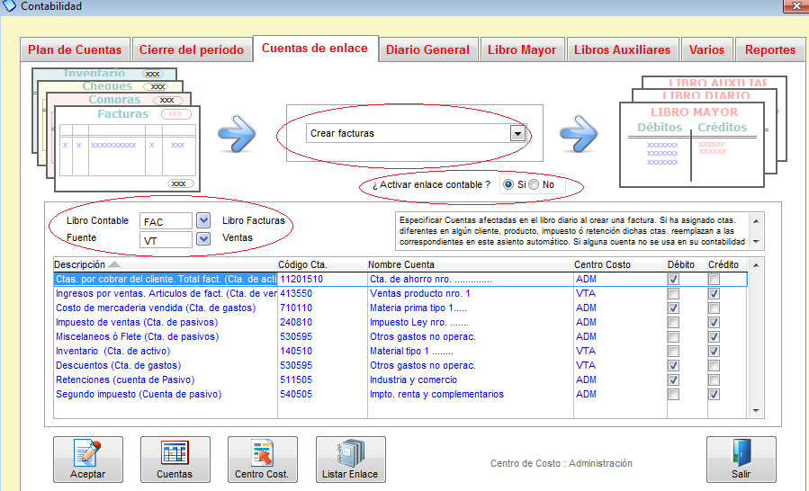

Índice: Monica > Parámetros del sistema >
Introducción

Esta sección le permite definir las características particulares del programa, por ejemplo: Nombre de su empresa, claves de acceso (ver imagen adjunta).

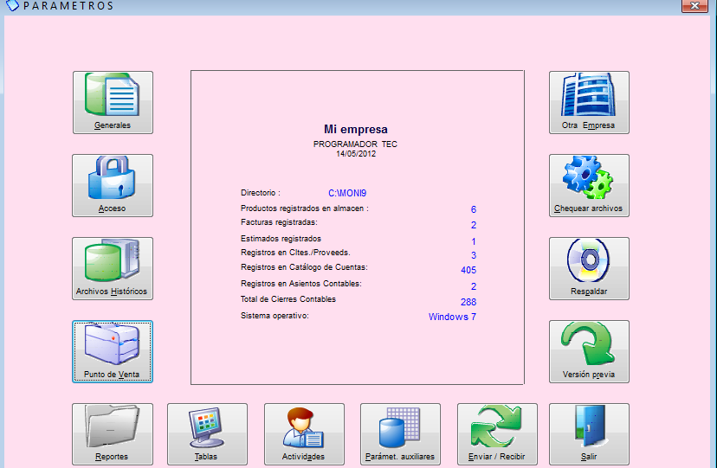

GENERALES: Le permite definir el nombre de su empresa, tipo de moneda, los impuestos a aplicar, etc. Esta opción debe ser revisada cuando instala el software por primera vez. Se recomienda ingresar al menos al botón de básicos, ya que allí se encuentran parámetros muy importantes para definir su negocio: Nombre de la empresa, moneda a utilizar, configuración de formatos, etc.

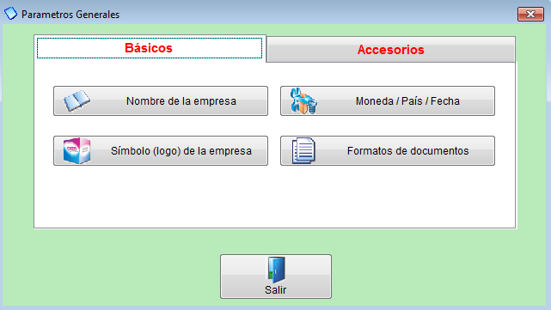

ACCESO: Le permite definir las personas o usuarios que tendrán acceso al programa con algunas opciones o restricciones especificas (ver imagen adjunta).

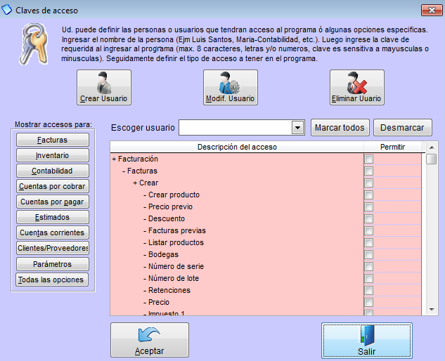

ARCHIVO HISTORICO: Le permite archivar información que ya no va hacer usada, en otras palabras quita del Monica información que ya no se va usar.

PUNTO DE VENTA: como lo vimos en la lección de la pág. 640, permite definir el punto venta.

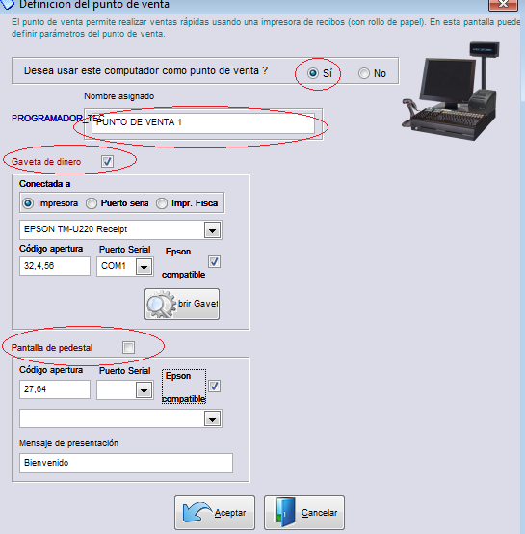

REPORTES: Aquí puede cambiar el formato de impresión de algunos informes o modelos de facturas, para usar esta opción recomendamos asesorarse por una persona experta en diseños de reportes.

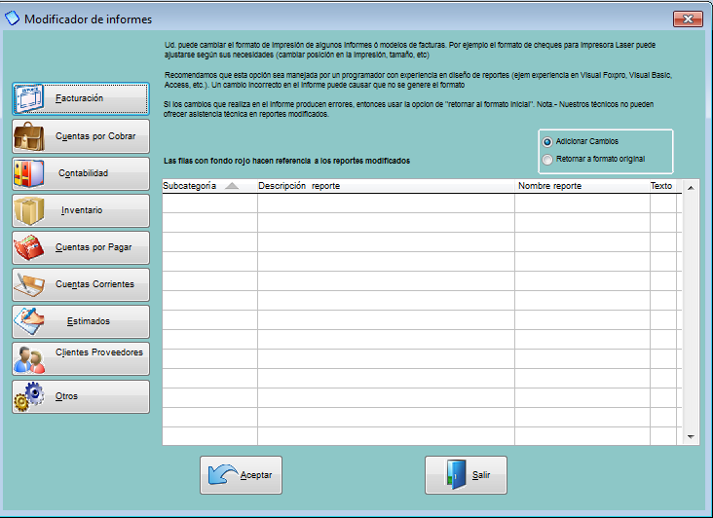

TABLAS: Le permite adicionar modificar o eliminar tablas secundarias del programa.

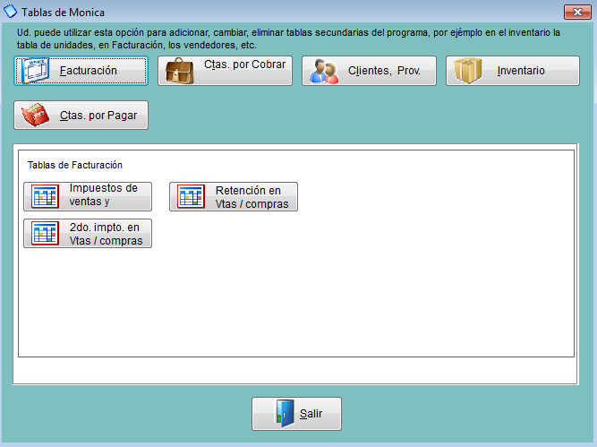

ACTIVIDADES: En esta opción usted podrá revisar es uso del programa por los diferentes usuarios y de esta manera controlar quienes han estado usando el programa.

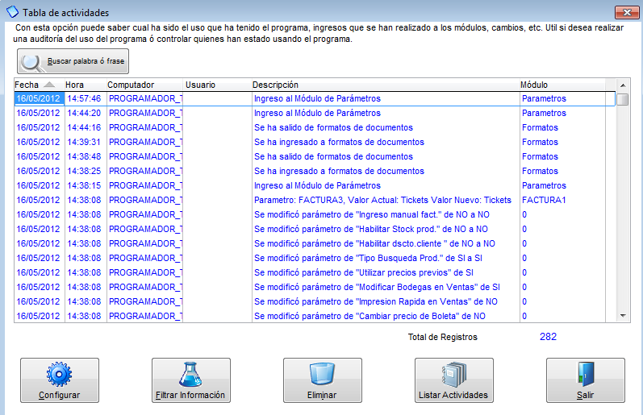

PARAMETROS AUXILIARES: En esta opción usted podrá ajustar parámetros del programa que se ajusten al requerimiento de su negocio en los módulos de facturación, estimados, inventario, Ctas x cobrar, Contabilidad, Clientes proveedores y otros (ver imagen adjunta)

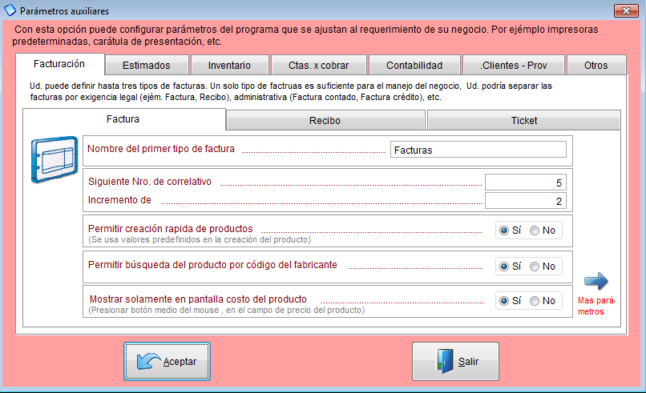

ENVIAR Y RECIBIR: Permite enviar y recibir información a un folder comprimido el cual se puede recibir en otra computadora que tenga Monica 9 de la misma manera, es muy parecido hacer una copia de respaldo.

VERSION PREVIA: Aquí hace la migración de su información de las anteriores versiones del Monica ya sea versión 8 ó versión 8.5, recuerde que los únicos datos que se pueden transferir son:

-Datos clientes y proveedores
-Lista de productos
-Lista de cuentas Contables

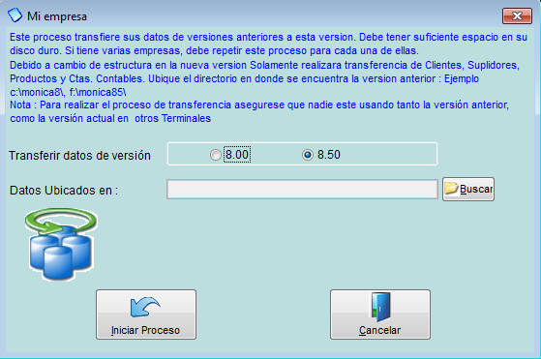

RESPALDAR: Aquí puede generar sus copias de respaldo o restaurar (cuando desea traer la información de regreso).

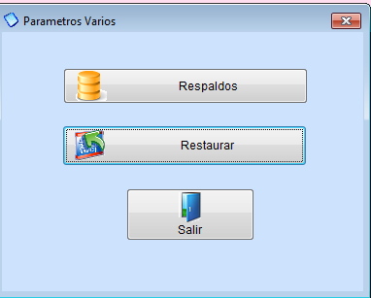

CHEQUEAR ARCHIVOS: Permite revisar tablas o datos que presenten problemas o inconsistencias, en este proceso se hace un recalculo y pudiera tomar algunos minutos.

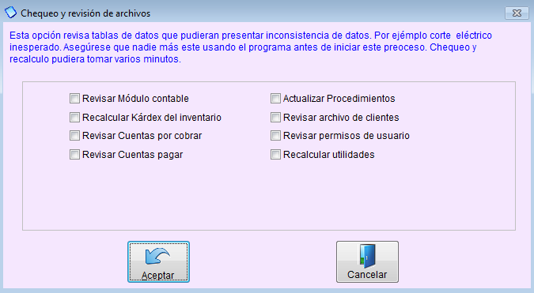

OTRA EMPRESA: Le permite crear una nueva empresa, así como deshabilitar alguna empresa ya creada, de igual manera volverla habilitar.

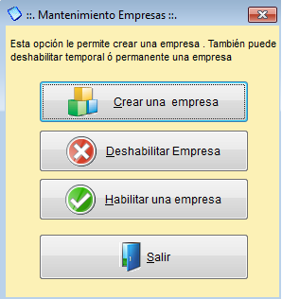

Índice: Monica > Parámetros del sistema >
Cierre del periodo contable

Al finalizar el periodo fiscal (generalmente 12 meses el cual finaliza el 31 de Diciembre)se debe realizar el cierre de las cuentas de ventas y gastos y/ó costos y obtener los reportes financieros (Con Monica Ud. lo puede ver en cualquier mes del año y en cualquier momento, inclusive después de cada nuevo asiento, estos reportes son actualizados).
Para proceder a cerrar el periodo fiscal en el computador tiene que ingresar a la opción de CIERRE DEL PERIODO que se encuentra en el modulo de CONTABILIDAD.

Ud. debe ingresar la fecha en la cual desea cerrar el periodo, Monica le sugiere una fecha basada en la fecha de inicio de la contabilidad (asume un periodo fiscal de 12 meses). El cierre de la contabilidad se realiza en un fin de mes, por tanto, tiene que ingresar una fecha de fin de mes.
También puede realizar cierre de periodos cada dos meses con Monica, aunque por supuesto esto es muy irregular, generalmente las empresas cierran sus libros 2 veces al año.

Antes de cerrar el periodo contable, se sugiere:

1.- Obtener el Balance de Comprobación, chequear que las cuentas y sus saldos sean los correctos.
2.-Realizar los ajustes necesarios, ya sea por inventario, depreciación u otros conceptos, ingresar estos ajustes en el libro diario, como asientos contables regulares.
3.-Obtener nuevamente el Balance de Comprobación "ajustado" chequea nuevamente los saldos de las cuentas.
4.-Obtener un Balance General de la empresa y un estado de Ganancias o Pérdidas para ver reflejado los cambios que ha realizado.
5.-Proceda con el cierre de periodo cuando haya realizado los pasos anteriores.

Recuerde que por principios contables, una vez cerrado el periodo NO se pueden ingresar asientos contables para ese periodo que acaba de cerrar. Por tanto de acuerdo a este principio Monica no permitirá asientos con fechas anteriores a la fecha de cierre. Por supuesto Ud. puede ingresar con fechas posteriores al cierre de periodo.

El periodo que acaba de cerrar se convierte en información histórica, Ud. lo que tiene en pantalla en cualquier momento, de hecho, Monica le permite tener la cantidad de periodos que desee, sin embargo, si Ud. acumula periodos en su computador probablemente se vuelva lento para procesar cualquier asiento, reporte, etc.

En algunos casos en necesario reversar el cierre contable, esto podría darse en el caso que algunos nuevos asientos deben ser ingresados con fechas pasadas, también puede reversar el cierre contable, si algunos registros de asientos contables pueden estar dañados (cortes de energía o virus).
Por ejemplo: si se muestra un balance que no está correcto, entonces debe reversar el cierre contable, luego ejecutar PARAMETROS-->Chequear archivos-->Revisar modulo contable, y luego nuevamente realizar el cierre contable.

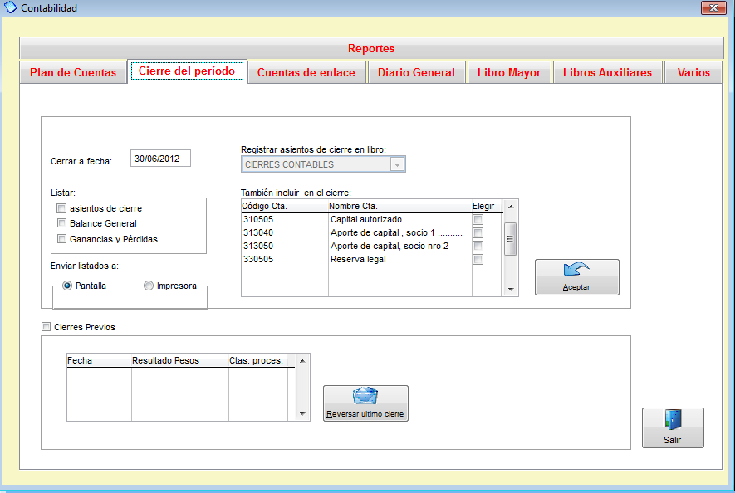

Índice: Monica > Parámetros del sistema > Generales >
Introducción

Cuando Ud. instala el programa tiene que revisar y definir ciertas opciones básicas como: Nombre de su empresa, moneda, etc. Este tipo de configuraciones las realiza en el modulo de parámetros en el botón de generales la pestaña de BASICOS.

Como se muestra en la imagen adjunta debe completar la información relacionada a su empresa, el símbolo o logo que va usar, el tipo de moneda y si desea personalizar ciertos formatos de documentos.

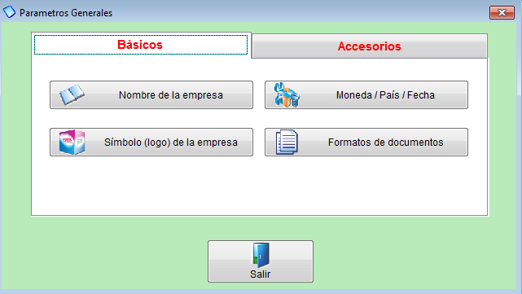

Índice: Monica > Parámetros del sistema > Generales > Básicos >
Contadores

Aquí Ud. podrá definir los números de correlativo de sus documentos, para esto debe ir a PARAMETROS y escoger el botón de PARAMETROS AUXILIARES, y vamos revisando cada pestaña:

FACTURAS: Como se muestra en la imagen adjunta en la pestaña de facturación se encuentra la opción para cambiar el correlativo de la facturas, así mismo si va utilizar recibo o ticket puede modificar la numeración.

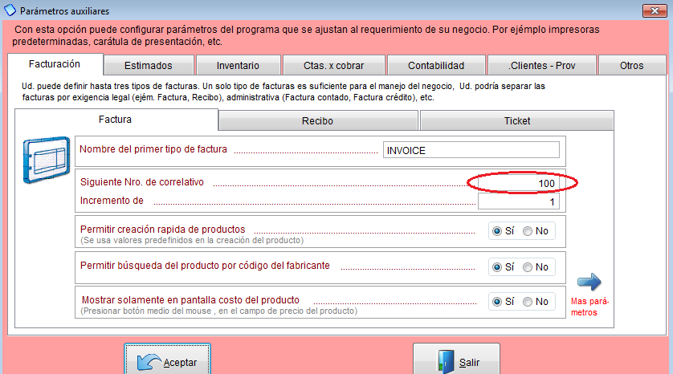

ESTIMADOS: De la misma manera puede cambiar el numero de correlativo de los estimados, selecciona la pestaña de estimados (ver imagen adjunta).

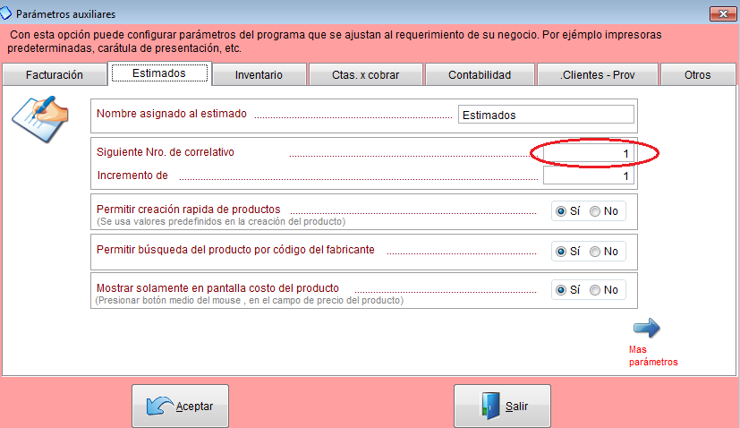

INVENTARIO: Si va a crear productos de manera secuencial numérico debe escoger la opción que " SI" (al crear un producto asignar un código secuencial numérico) y el contador introducir el número con el cual desea empezar, por ejemplo si sus códigos quieren que empiecen con 100 y a medida que crea productos el sistema automáticamente le va asignando los códigos 2000-2001-2003 y así sucesivamente.

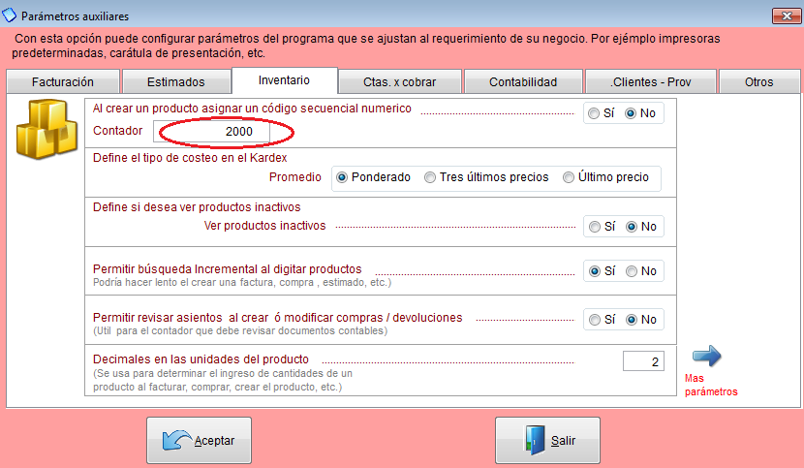

De igual manera puede modificar los correlativos de las órdenes de compra, devoluciones y cotizaciones que están en la pestaña de INVENTARIO. (ver imagen adjunta).

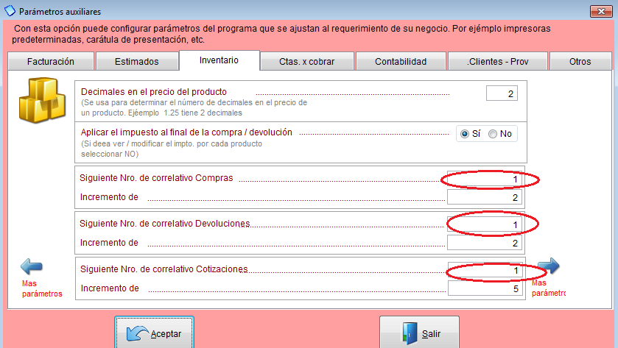

CUENTAS X COBRAR: Como se muestra en la imagen adjunta en la pestaña de CTAS X COBRAR puede modificar el correlativo de los documentos que se generan en las cuentas x cobrar.

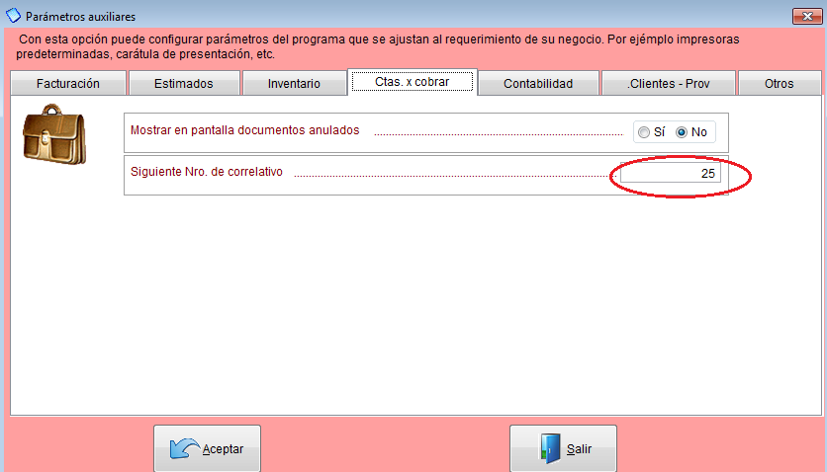

CONTABILIDAD: En la pestaña de CONTABILIDAD puede cambiar el correlativo de los asientos contables. Como se muestra en la imagen adjunta.

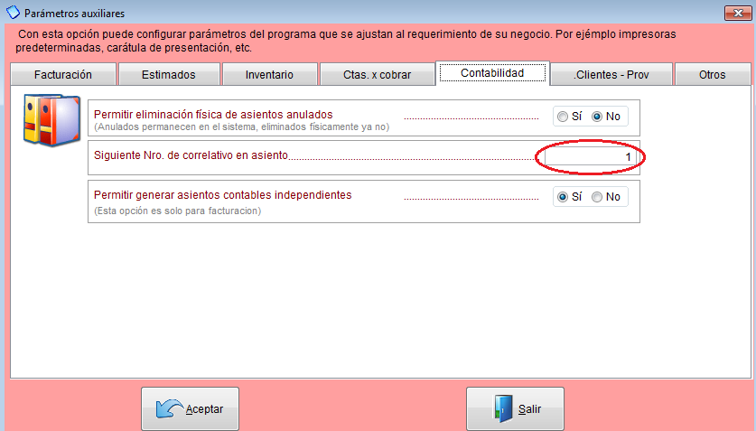

CLIENTES - PROVEEDORES: Si va a crear CLIENTES O PROVEEDORES y desea que estos lleven un código numérico y de manera secuencial debe escoger la opción que " SI" (al crear un Cliente asignar un código secuencial numérico) y el contador introducir el número con el cual desea empezar, por ejemplo si los códigos de sus clientes quieren que empiecen con 1000 y a medida que crea más clientes el sistema automáticamente le va asignando los códigos 1001-1002-1003 y así sucesivamente. De igual manera puede hacerlo con la creación de Proveedores. (ver imagen adjunta).

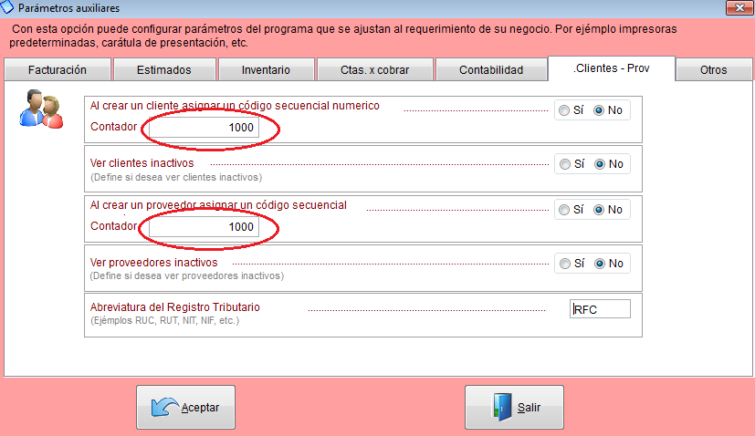

Índice: Monica > Parámetros del sistema > Generales > Básicos >
Moneda

Definir la moneda con la que va a trabajar es uno de los primeros pasos que debe hacer cuando instala el programa, para esto ingresamos a PARAMETROS-->GENERALES-->BASICOS-->MONEDA/PAIS Y FECHA.
Ahí debemos, escoger el País donde estamos trabajando, luego escribimos el nombre de la moneda que vamos a usar, también definimos la fecha como queremos que se muestre, el formato de las cantidades y por último la cantidad de decimales que vamos a usar. (ver imagen adjunta).

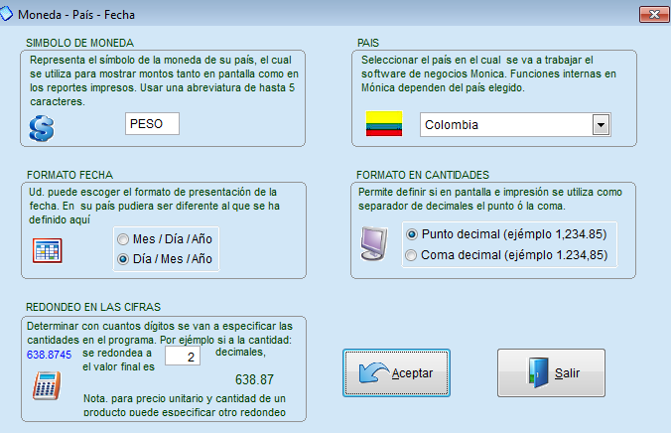

Índice: Monica > Parámetros del sistema > Generales > Básicos >
Nombre de la empresa

El primer paso una vez instalado el programa es configurar los datos de su empresa, para ello vaya al modulo de PARAMETROS-->GENERALES-->BASICOS-->NOMBRE DE LA EMPRESA, y completa la información requerida.(ver imagen adjunta)

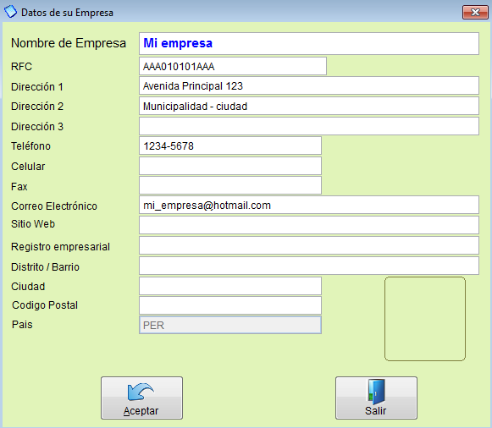

Índice: Monica > Parámetros del sistema > Generales > Básicos > Formato de documentos >
Esquema de documentos

Monica viene con una serie de documentos que puede ser modificados y adaptados al requerimiento de su negocio, como por ejemplo: cheques, notas de débito, notas de crédito, etc. esta serie de documentos los encontramos en PARAMETRO-->GENERALES-->BASICOS-->FORMATOS DE DOCUMENTOS.

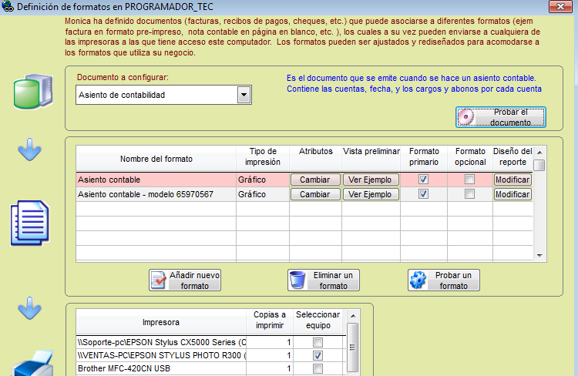

Índice: Monica > Parámetros del sistema > Generales > Básicos > Formato de documentos >

Documentos pre-configurados

Entre los documentos pre- configurados que trae MONICA tenemos:

-Asientos contables
-Cheques-Consignaciones
-Crédito (cuentas x cobrar)
-Crédito (cuentas x pagar)
-Débito (cuentas x cobrar)
-Débito (cuentas x pagar)
-Devoluciones al suplidor
-Devoluciones al cliente
-Doc. Kardex
-Doc. Cotización
-Doc. Depósito
-Estado de cuenta
-Formato estimado
-Formato factura
-Formato recibo de venta
-Formato ticket de venta
-Orden de compra
-Retención IVA
-Reporte EDDY 7
-Retención Fuente
-Retención ICA

Es importante aclarar que cada uno de estos documentos puede ser modificado en base al formato de Monica.

Índice: Monica > Parámetros del sistema > Generales > Básicos > Formato de documentos >
Modificando un formato

Para modificar un formato primero selecciona el documento a configurar, luego damos clic en el botón de añadir un nuevo formato. (ver imagen adjunta)

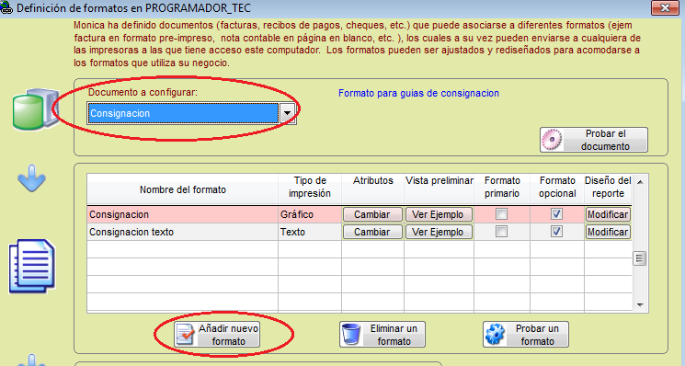

Se nos mostrará un cuadro donde puede ponerle nombre a su nuevo formato y se escoge un formato como ejemplo para poderlo modificar, que puede ser el que Monica trae predeterminado, para esto escoge "De la lista" o se puede extraer uno que este guardado en su equipo, para ello selecciona "Del computador".
Luego escoge el tipo de impresión que va usar si es gráfica o de texto, los atributos que va a utilizar, si desea ver la vista previa antes de imprimir, si desea que le reconfirme la impresora, en los formatos coloca las medidas del papel que va usar y finalmente da clic en ACEPTAR. (ver imagen adjunta)

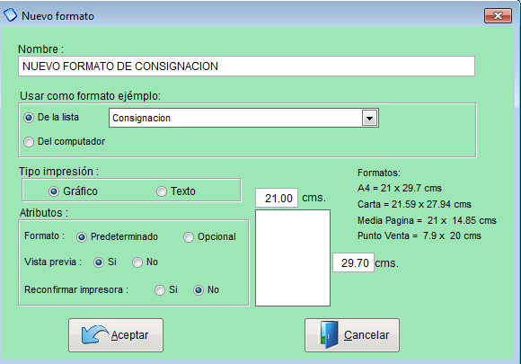

Una vez creado este nuevo formato se va a mostrar en nuestra lista de formatos. (ver imagen adjunta)

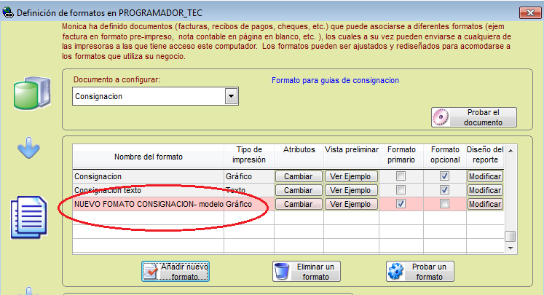

Para personalizar el contenido de este formato donde dice "Diseño de reporte" le da clic en modificar y se mostrará la estructura del documento.

Ahí podrá cambiar tamaño de letra, color, quitar contenidos, añadir información, etc. luego de efectuados los cambios le da CTRL W para guardar los cambios, Le recomendamos que se asesore por un experto en computación para realizar este tipo de modificaciones.(ver imagen adjunta).

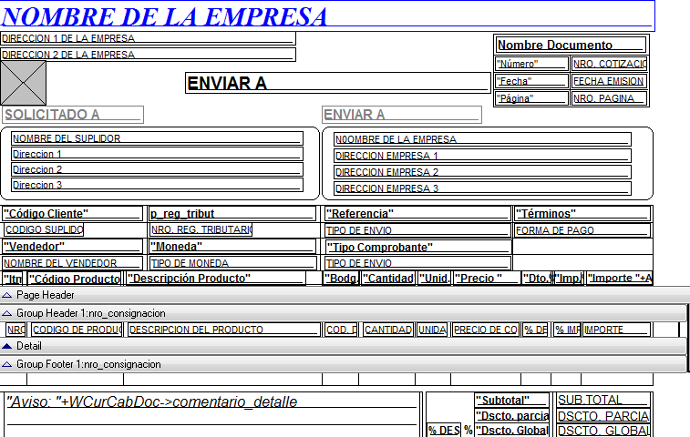

Índice: Monica > Parámetros del sistema > Generales > Básicos > Formato de documentos >  Impresoras pre-configuradas | .

Monica trabaja con la mayoría de impresoras, y detecta que impresora está conectada con el equipo, le permite configurar el número de copias que desee y que se emita de manera simultánea, es decir, que se imprima en varias impresoras, por ejemplo: si necesita imprimir un documento para el Dpto. de contabilidad y el Dpto. de tesorería puede predefinir que ese documento se imprima en las impresoras de ambos departamentos.

Para realizar esta configuración ingresa a PARAMETRO-->GENERALES-->BASICOS-->FORMATOS DE DOCUMENTOS, primero selecciona el tipo de documento, en la parte inferior se muestran las impresoras que están conectadas, ahí puede añadir más impresoras, determina la cantidad de copias que desea, y en que equipos desea que se impriman sus documentos. (ver imagen adjunta).

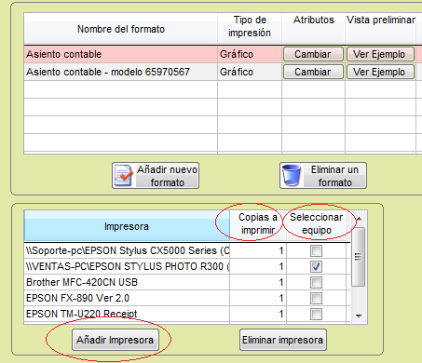

Índice: Monica > Parámetros del sistema > Generales > Básicos >
Logo de la empresa

Para agregar un logo a su empresa vaya al modulo de PARAMETROS-->GENERALES-->BASICOS-->SIMBOLO (LOGO) DE LA EMPRESA. Aquí Ud. puede agregar una imagen ya sea de un archivo, a través de un scanner o tomar una foto con la cámara de su equipo.

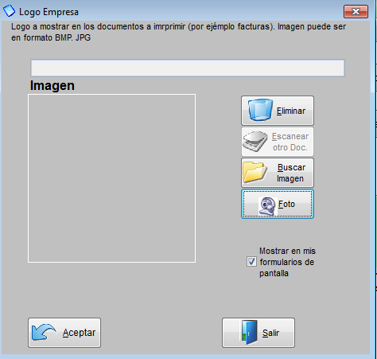

Índice: Monica > Parámetros del sistema > Generales > Accesorios >
Equivalencia en moneda

Aquí se muestra la referencia del tipo de cambio entre su moneda local y el dólar y si trabajar con dólar le mostrará la equivalencia con el euro.
Si Ud. tiene conexión al internet está actualización se realiza de manera automática, si por el contrario no tiene internet deberá realizarlo de manera manual.
La equivalencia en moneda se verá reflejada en el módulo principal del Monica. (ver imagen adjunta)

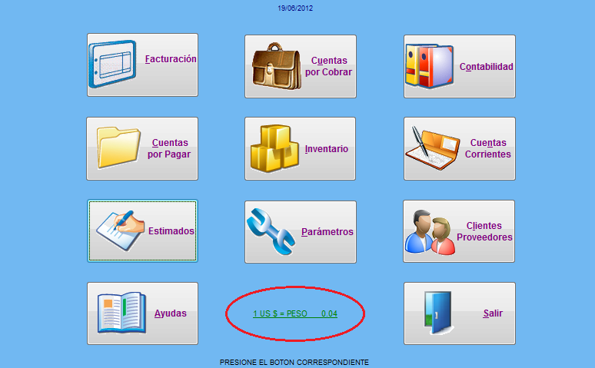

Si desea realizar una modificación manual, simplemente da doble clic sobre el tipo de cambio que esta el módulo principal de Monica y se le muestra el cuadro adjunto donde puede hacer los cambios que Ud. desee, también puede ver el enlace que tenemos disponible para ver los tipos de cambio, puede hacer un listado de todos los cambios que han habido con la moneda, en el botón de LISTAR.

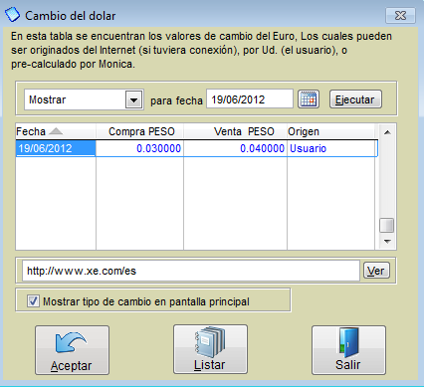

Índice: Monica > Parámetros del sistema > Generales > Accesorios >
Configurando la base de datos

Indica la conexión entre el programa y la tabla de base de datos SQL, es necesario que tenga conocimiento básico de administración de base de datos SQL a fin de poder cambiar los parámetros que ahí se muestran.
Si Ud. no tiene los conocimientos recomendamos no modificarlos, porque ya viene pre configurado para un óptimo funcionamiento.

Por otra parte si Ud. es experto y desea conexión encriptada debe marcar la opción "Encriptar cadena', esto le da seguridad de acceso para que nadie modifique la cadena de conexión, igualmente si Ud. está usando un motor de SQL de otra versión, puede especificarla en la opción de DRIVER. (Ver imagen adjunta).

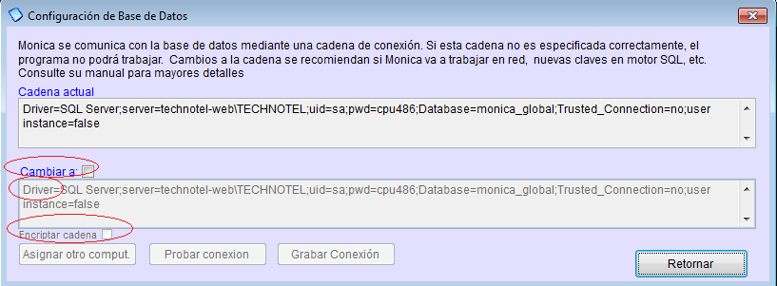

Índice: Monica > Parámetros del sistema > Generales > Accesorios > Configurando la base de datos >  Formatos para mi país | .

Por cada país existen formatos de facturas, reportes, etc. que pueden variar de país a país. Para el caso de facturas estos son los países que tienen formatos de facturas diferentes:

BOLIVIA: Factura trabaja con código de control exigido por la oficina de impuestos.

ARGENTINA: Formato de factura A y formato de factura B.

COLOMBIA: Formato de facturas que imprime RTE. ICA Y RTE. IVA.

MEXICO: Imprime facturas tipo CBB y CFDI.

PARAGUAY: Formato de facturas con timbrado 5% y 10 %.

REPUBLICA DOMINICANA: Factura genera el crédito fiscal.

Para otros países existen reportes adicionales como por ejemplo: para Ecuador los anexos transaccionales, para Colombia los medios magnéticos, República Dominicana el reporte 606, Costa Rica reporte EDDY-7, etc.

Índice: Monica > Parámetros del sistema > Generales > Accesorios >
Actualización de licencia

Para actualizar su licencia, en los casos en que usted quiera ampliar su red de equipos o pase la versión gratuita a la versión profesional debe ingresar al módulo de PARAMETROS-->GENERALES-->ACCESORIOS-->ACTUALIZACION DE LICENCIA.
Ahí tiene que ingresar el código que le hayan proporcionado en su compra y la información de su negocio, es importante que no se olvide de sus datos, ya que en algún momento desea cambiar de equipo debe liberar la licencia ingresando al siguiente enlace: http://www.technotel.com/transferirLicencia.aspx
Debe obligatoriamente colocar el correo electrónico con el cual se registro.

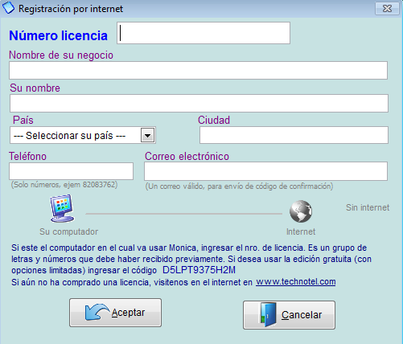

Si no tiene internet debe escoger la opción "SIN INTERNET", debe copiar el NO. de serie del equipo (ver imagen adjunta), busque una cabina de internet, ingrese a la pagina web de TECHNOTEL busca la opción "Registre su licencia" (http://www.technotel.com/register.aspx) Ingresa la información ahí solicitada y recibirá en su correo electrónico el código de confirmación que debe registrar en los 5 campos que aparecen en blanco, así mismo llena el resto de la información como: nombre de su empresa, país, ciudad, teléfono, No. de licencia, etc.

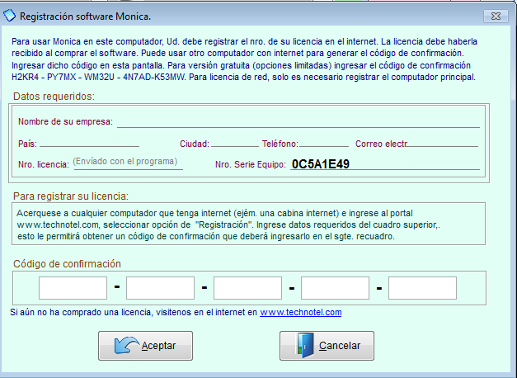

Índice: Monica > Parámetros del sistema > Generales >
Claves de acceso

Le permite definir las personas o usuarios que tendrán acceso al programa con algunas opciones o restricciones especificas (ver imagen adjunta).

Lo primero que tiene que hacer es crear el usuario MASTER, a partir de este usuario usted puede crear el resto de usuarios que van a trabajar con el programa, a los que puede restringir ciertos acceso y permitir otros.

Para crear el usuario Máster de clic en crear usuario, llena los campos que ahí le solicita, es importante que no olvide su clave, aunque Monica le permite recordar esa clave si desea completar las preguntas para un recordatorio de clave. (Ver imagen adjunta).

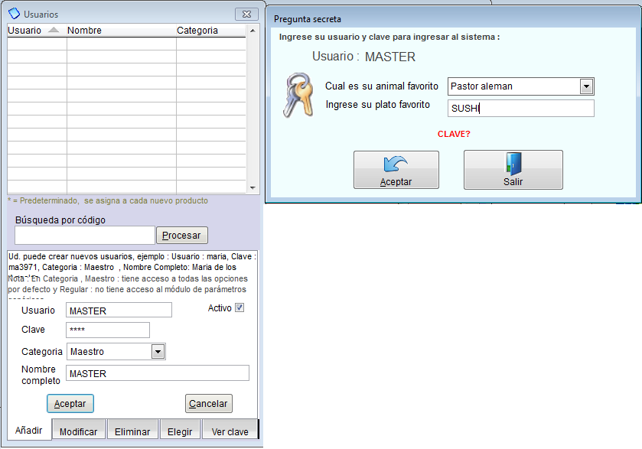

Luego crear el resto de usuarios, una vez creados en el botón de seleccionar usuario lo escoge y empieza a marcar los accesos a los cuales esta permitido. También tenemos los botones de modificar usario y eliminar.

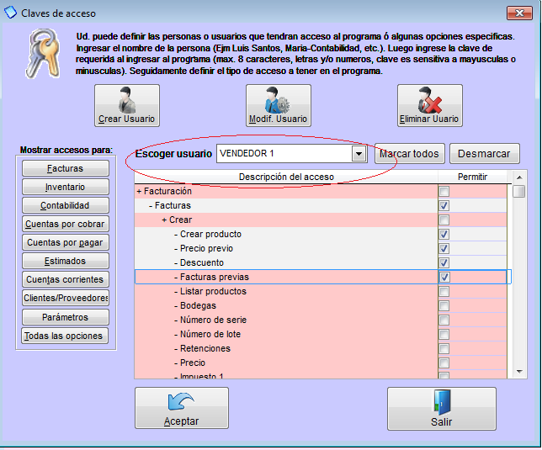

Índice: Monica > Parámetros del sistema > Generales >
Archivos históricos

En los archivos históricos puede almacenar información de los diferentes documentos (facturas, estimados, etc.) de periodos o años pasados, de esta manera se tiene al sistema en buena performance ya que cuando los archivos crecen con información el procesamiento de cualquier reporte y/ó documento tiende hacerse lento. Para utilizar esta opción simplemente seguir las instrucciones que se muestran en pantalla. Solamente aquellos documentos que están cerrados son retirados del sistema, por ejemplo facturas canceladas, sin embargo los documentos que están abiertos no son retirados del sistema.

Debe tenerse en cuenta que una vez retirada la información de los archivos de Monica no podrán ser vistos (facturas, productos del inventario, etc.), por eso se recomienda hacer este proceso únicamente si no ya no va usar esa información. Por ejemplo: si tiene facturas con antigüedad de más de 3 ó 5 años probablemente puede retirar estas facturas, ya que no van hacer necesarias. Para esto vaya a PARAMETROS-->ARCHIVOS HISTORICOS.

Índice: Monica > Parámetros del sistema > Generales >
Definir Punto de venta

Para trabajar en punto de venta, primero debe instalar la impresora que va a usar en su negocio, normalmente son impresoras de rollo de papel, que simplemente es una impresora más pequeña, luego de la instalación nos dirigimos a PARAMETROS escogemos PUNTO DE VENTA (ver imagen adjunta).

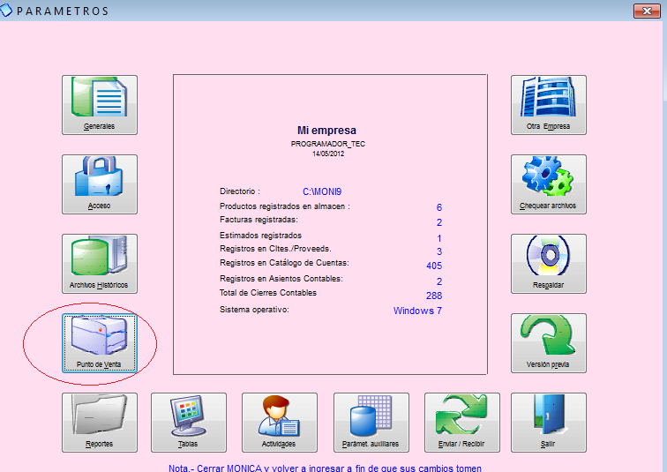

Una vez que ingresamos a punto de venta, donde dice desea usar este computador como punto de venta le da clic en SI, en nombre asignado le puede cambiar de nombre como ejemplo esta Punto de Venta 1, si tiene gaveta de dinero le da un clic en cuadro que se muestra a lado, luego escogemos impresora, si es una impresora normal con puerto USB, tenemos la opción de puerto serial (casi no se usa) y las impresoras fiscales, una vez escogida la impresora la buscamos, como ya estaba instala debe aparecer, donde dice código de apertura se dejan los valores predefinidos, para hacer una prueba de su gaveta, da clic donde dice abrir gaveta.
Si tiene una pantalla de pedestal le da clic en el recuadro que esta a lado, deja los mismos valores predefinidos donde dice código de apertura, en mensaje de presentación también puede modificarlo, una vez terminada la configuración le da clic en ACEPTAR. (ver imagen adjunta).

Luego nos dirigimos dentro del mismo módulo de parámetros al botón de GENERALES --> FORMATOS DE DOCUMENTOS, en el botón de documento a configurar seleccionamos FORMATO DE FACTURA, damos clic en el botón de AÑADIR NUEVO FORMATO, ahí nos aparecerá un cuadro donde colocamos el nombre que le queremos dar a nuestra impresora de punto de venta, luego escogemos de los formatos predefinidos el de FACTURAS-PUNTO DE VENTA, en el tipo de impresión si es gráfica (láser o de inyección) o de texto (matriciales), en atributos póngale NO en vista previa, y NO en reconfirmar impresora. ya que es una facturacion rápida, no necesita ver por vista previa la factura, ni reconfirmar la impresora. En los formatos del papel coloca las dimensiones del papel que va usar, luego da clic en ACEPTAR. (ver imagen1).luego asegúrese que el nombre del formato creado quede como primario y la impresora también quede seleccionada (ver imagen 2)

IMAGEN 1

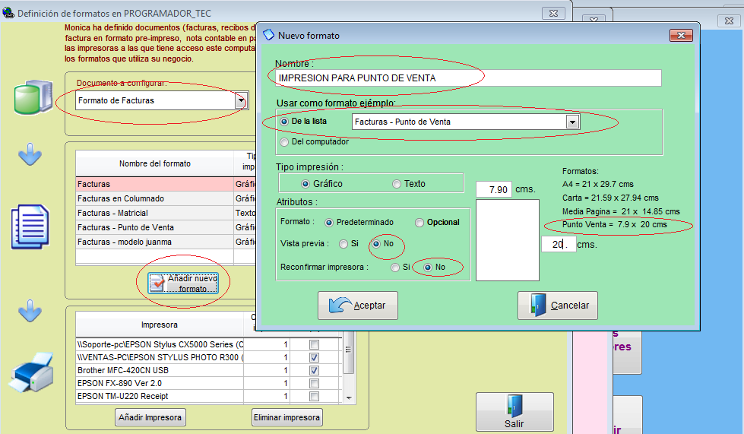

IMAGEN 2

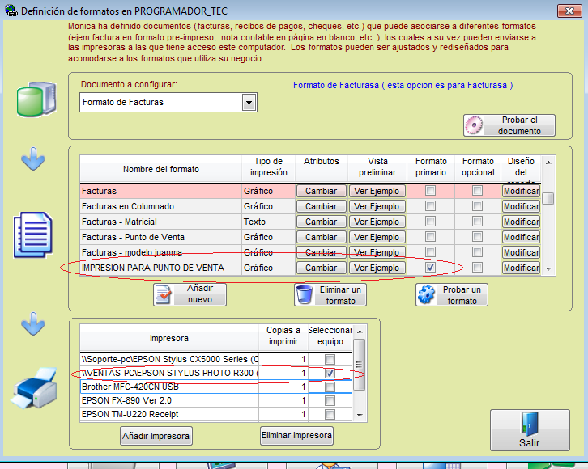

Luego nos dirigimos dentro del mismo módulo de parámetros al botón de PARAMETROS AUXILIARES, en la pestaña de FACTURACION nos movemos con la flechas azules hasta la tercera pantalla y donde dice PERMITE LA IMPRESION RAPIDA DE SUS FACTURAS le da clic en SI y luego ACEPTAR.(ver imagen adjunta).

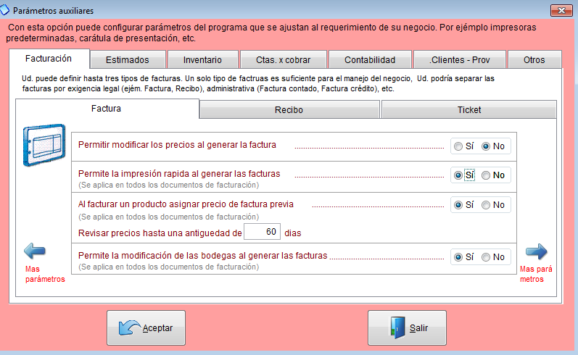

Una vez realizadas todas estas configuraciones estamos listos para imprimir facturas en punto de venta, cuando ingrese al módulo de facturacion le aparecerá el siguiente mensaje:

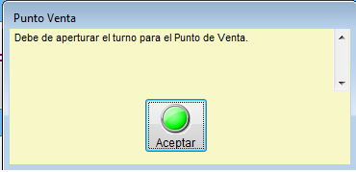

Y deberá hacer la apertura del turno, luego podrá generar todas la facturas de ese turno, una vez terminada la facturación deberá hacer el cierre, si desea lo puede imprimir y empezar de nuevo otro turno.

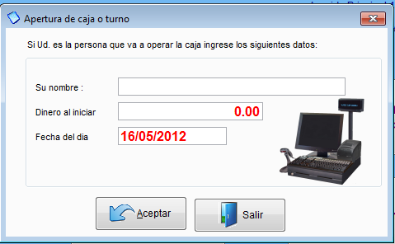

Índice: Monica > Parámetros del sistema > Generales >
Modificación de Reportes

Aquí puede cambiar el formato de impresión de algunos informes o modelos de facturas, para usar esta opción recomendamos asesorarse por un persona experta en diseños de reportes.

Para realizar una modificación en un reporte, simplemente escoge el módulo, luego selecciona el reporte, aparecerá un aviso le da clic en SI y se mostrará la estructura del mismo, ahí puede modificar los formatos de letra, tamaño, color e incluso los cálculos con CTRL W se guardan los cambios, es importante que siempre que se asesore por un experto en programación. (ver imagenes adjuntas)

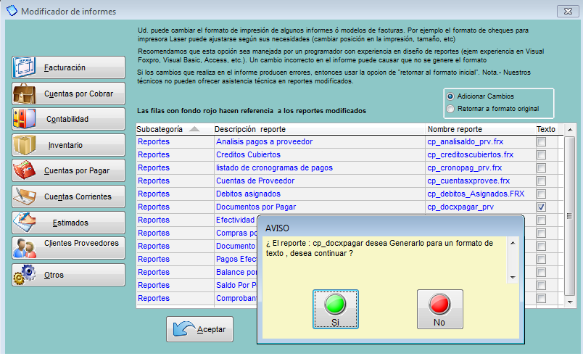

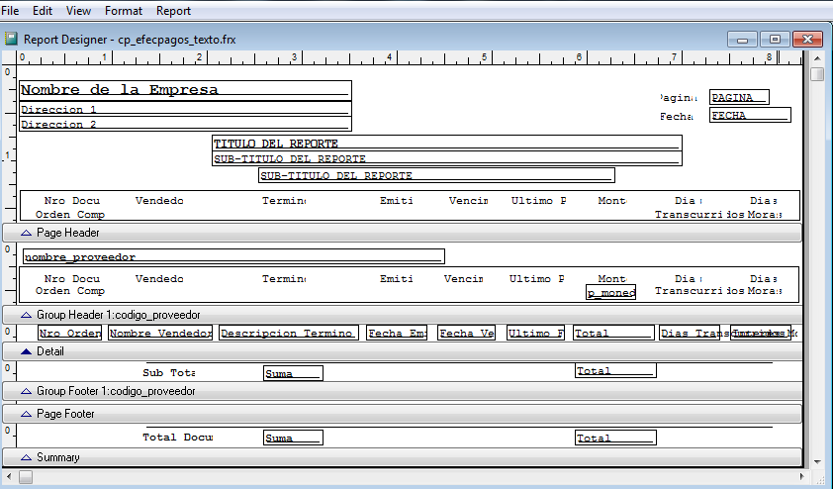

Índice: Monica > Parámetros del sistema > Generales >
Tablas

Le permite adicionar modificar o eliminar tablas secundarias del programa, como por ejemplo:

FACTURACION: Aquí Ud. puede crear, modificar o eliminar impuestos, retenciones o segundos impuestos (utilizado en ciertos países).

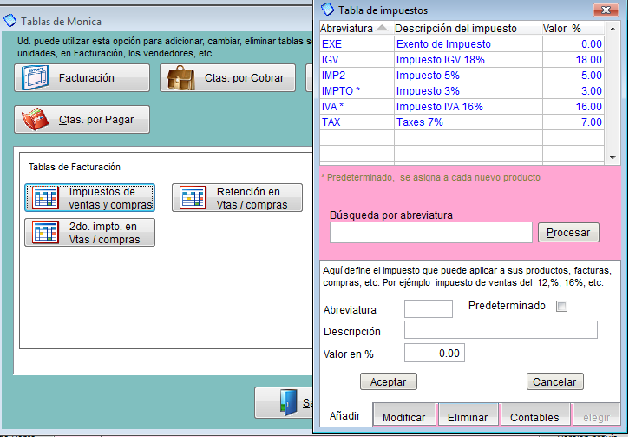

CTAS POR COBRAR: Aquí Ud. puede crear, modificar o eliminar las diferentes formas y términos de pago que haya acordado con sus clientes.

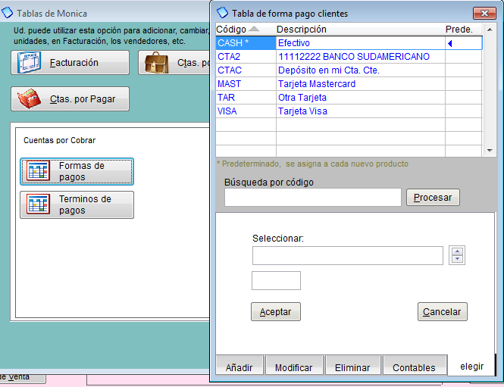

CLIENTES PROV: Aquí Ud. puede crear, modificar o eliminar clientes y vendedores.

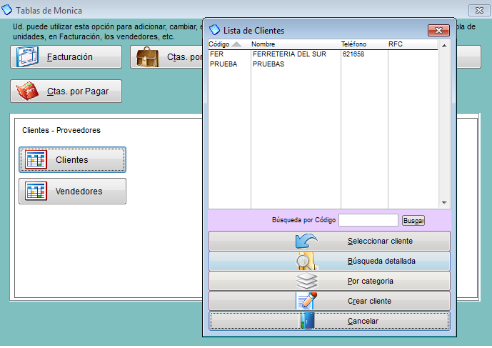

INVENTARIO: Aquí Ud. puede crear, modificar o eliminar: productos, bodegas o almacenes, sub categorías de productos, y las unidades de sus productos.

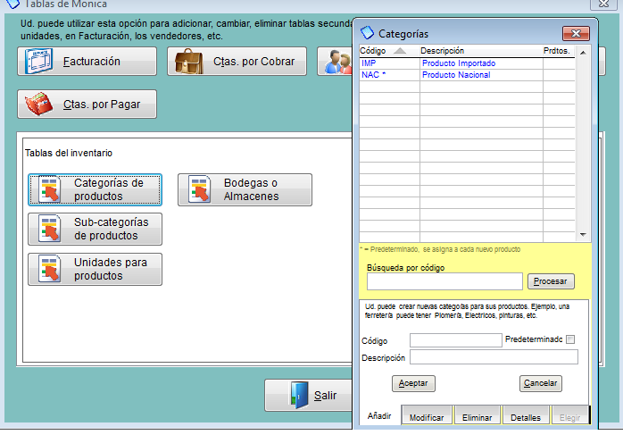

CTAS POR PAGAR: Aquí Ud. puede crear, modificar o eliminar las diferentes formas y términos de pago que haya acordado con sus proveedores o suplidores.

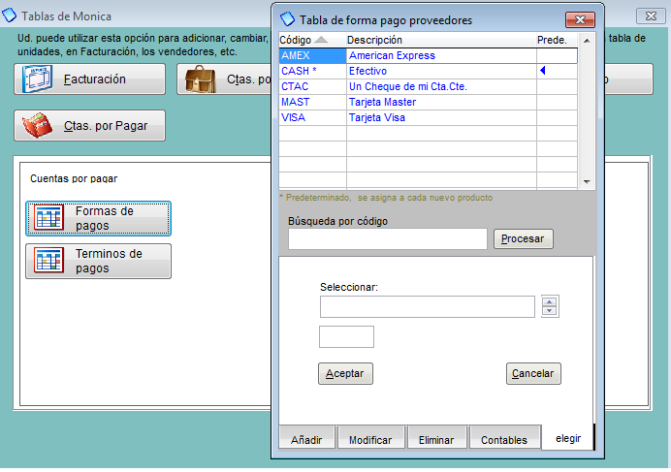

Índice: Monica > Parámetros del sistema > Generales >
Actividades

En esta opción usted podrá revisar es uso del programa por los diferentes usuarios y de esta manera controlar quienes han estado usando el programa.

El programa le permite configurar esta opción de dos manera: por dias (ahí coloca el número de días) o por contador le permite hasta 400 registros. (ver imagen adjunta).

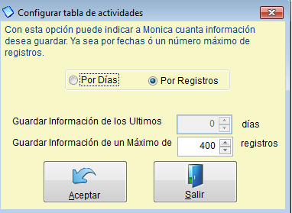

También puede filtrar esta información por: Fecha, hora, computador, usuario, descripción, modulo (ver imagen adjunta).

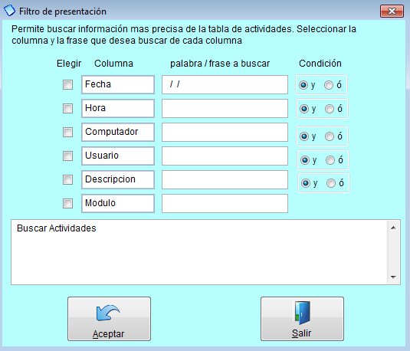

Índice: Monica > Parámetros del sistema > Generales >
Parámetros Auxiliares

En esta opción usted podrá ajustar parámetros del programa que se ajusten al requerimiento de su negocio en los módulos de facturación, estimados, inventario, Ctas x cobrar, Contabilidad, Clientes proveedores y otros, vamos a revisar el modulo de facturación las opciones que usted puede ajustar (ver imágenes adjuntas).

Facturación:

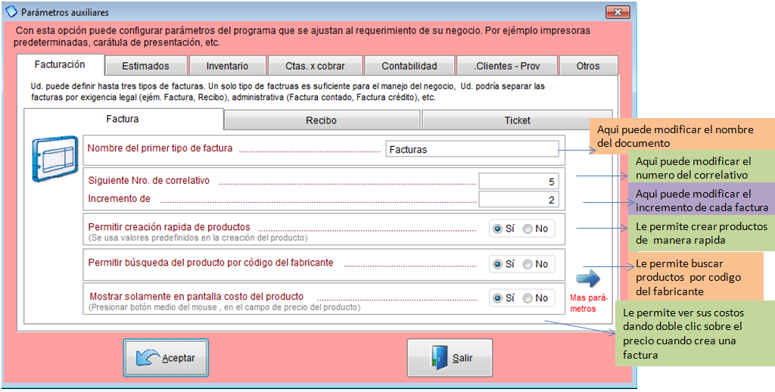

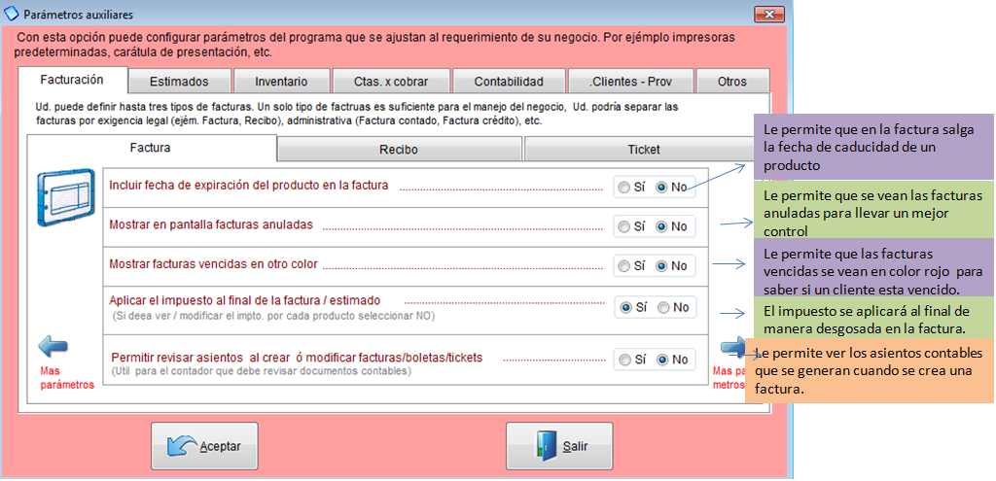

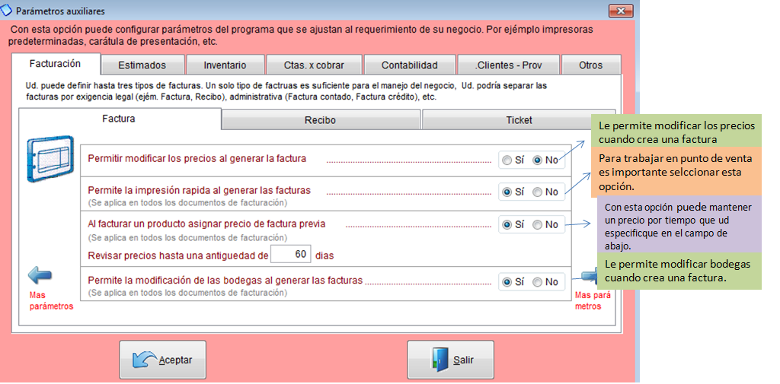

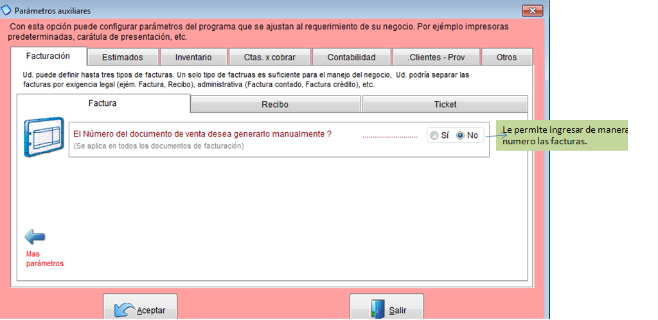

Índice: Monica > Parámetros del sistema > Generales >
Versión previa

Aquí hace la migración de su información de las anteriores versiones del Monica ya sea versión 8 ó versión 8.5, recuerde que los unicos datos que se pueden transferir son:

-Datos clientes y proveedores
-Lista de productos
-Lista de cuentas Contables

Simplemente selecciona la versión antigua que Ud. tenía, y luego en el botón de BUSCAR extrae la carpeta donde guardó la información una vez ubicada le da clic en INICIAR PROCESO. (ver imagen adjunta)

Si Ud. es usuario de versiones más antiguas que la 8 debe migrar la información primero a Monica 8 u 8.5 para luego ser transferida a Monica 9.

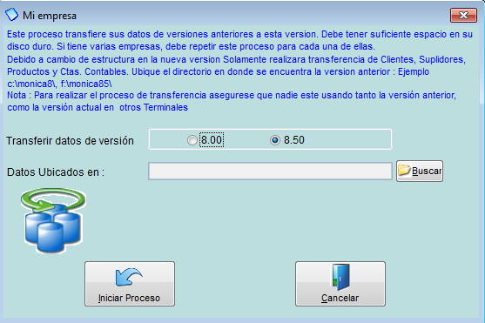

Índice: Monica > Parámetros del sistema > Generales >
Adicionar Empresas

Para crear o adicionar nuevas empresas debe dirigirse al botón OTRA EMPRESA dentro de Parámetros, ahí podrá crear una nueva empresa, así como deshabilitar alguna empresa ya creada, de igual manera volverla habilitar.

CREAR NUEVA EMPRESA: Para crear una nueva empresa damos clic en Crear una empresa y podemos escoger las opciones que ahí se nos muestra como por ejemplo: si deseamos trabajar con el inventario de otra empresa existente, así como la información de clientes /proveedores y las cuentas contables, caso contrario en el botón de buscar extraemos la información. De igual manera podemos añadir una imagen o logo de esta nueva empresa.

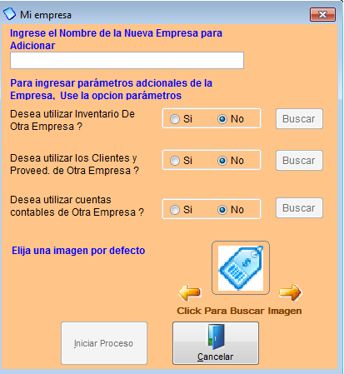

DESHABILITAR EMPRESA: Si ya no desea trabajar con alguna empresa, simplemente da clic en el botón de deshabilitar empresa y selecciona en nombre de la compañia que va a desactivar (ver imagen adjunta).

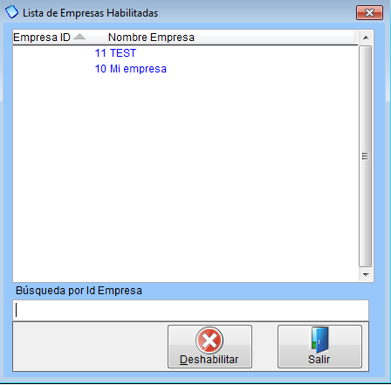

HABILITAR UNA EMPRESA: Si por el contrario desea habilitar una empresa que haya deshabilitado anteriormente, lo que tiene que hacer es dar clic en el botón de Habilitar una empresa y escoge la empresa que va a reactivar nuevamente. (ver imagen adjunta).

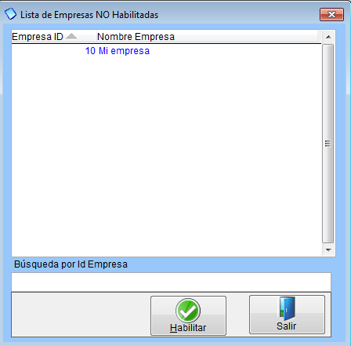

Índice: Soporte tecnico >
Preguntas Frecuentes

1.- Quiero instalar el software Monica en mi computadora con Windows XP (o Vista) y se muestra un error de instalación (SQL no se puede instalar) .¿ Cual es el problema?
Rpta.- En computadoras con Windows XP (o Vista) es necesario realizar una instalación manual de un componente de Monica antes de proceder con la instalación de Monica 9. Instrucciones

- Si su computador es de 32 bits, descargar www.technotel.com/monica9/sqlexpr32_x86_enu.exe . Si es de 64 bits , descargar de www.technotel.com/monica9/sqlexpr_x64_enu.exe
- Proceder a instalar la descarga, cuando solicite nombre de la instancia, poner technotel Definir modo mezclado de SQL (“mixed mode) y la clave para el sea (system administrator) es Admin2012. Para un detalle de la instalación, descargue el video http://www.youtube.com/watch?v=2yBdzsneYug
- Una vez instalado exitosamente el SQL ya puede proceder a instalar Monica 9 sin inconvenientes.

2.- Cada vez que deseo imprimir una factura (u otro documento) se va a la cola de impresión o no se logra imprimir nada.
Rpta.- En algunos casos el tamaño del documento en Monica debe ser igual al tamaño del documento definido en su impresora ( o ligeramente menor por algunos milímetros). Si el tamaño del documento en Monica es mayor (o en algunos casos igual) que la hoja definía en la configuración de la impresora, entonces se da el caso que el documento emitido se queda en la cola de impresión o simplemente no se imprime. Por ejemplo si la configuración de la impresora (o “driver”) tiene definida una página A4 y Monica tiene definida una medida de pagina de tamaño carta y si hace una factura y desea imprimirla, simplemente no se imprime. En este caso la solución es:

- Asegúrese cuál es el tamaño de pagina predeterminado que tiene su impresora, usualmente es el formato A4 (21 x 29.7 cms)
- Ir a Monica y colocar las medidas predeterminadas de su impresora. Para ello ir a Monica=>parámetros=>Generales=>Básicos=>Formatos de documentos=>Facturas, seleccionar el formato (ejemplo Factura columnada) y presionar botón “Cambiar”
- En la pantalla que se muestra, colocar en tamaño de pagina el ancho y el largo que tiene predeterminada su impresora. En algunos casos es recomendable reducir por algunos milímetros dicha medida para que se efectué la impresión (ejemplo si la pagina es de 21 cms de ancho, en Monica poner 20.9)

3.- Cuantas empresas puede instalar Monica 9?
Rpta.- Monica puede instalar hasta 99 empresas.

4.- Estuve usando versión gratuita y ahora deseo usar versión pagada. Pierdo la información al adquirir la licencia?
Rpta.- No. La licencia se instala en la versión gratuita sin inconveniente (Monica=>parámetros=>Generales=>básicos=>accesorios=>actualizar licencia)

